ОСНОВНА ШКОЛА „БАТА БУЛИЋ“
ПЕТРОВАЦ НА МЛАВИ

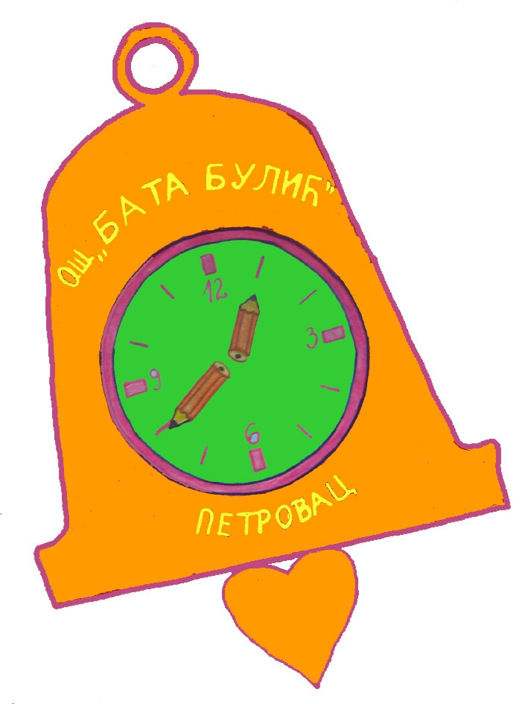

ИЗВЕШТАЈ
О РЕАЛИЗАЦИЈИ ОБРАЗОВНО-ВАСПИТНОГ РАДА И РАДУ ШКОЛЕ ШКОЛСКЕ 2024/25. ГОДИНЕ

Петровац на Млави Председник школског одбора Директор
12.09.2025. Јасмина Ђорђевић Иван Радосављевић

_______________________ _______________________
Contents
УВОД 4
БРОЈ РАДНИХ И НАСТАВНИХ ДАНА 5
ПОБОЉШАЊЕ МАТЕРИЈАЛНИХ УСЛОВА ШКОЛЕ 5
БРОЈНО СТАЊЕ УЧЕНИКА НА КРАЈУ ШКОЛСКЕ ГОДИНЕ 6
БРОЈ НАСТАВНИКА И СТРУЧНИХ САРАДНИКА 6
ПРОДУЖЕНИ БОРАВАК 7
РЕАЛИЗАЦИЈА ЗНАЧАЈНИЈИХ НАСТАВНИХ И ВАННАСТАВНИХ АКТИВНОСТИ 8
УСПЕХ УЧЕНИКА 13
СРЕДЊЕ ОЦЕНЕ II – VIII РАЗРЕДА НА КРАЈУ ПРВОГ ПОЛУГОДИШТА 13
СРЕДЊЕ ОЦЕНЕ II – VIII РАЗРЕДА НА КРАЈУ ШКОЛСКЕ ГОДИНЕ 14
ЗАПАЖАЊА О ПОСТИГНУЋИМА УЧЕНИКА ИЗНЕТА У ИЗВЕШТАЈИМА НА СЕДНИЦАМА ОДЕЉЕЊСКИХ ВЕЋА 15
УЧЕНИЦИ КОЈИ СУ ДОБИЈАЛИ ДОДАТНУ ОБРАЗОВНУ ПОДРШКУ 16
РЕЗУЛТАТИ УЧЕНИКА ОСМОГ РАЗРЕДА НА ЗАВРШНОМ ИСПИТУ И УПИС У СРЕДЊЕ ШКОЛЕ 2025. ГОДИНЕ 16
РЕЗУЛТАТИ УЧЕНИКА ЧЕТВРТОГ РАЗРЕДА НА ТЕСТУ ИЗ СРПСКОГ ЈЕЗИКА, МАТЕМАТИКЕ И ПРИРОДЕ И ДРУШТВА 21
ПОСТИГНУЋА УЧЕНИКА НА РЕПУБЛИЧКИМ И ОКРУЖНИМ ТАКМИЧЕЊИМА 22
РЕПУБЛИЧКА ТАКМИЧЕЊА 22
НОСИОЦИ ДИПЛОМА У ОСМОМ РАЗРЕДУ 24
ВЛАДАЊЕ УЧЕНИКА НА КРАЈУ ПРВОГ ПОЛУОДИШТА 24
ВЛАДАЊЕ УЧЕНИКА НА КРАЈУ ШКОЛСКЕ ГОДИНЕ 24
ИЗОСТАНЦИ УЧЕНИКА НА КРАЈУ ШКОЛСКЕ ГОДИНЕ 25
ИЗРЕЧЕНЕ ВАСПИТНЕ И ВАСПИТНО-ДИСЦИПЛИНСКЕ МЕРЕ 25
ЗАПАЖАЊА О ПОНАШАЊУ УЧЕНИКА ИЗНЕТА У ИЗВЕШТАЈИМА НА СЕДНИЦАМА ОДЕЉЕЊСКИХ ВЕЋА 26
РАД НАСТАВНИЧКОГ ВЕЋА 26
РАД ОДЕЉЕЊСКИХ ВЕЋА 28
РАД СТРУЧНИХ ВЕЋА 72
РАД СТРУЧНИХ АКТИВА И ТИМОВА 94
ПОМОЋНИК ДИРЕКТОРА 115
РАД СТРУЧНИХ САРАДНИКА 117
ШКОЛСКИ ОДБОР 139
САВЕТ РОДИТЕЉА 142
УЧЕНИЧКИ ПАРЛАМЕНТ 144
РАД СЕКЦИЈА И УЧЕНИЧКИХ ОРГАНИЗАЦИЈА 146
РЕАЛИЗАЦИЈА АКЦИОНОГ ПЛАНА 163
РЕАЛИЗАЦИЈА АКЦИОНОГ ПЛАНА ИНКЛУЗИВНОГ ОБРАЗОВАЊА 166
БЕЗБЕДНОСТ И ПРЕВЕНЦИЈА НАСИЉА 167
РЕАЛИЗАЦИЈА ВАСПИТНОГ РАДА СА УЧЕНИЦИМА 169
САРАДЊА СА РОДИТЕЉИМА 170
РЕАЛИЗАЦИЈА ПРОГРАМА ЗДРАВСТВЕНЕ И СОЦИЈАЛНЕ ЗАШТИТЕ 171
РЕАЛИЗАЦИЈА ПРОГРАМА ПРОФЕСИОНАЛНЕ ОРИЈЕНТАЦИЈЕ 172
РЕАЛИЗАЦИЈА ПРОГРАМА КУЛТУРНИХ АКТИВНОСТИ 173
САРАДЊА СА ЛОКАЛНОМ ЗАЈЕДНИЦОМ 175
ИЗВЕШТАЈ О РЕАЛИЗАЦИЈИ АКТИВНОСТИ ПРОДУЖЕНОГ БОРАВКА 176
СТРУЧНО УСАВРШАВАЊЕ НАСТАВНИКА И СТРУЧНИХ САРАДНИКА 182
РАД ПЕДАГОШКИХ САВЕТНИКА 193
ПРЕДЛОЗИ ЗА УНАПРЕЂИВАЊЕ ОБРАЗОВНО-ВАСПИТНОГ РАДА СЛЕДЕЋЕ ШКОЛСКЕ ГОДИНЕ 195

УВОД

На основу Развојног плана школе 2021-2025. године, Школског програма ОШ ''Бата Булић'' 2021-2025.године и Извештаја о реализацији образовно-васпитног рада и раду школе школске 2023/24. године, током 2024/25. године радило се на остваривању следећих приоритетних задатака школе:
- Успостављање продуженог боравка као новог облика образовно-васпитог рада и подршке ученицима првог и другог разреда;
- Развијање међупредметних компетенција ученика у оквиру редовне наставе и осталих облика ОВ рада (подршка развијању компетенције за учење у складу са резултатима акционог истраживања Како наши ученици виде смисао учења у школи, подстицање одговорног односа према здрављу и других компетенција);
- Подстицање примене пројектне, тематске, амбијенталне, диференциране, индивидуализоване, хибридне и других видова наставе који адекватније одговарају на образовне потребе ученика, вршњачког учења, интегративног приступа, усмерености на исходе, коришћења дигиталних алата у учењу (израда акционог плана на основу резултата партиципативног акционог истраживања);
- Унапређивање инклузивног образовања - усмереност на достизање основног нивоа постигнућа код свих ученика и усвајање функционалних знања ученика који се образују по ИОП-у, укључивање ученика из осетљивих група у компензаторне програме у сарадњи са локалном заједницом и у оквиру пројекта Учимо сви заједно, обезбеђивање подстицајних мера за ученике који су у ризику од напуштања школе, сарадња са ПУ ''Галеб'' и СШ ''Младост'' – заједничке активности којима се унапређује транзиција ученика;
- Унапређивање формативног и сумативног оцењивања - обавештавање ученика и родитеља о критеријумима и начинима оцењивања, коришћење различитих прописаних поступака оцењивања, осим усмене и писмене провере постигнућа - кроз пројектну наставу, учешће у групном раду, самооцењивање...;
- Подршка развоју социјално-емоционалних компетенција ученика у циљу превенције вршњачког насиља и превенције различитих облика ризичног понашања ученика, као и у циљу професионалног развоја ученика;
- Унапређивање квалитета ванннаставних активности у школи - упознавање ученика са планираним ВНА, промоција продуката рада ВНА на школским манифестацијама, вашарима, изложбама, приредбама, спортским такмичењима, манифестација у које се укључује већи број ученика у сарадњи са родитељима, подстицање активизма ученика;
- Реализација предавања, трибина, радионица и других облика педагошко-психолошког образовања родитеља, организовање заједничких активности за ученике и родитеље у циљу подстицања заједништва и превенције насиља;
- Подстицање и приказивање примене наученог на различитим облицима стручног усавршавања (на састанцима стручних органа и угледним часовима);
- Активности на уређењу учионица у сарадњи са родитељима (кречење, замена подова, израда ормарића за уџбенике, прибор и опрему, уређење учионице са интерактивном таблом).

БРОЈ РАДНИХ И НАСТАВНИХ ДАНА
Број радних недеља | Број наставних дана | Број радних дана
38  36 – VIII р. | 176  167 - VIII р. | 184 – 185  176 - VIII р.

Напомене: - Настава и учење у првом полугодишту реализовани су регуларно, осим што је полугодиште завршено раније, са 79 наставних дана, пошто је Минстарство просвете донело нови Правилник о календару образовно-васпитног рада. У првом разреду настава се одвијала кроз интеграцију и повезивање садржаја. У другом циклусу констатовано је да су због ранијег завршетка полугодишта изостали часови систематизације. - - У издвојеном одељењу у Кнежици реализовано је 62 наставна и 62 радна дана, због саобраћајног удеса 28.11.2024. у ком су повређене учитељица, обе ученице (четвртог разреда) и помоћна радница и које су до краја полугодишта биле на боловању, односно одсутне због лечења. За друго полугодиште направљен је план надокнаде часова.
- Велики број неодржаних часова у одељењима V – VII разреда у другом полугходишту је због обуставе рада наставника који су пружали подршку студентима и просветним радницима у школама широм Србије.

ПОБОЉШАЊЕ МАТЕРИЈАЛНИХ УСЛОВА ШКОЛЕ

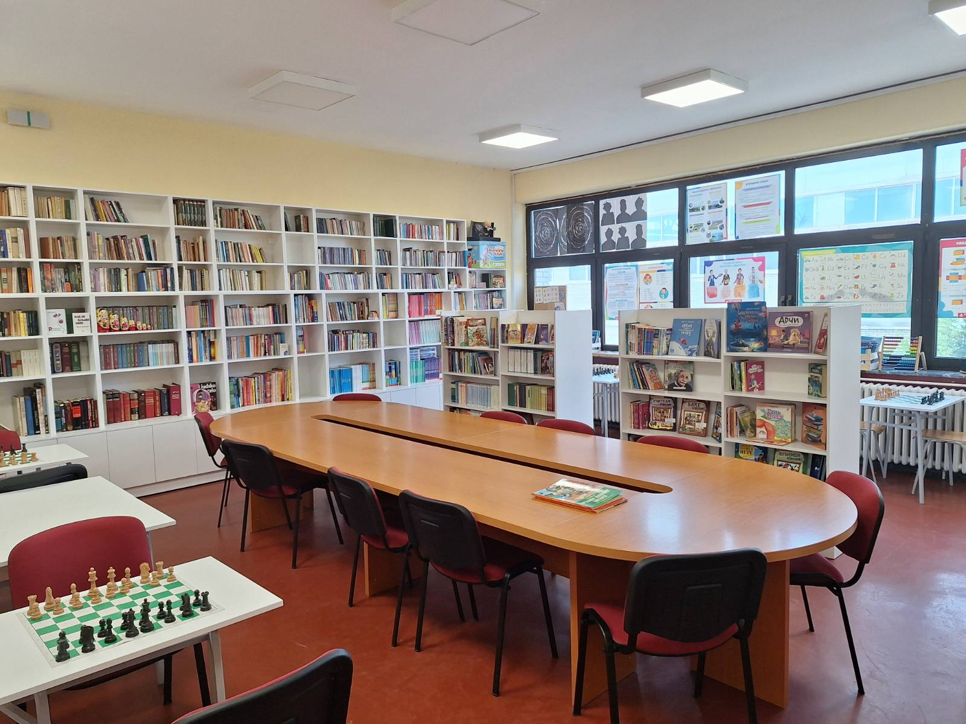
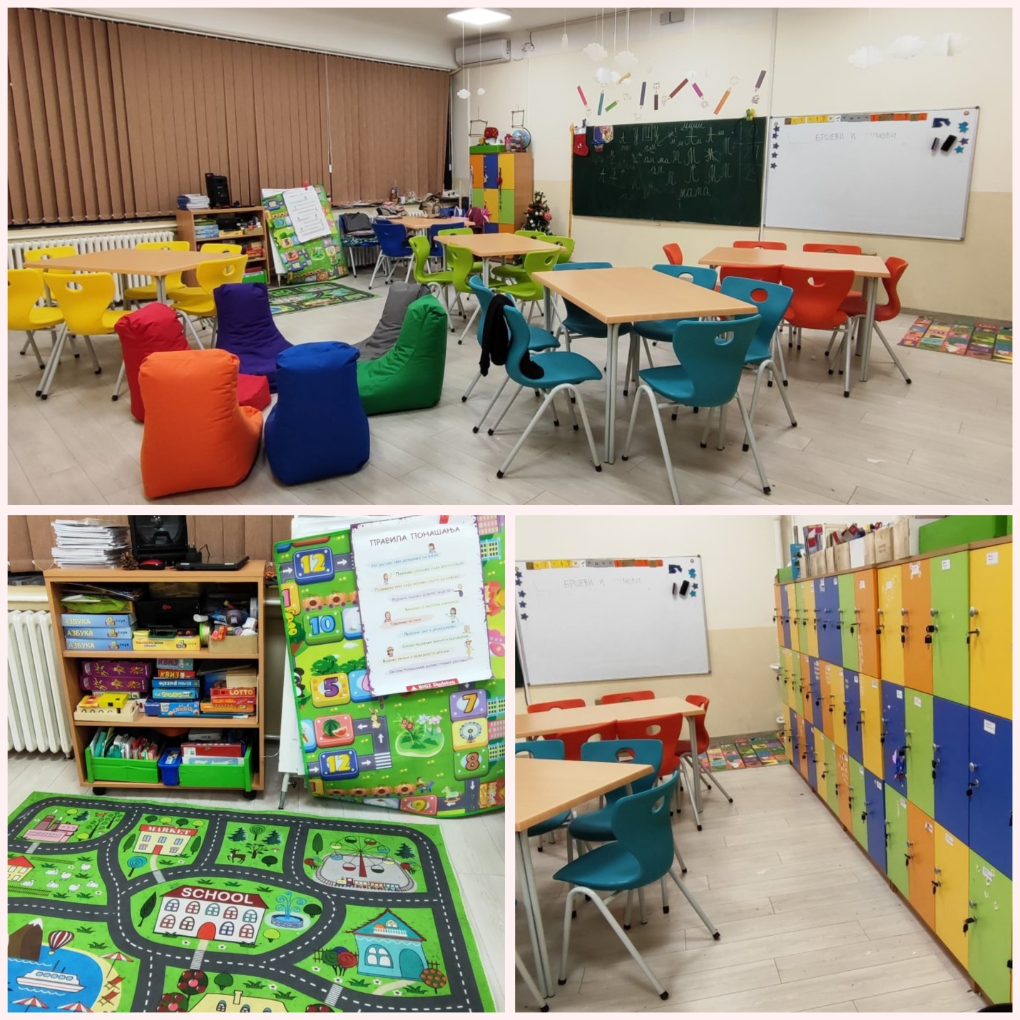
Пред почетак нове школске године уређен је простор за продужени боравак (окречени зидови, урађен под - ламинат, набављен је нов функционални намештај, инсталирана техника), а током полугодишта настављено је са уређењем овог простора. Школска библиотека је премештена у нов простор – учионицу и опремљена је новим функционалним намештајем – полицама и столовима. Током летњег периода извршена је адаптација крова у издвојеном одељењу у Великом Поповцу, Уређено је улазно степениште у издвојеном одељењу и фасада школе у Лесковцу, ограђено је школско игралиште. У матичној школи реновиран је у потпуности један ђачки тоалет. Чланови Ученичког парламента којима се прикључио још један број ученика офарбали су ограду школског дворишта.

БРОЈНО СТАЊЕ УЧЕНИКА НА КРАЈУ ШКОЛСКЕ ГОДИНЕ

разред | број девојчица | број дечака | укупно ученика
I | 45 | 43 | 88
II | 41 | 54 | 95
III | 35 | 48 | 83
IV | 35 | 33 | 68
I - IV | 156 | 178 | 334
V | 41 | 67 | 108
VI | 53 | 50 | 103
VII | 52 | 46 | 98
VIII | 46 | 52 | 98
V - VIII | 192 | 215 | 407
Одељ. за уч. са см. у развоју | 2 | 6 | 8
УКУПНО | 350 | 399 | 749

БРОЈ НАСТАВНИКА И СТРУЧНИХ САРАДНИКА

Наставници у првом циклусу основног образовања и ваваспитања (учитељи + наст. енглског језика и вероучитељи) | 23
Наставници у продуженом боравку | 2
Наставници у другом циклусу основног образовања и васпитања | 31
Дефектолог - наставник у одељењу за ученике са сметњама у развоју | 1
Стручни сарадници | 4
УКУПНО | 61*
*Обухваћени су наставници са 100% радног времена и са мањим процентом радног времена у овој школи

ПРОДУЖЕНИ БОРАВАК

Школске 2024/25.године у нашој школи отворен је Продужени боравак за ученике првог и другог разреда. Циљ нам је свеобухватан развој деце кроз комбинацију учења, игре и социјалне интеракције. Образовно - васпитни рад у продуженом боравку омогућава континуирано праћење развоја и успеха током школске године.У хомогеним групама активности су реализовали учитељи Биљана Животић у првом разреду и Саша Милојковић у другом разреду.
Значајне програмске активности у Продуженом боравку су самостални рад ученика и активности у слободном времену. Самосталним радом ученици у Продуженом боравку организовано и плански уз стручно - педагошку помоћ и сарадњу са учитељима утврђују, продубљују, примењују и коначно усвајају нова знања, умења и навике. Он се свакодневно организовао из српског језика и математике, а повремено и из других предмета. Задатак наставника је да уводи ученике у методе и технике учења и да доприноси остваривању програмских задатака у осталим наставним предметима и видовима рада.
Активности у слободном времену имале су првенствено рекреативно - забавни и стваралачки карактер. Организоване се на принципу потпуне слободе избора, добровољности, самоорганизованом опредељењу ученика у оквиру различитих група, како би омогућиле да у њима ученици стварају, откривају, представљају, вежбају, одмеравају, изражавају се речима, звуцима, покретима, бојама и другим разноврсним облицима и средствима. У њима ученици учествују у зависности од интересовања за садржаје који се организовано и плански нуде.
Продужени боравак је један од начина којим се могу перманентно иновирати ваннаставне активности у школи. Нова улога школе коју је добила организацијом оваквог вида активности је на тај начин рационално искоришћена, јер је пружила велики број могућности деловања у циљу правилног развоја сваког детета.
Детаљнији извештај о раду продуженог боравка је у завршном делу овог извештаја.

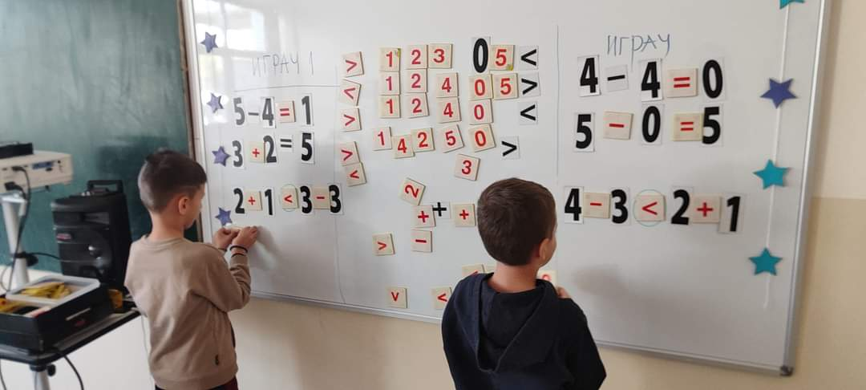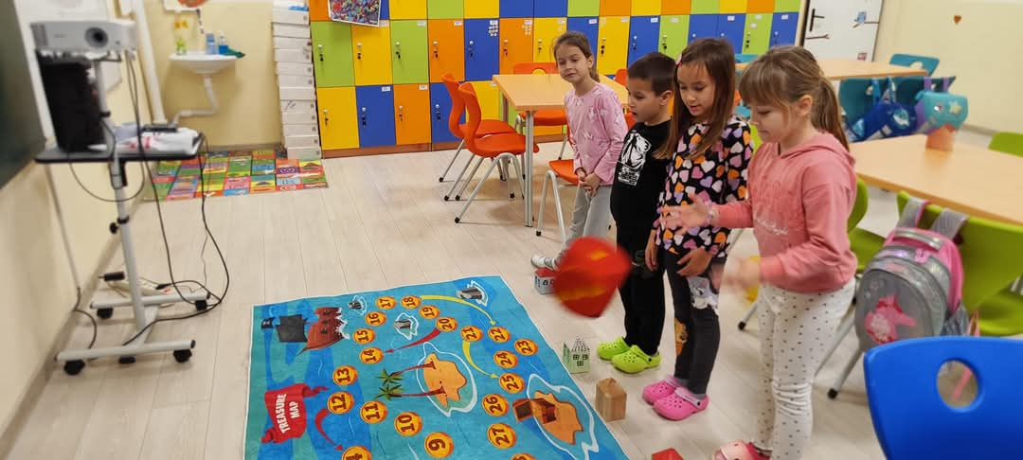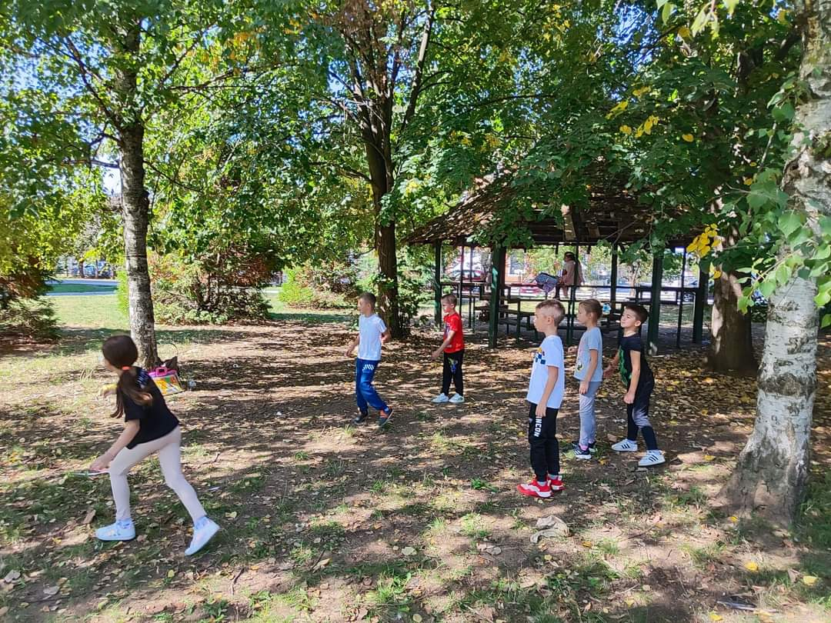

РЕАЛИЗАЦИЈА ЗНАЧАЈНИЈИХ НАСТАВНИХ И ВАННАСТАВНИХ АКТИВНОСТИ

ДАТУМ | АКТИВНОСТ
30.8.2024. | Свечани пријем првака и петака
30.8.2024. | Тематска седница Наставничког већа у реализацији педагошког саветника О.Ђорђевић – Критеријуми и елементи оцењивања
2.9.2024. | Учешће у интерактивној представи КПЦ-а Поклонимо првацима чаролију
20.9.2024. | Ревија мини рукомета за ученике у првом циклусу осн. Обр. И васп.
21.9.2024. | Дан пешачења – учешће ученика у мнаифестацији у сарадњи са ПД Горњак
19.9.2024. | Безбедност деце у саобраћају – ЧОС у реализацији саобраћајаца за ученике другог разреда
23.9.2024. | Недеља безбедности деце у саобраћају – радионица за ученике првог разреда у сарадњи са Црвеним крстом Петровац на Млави
23-25.9.2024. | Безбедност деце у ванредним ситуацијама – у сарадњи са припадницма ватрогасне јединице
26.9.2024. | Посета ученика трећег разреда Завичајном музеју – поставка Леонардо да Винчи, научник и проналазач
27.9.2024. | Посета манифестацији Ноћ истраживача у организацији ОШ ‘’Ј. Шербановић’’ Рановац
1.10.2024. | Посета ученика првог и другог разреда позоришној представи Лепотица и звер у КПЦ-у у оквиру пројекта Заједно смо лепши, заједно смо јачи
2.10.2024. | Еко радионица – учешће ученика првог разреда у манифестацији о значају рециклаже у организацији ЈКП Извор и Секопак о
7-11.10.2024. | Активности Дечије недеље – Разговор о дечим правима на ЧОС-у, Изложба кућних љубимаца, цртање по бетону, хуманитарни спортски турнир у одбојци и футсалу у организацији волонтерске групе Весници активизма, Радионица за чланове Ученичког парламента Сви смо јединствени, сви смо једнаки, Промоција игре и заједништва – заједничка активност ПУ ‘’Галеб’’, СШ ‘’Младост’’ и наше школе
9.10.2024. | Посета ученика четвртог разреда представи Модерна Црвенкапа
9.10.2024. | Излет за ученике другог циклуса – Манастир Нимник, Љубичево, Пожаревац
16.10.2024. | Тематска настава у издвојеним одељењима Лопушник и В. Поповац – Јесен
17.10.2024. | Обележавање Дана школе
23.10.2024. | Безбедност деце у саобраћају – едукација ученика првог циклуса у организацији Агенције за безбедност саобраћаја уз симболичне поклоне за прваке – Пажљиво са животима, Сигурнији путеви
23.10.2024. | Родитељски састанак за родитеље ученика другог разреда у реализацији педагога – Како помоћи деци да самостално и ефикасно уче, учење и бројчано оцењивање (педагог)
24.10.2024. | Посета ученика Сајму књига у Београду
26.10.2024. | Обележавање Европског дана језика у школи
29.10.2024. | Тематска седница наставничког већа у реализацији психолога – Очување и унапређивање менталног здравља у школи и утицај (не)поштовања правила на школску климу и ментално здравље
30.10.2024. | Учешће издвојених одељења у пројекту Спортског савеза Развој спорта у сеоским срединама – тестирање моторичких способности
31.10.2024. | Радионица Здрава храна у сарадњи са Еко-школом Зелена нит из Кладурова
18.11.2024; 25.11.2024. | Тематска настава – Различити, али сложни: пут ка толеранцији – I, II, III и IV разред
11.2024. | Учешће у пројекту Спортског савеза – Развој спорта у сеоским срединама – ИО Велики Поповац
20.11.2024. | Конференција случаја у школи у циљу подршке ученицима у сарадњи са Центром за совијални рад, Полицијском станицом, Домом здравља и Локалном мрежом за унапређење инклузивног образовања
14.11.2024. | Родитељски састанак за родитеље ученика III разреда у реализацији психолога Деца и насилно понашање (психолог)
16.11.2024. | Учешће ученика у планинарској акцији са кадетима Војен академије
12.2024. | Предавања за ученике V разреда у оквиру пројекта МУП-а и МП – Превенција вршњачког насиља у стварном и виртуелном окружењу
6.12.2024. | Модна ревија ученика у Продуженом боравку и ученика IV/3
10.12.2024. | Тематска седница наставничког већа у реализацији педагога – Диференцијација наставе и учења као подршка свим ученицима
12.12.2024. | Посета ученика Сајму науке
12.12.2024. | Родитељски састанак за родитеље ученика осмог разреда у реализацији педагога и психолога – Куда после основне школе
21.12.2024. | Учешће шахиста на Кадетском првенству Браничевског округа
23.12.2024. | Дружење ученика ИО Лопушник са децом из вртића и Деда Мразом
24.12.2024.  и 26.12.2024. | Приредба – Новогодишња бајка – учешће ученика I – IV разреда и музичко-фолклорне секције
30.12.2024. | Подела ђачких књижица
20-24.1.2025. | Тематска недеља о Светом Сави
27.1.2025. | Прослава школске славе Светог Саве у матичној школи и издвојеним одељењима
27.1.2025. | Светосавски турнир у шаху
3.2.2025. | Општинско такмичење у одбојци
26.2.2025. | Тематска настава у III и IV разреду и издвојеним одељењима – Дан розе мајица – обележавање светског дана борбе против вршњачког насиља
7.3.2025. | Тематска настава у IV разреду и издвојеним одељењима Међународни Дан жена – 8. Март
8.3.2025. | Општинско такмичење у шаху
13.3.2025. | Математичко такмичење – Мислиша
13.3.2025. | Посета цркви ученика II разреда
15.3.2025. | Окружно такмичење у шаху
25.3.2025. | Посета ученика I – IV разреда концерту гудачког квартета и представи Пушкин на ноте – Бајка о рибару и златној рибици, Бајка о цару Салтану у КПЦ-у
26.3.2025. | Предавање о здравој храни за ученике IV разреда од стране нутриционисте у оквиру пројекта Здрава храна сваког дана
26.3.2025. | Пролећне активности у ИО Велики Поповац
2.4.2025. | Учешће ученика I разреда на ликовном конкурсу Народне библиотеке ‘’Ђура Јакшић’’ на тему Моја тајна башта маште и Путовање до непознате планете
14.4.2025. | Посета радионици у Завичајном музеју – Боје Ускрса
14.4.2025. | Тематска настава у четвртом разреду – Ускршње радости
15.4.2025. | Ускршњи вашар у школи
20.4.2025. | Прослава Ускрса у издвојеним одељењима
23. и 24.4.2025. | Екскурзија ученика седмог разреда
25-29.4.2025. | Пробни завршни испит за ученике осмог разреда
5.5.2025. | Изложба ученичких радова из технике и технологије
5-9.5.2025. | Обележавање Недеље сећања и заједништва
8.5.2025. | Посета Народној библиотеци ''Ђура Јакшић'' поводом Светског дана књиге и учешће ученика у радионици
8. и 9.5. 2025. | Екскурзија ученика шестог разреда
9.5.2025. | Учешће ученика на Спортским играма младих – општински ниво
13-15.5.2025. | Екскурзија ученика осмог разреда
13-19.5.2025. | Настава у природи за ученике другог разреда
17.5.2025. | Учешће ученика у меморијалној трци Драгутин Томашевић
21.5.2025. | Посета радионици у Завичајном музеју – Кафа, узбудљива прича о добром укусу
23.5.2025. | Екскурзија ученика првог разреда и издвојених одељења
26.5.2025. | Тестирање ученика четвртог разреда из српског језика, математике и природе и друштва на крају првог образовног циклуса
28.5-3.6.2025. | Настава у природи за ученике четвртог разреда
3. и 4.6.2025. | Екскурзија ученика петог разреда
4.6.2025. | Родитељски састанак за родитеље ученика припремног предшколског програма у сарадњи стручних сарадника школе, ПУ ''Галеб'' и Дома здравља – Заједно у вртићу и школи (подршка транзицији)
6.6.2025. | Учешће ученика на Спортским играма младих – регионални ниво
10.6.2025. | Родитељски састанак за родитеља ученика четвртог разреда – Прелазак са разредне на предметну наставу (педагог)
19.6.2025. | Другарско вече ученика четвртог разреда
23-25.6.2025. | Завршни испит ученика осмог разреда
27.6.2025. | Другарско вече ученика осмог разреда
30.6.2025. | Свечана подела књижица и сведочанстава

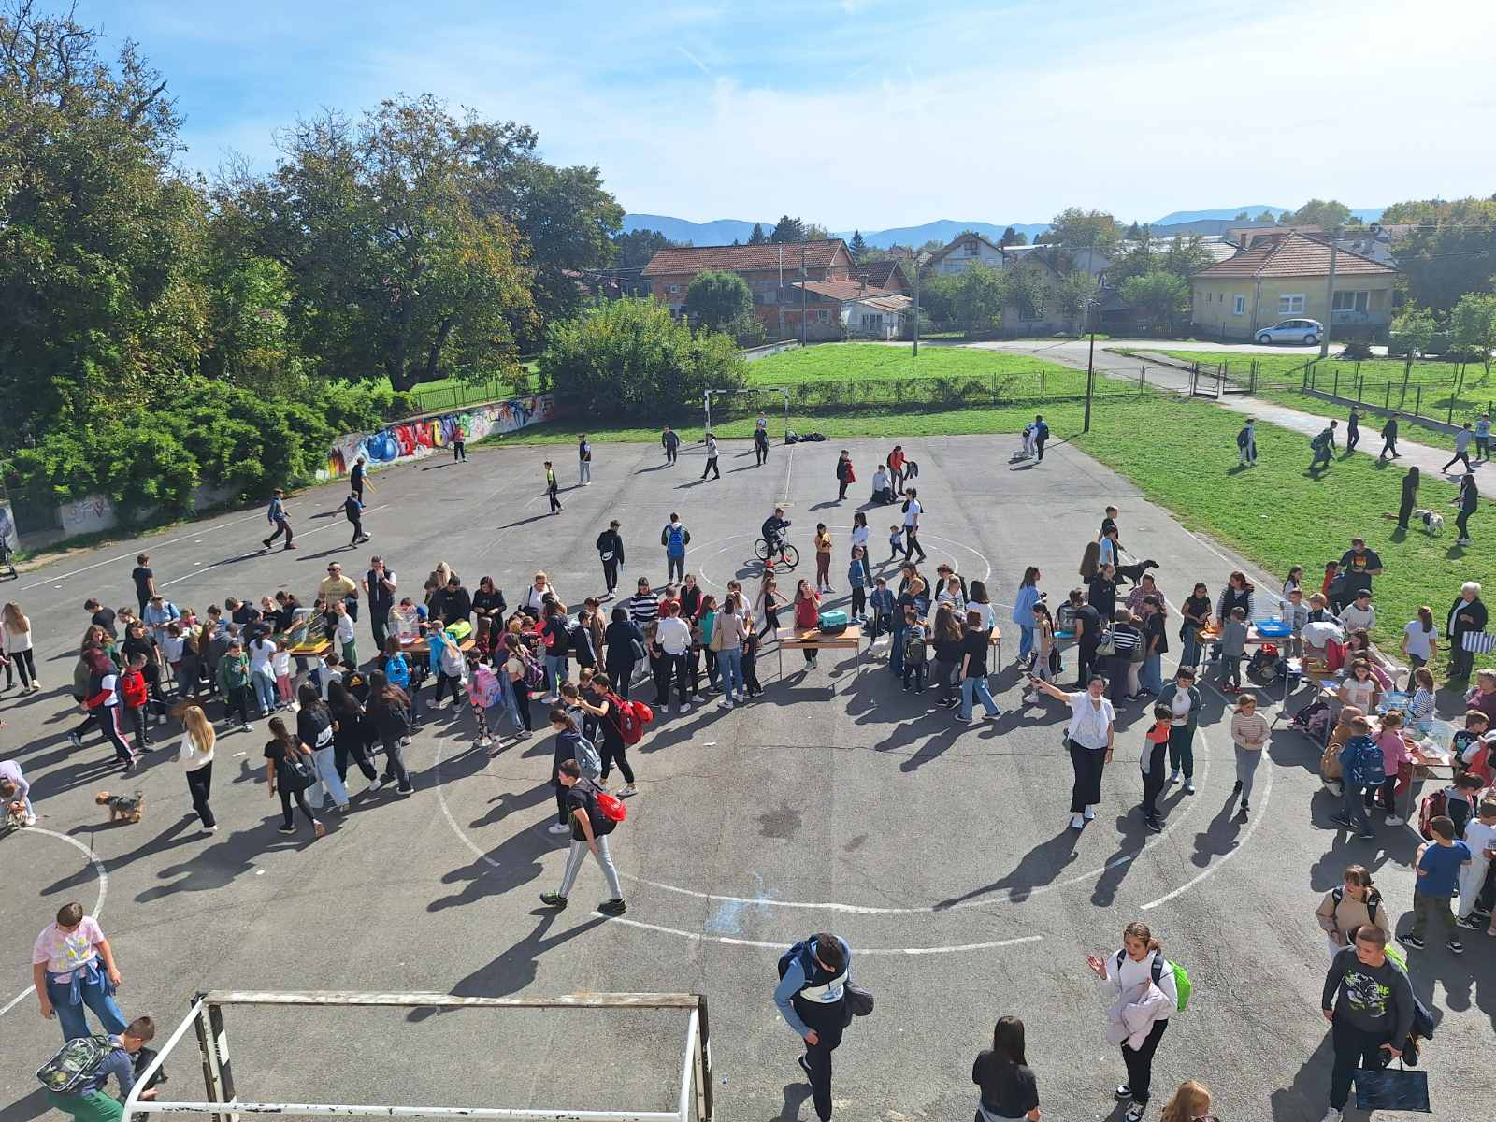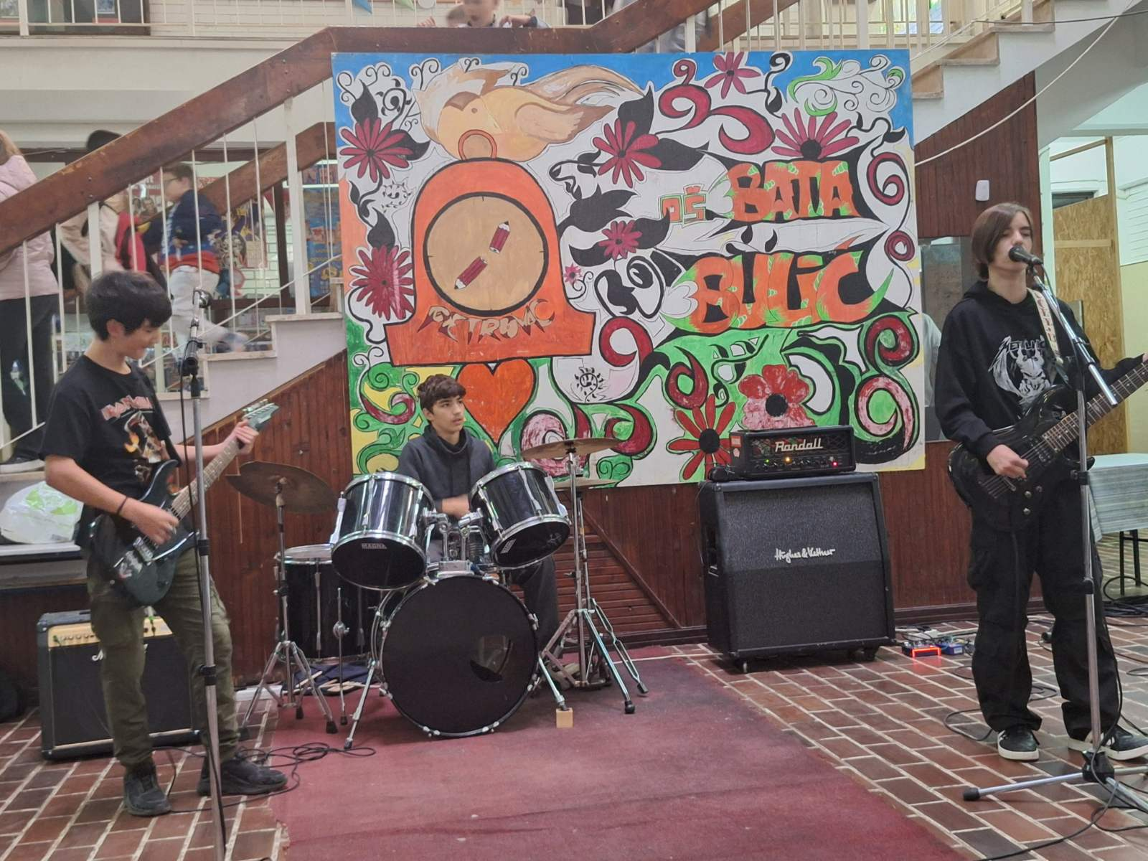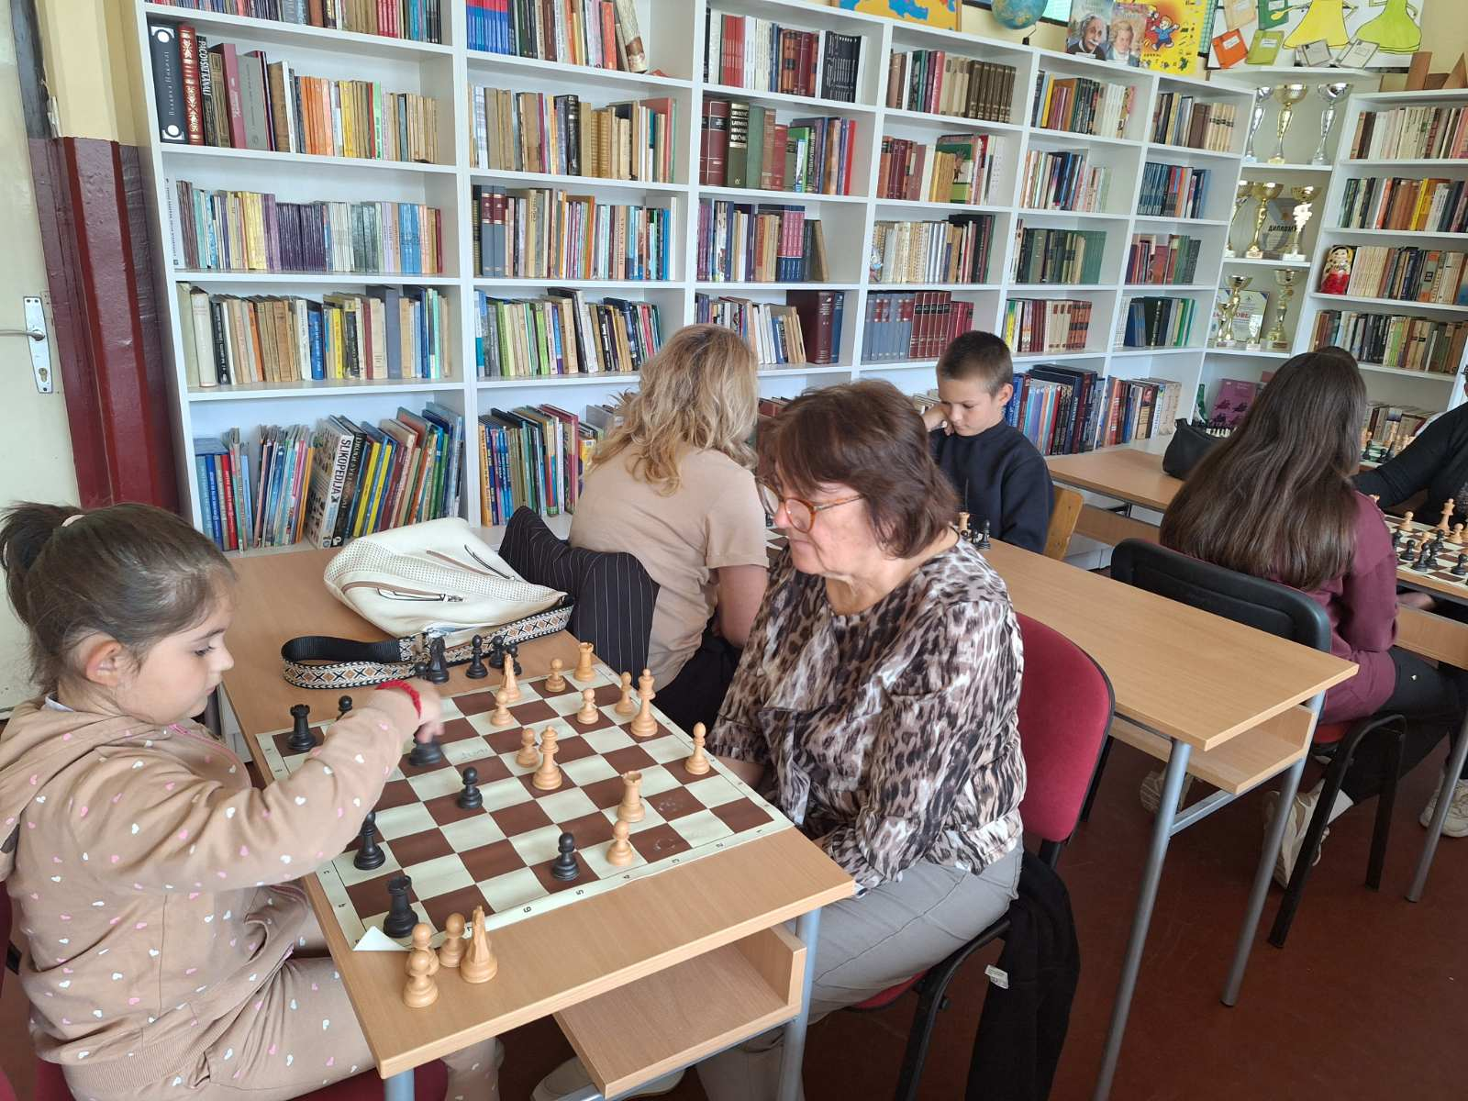
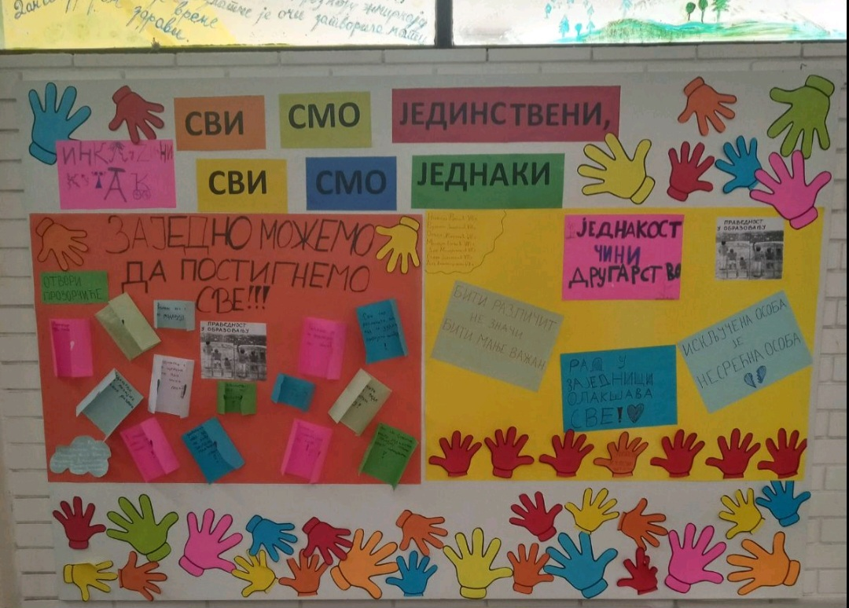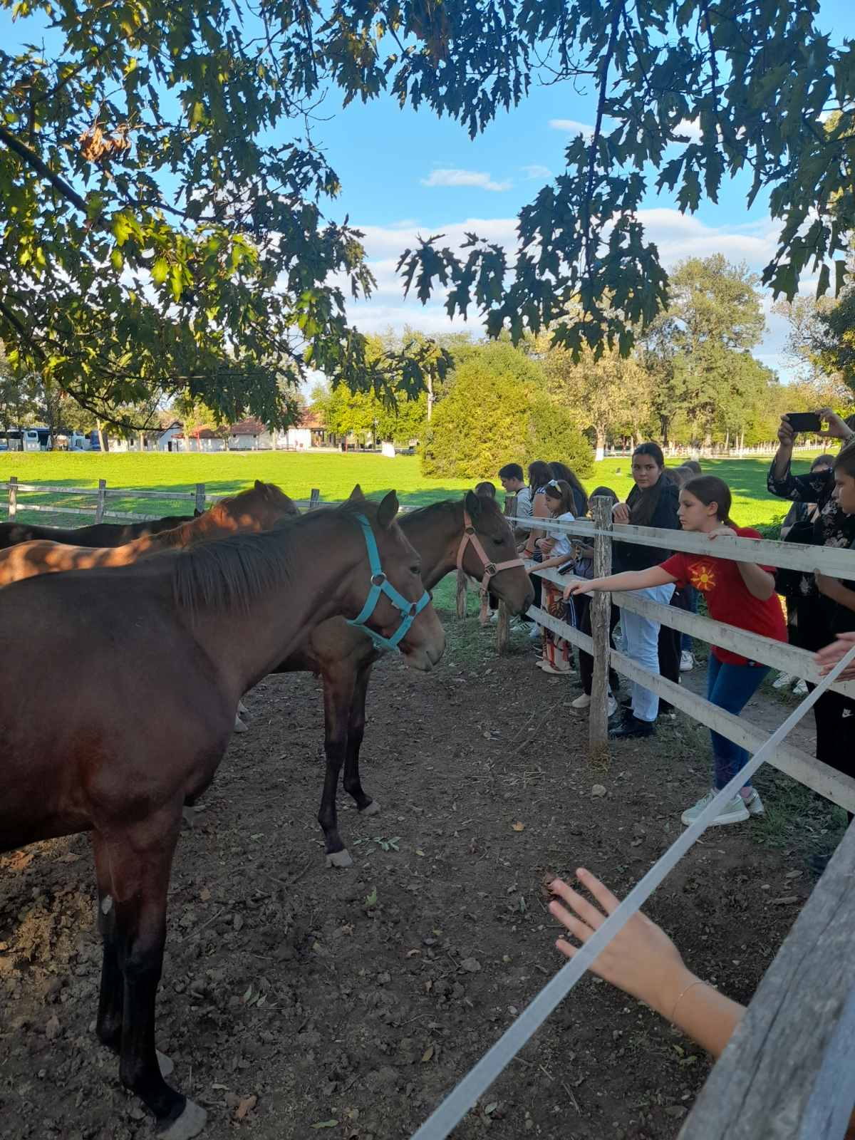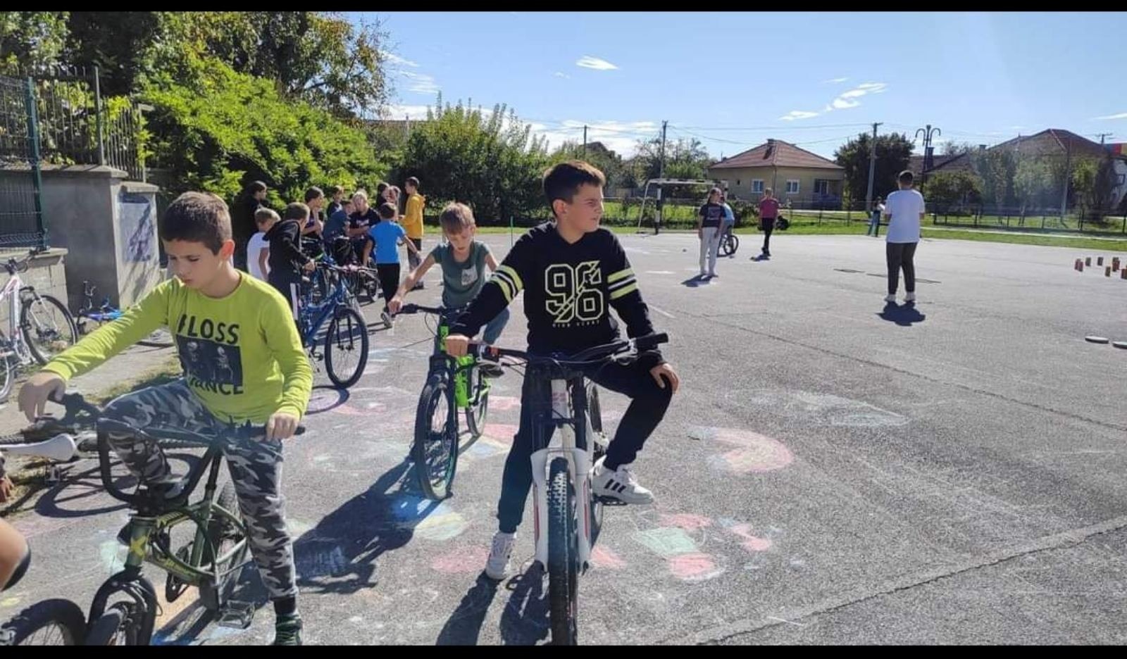

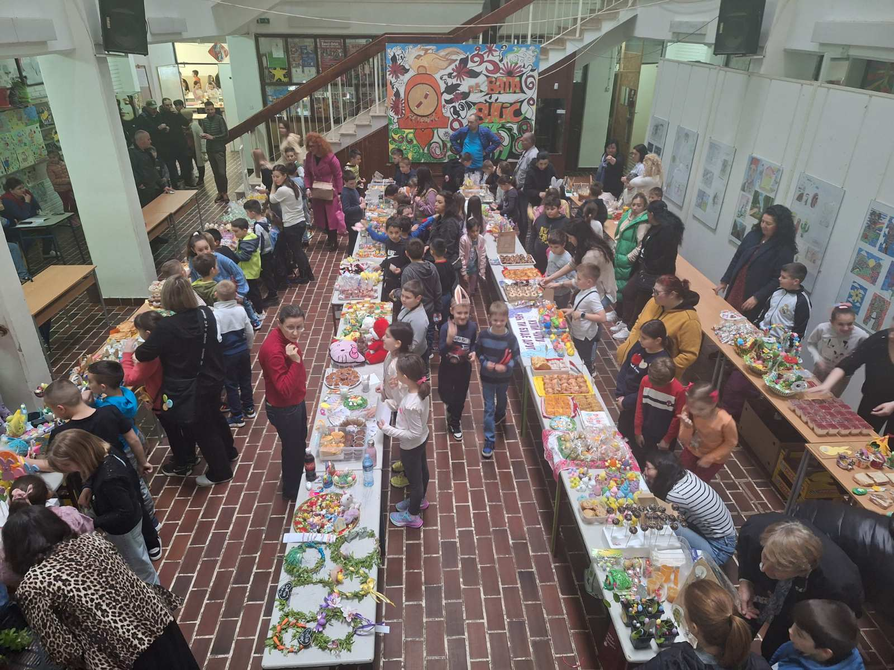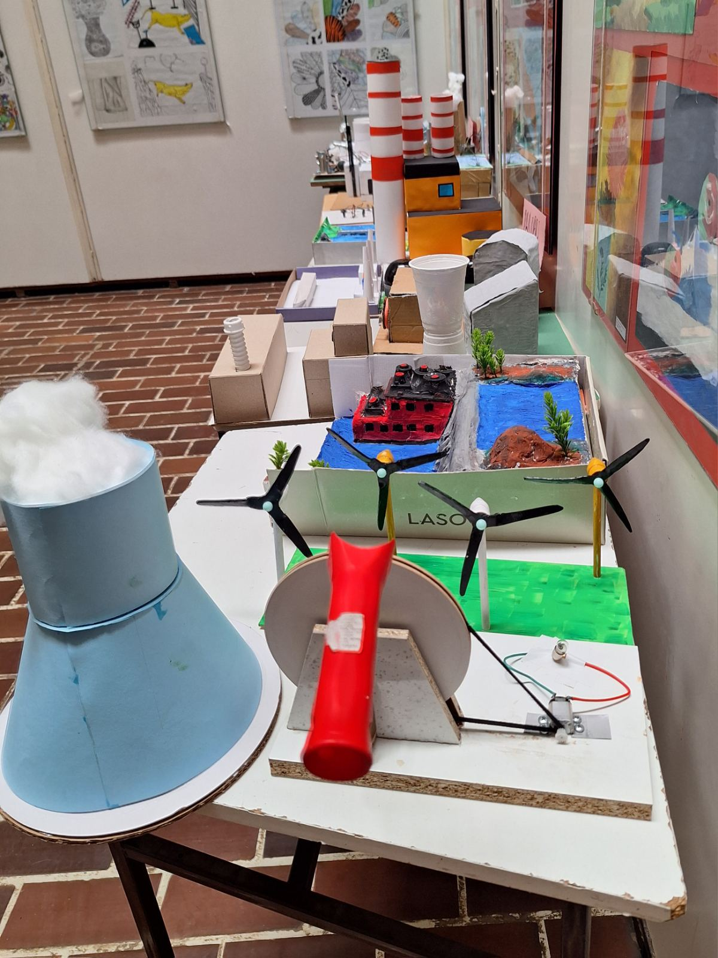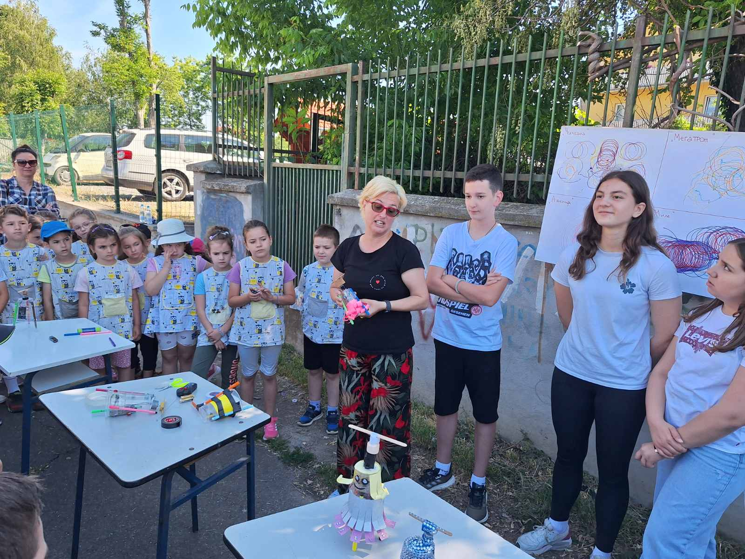

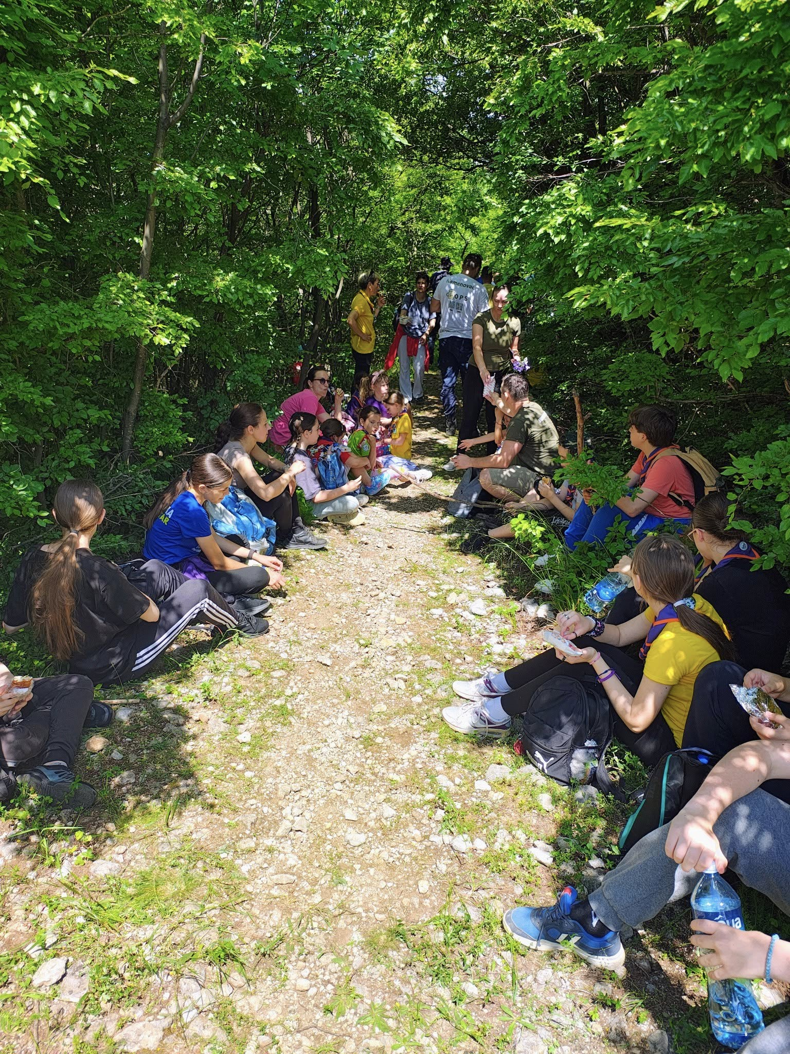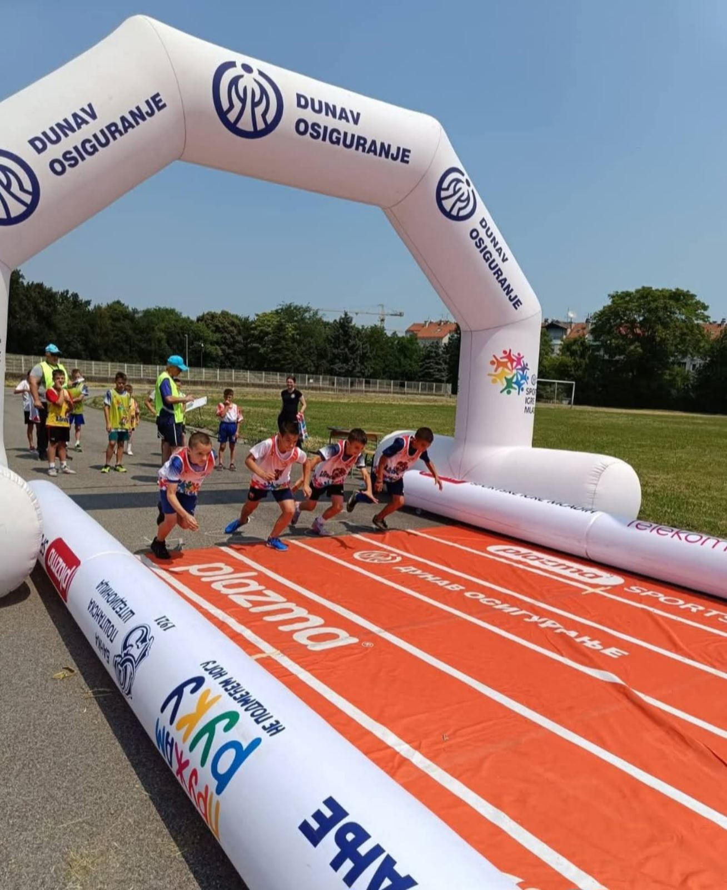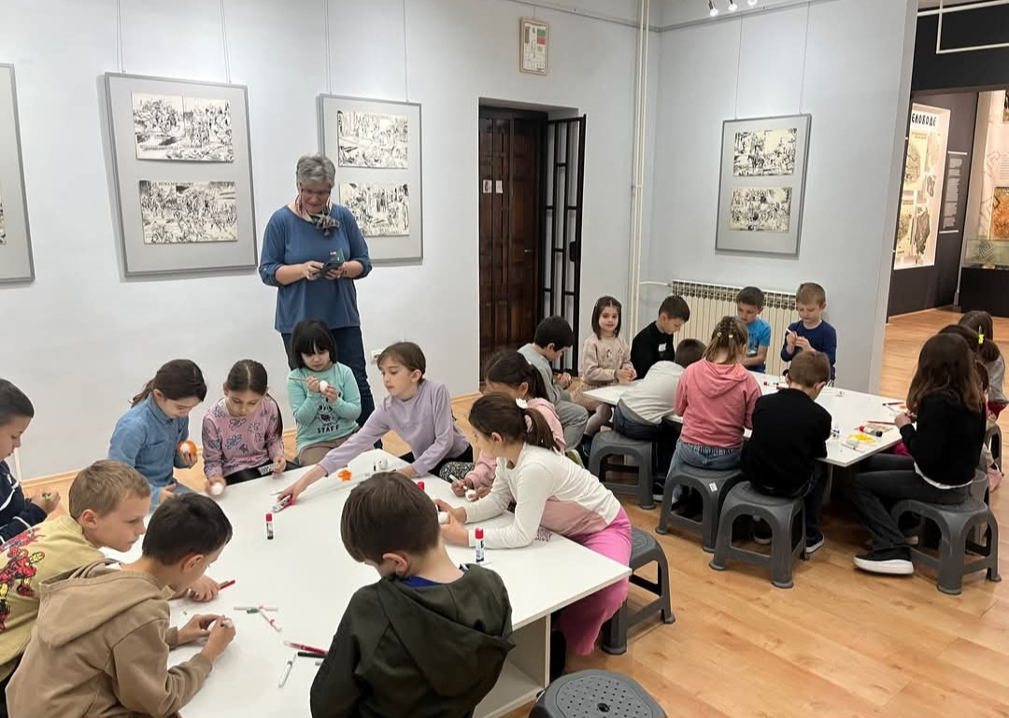

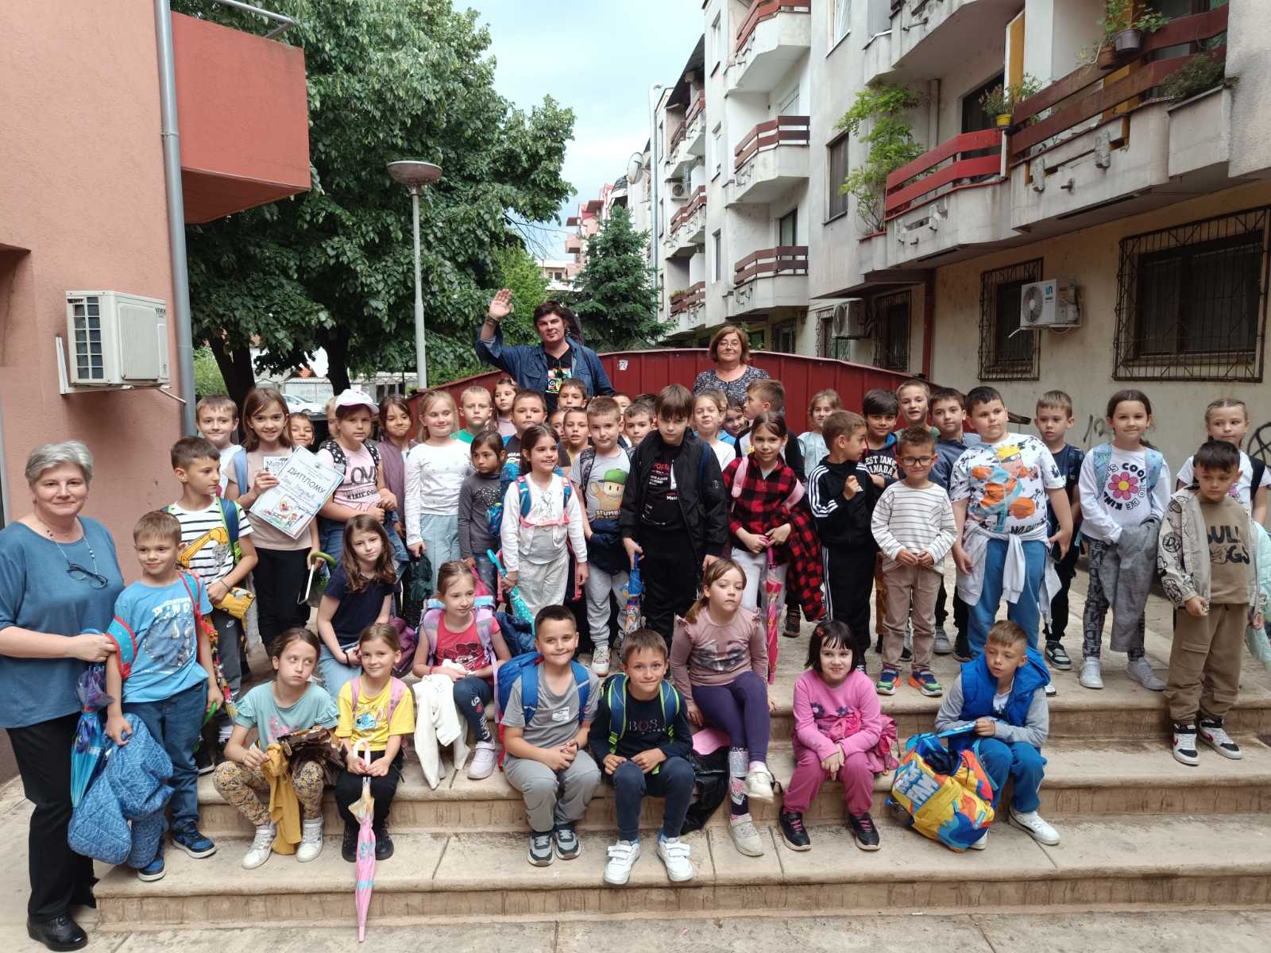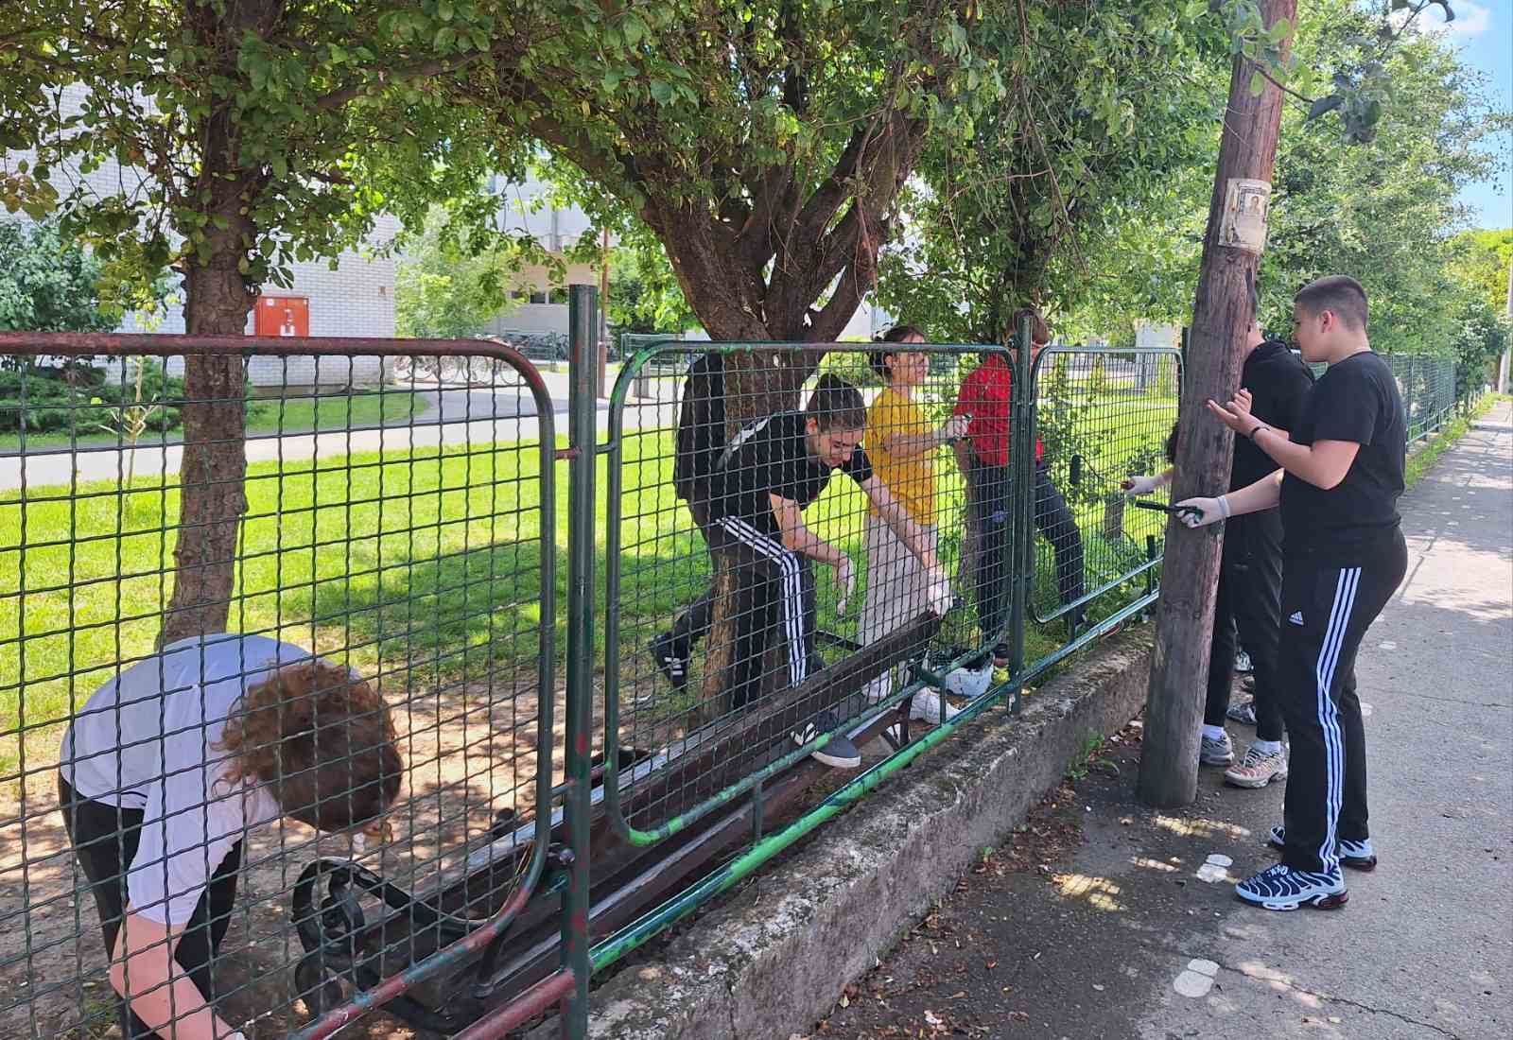

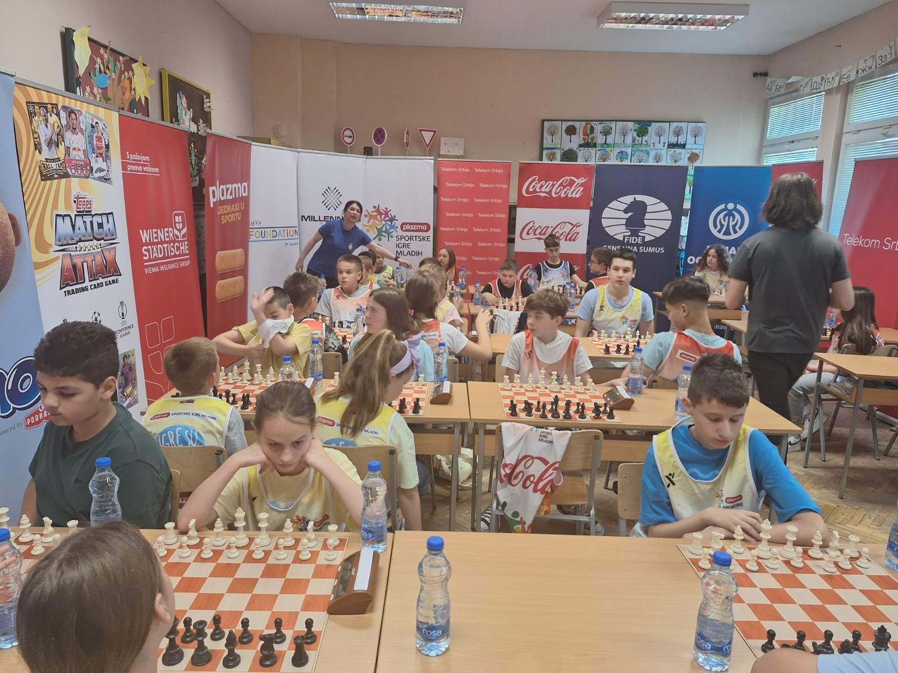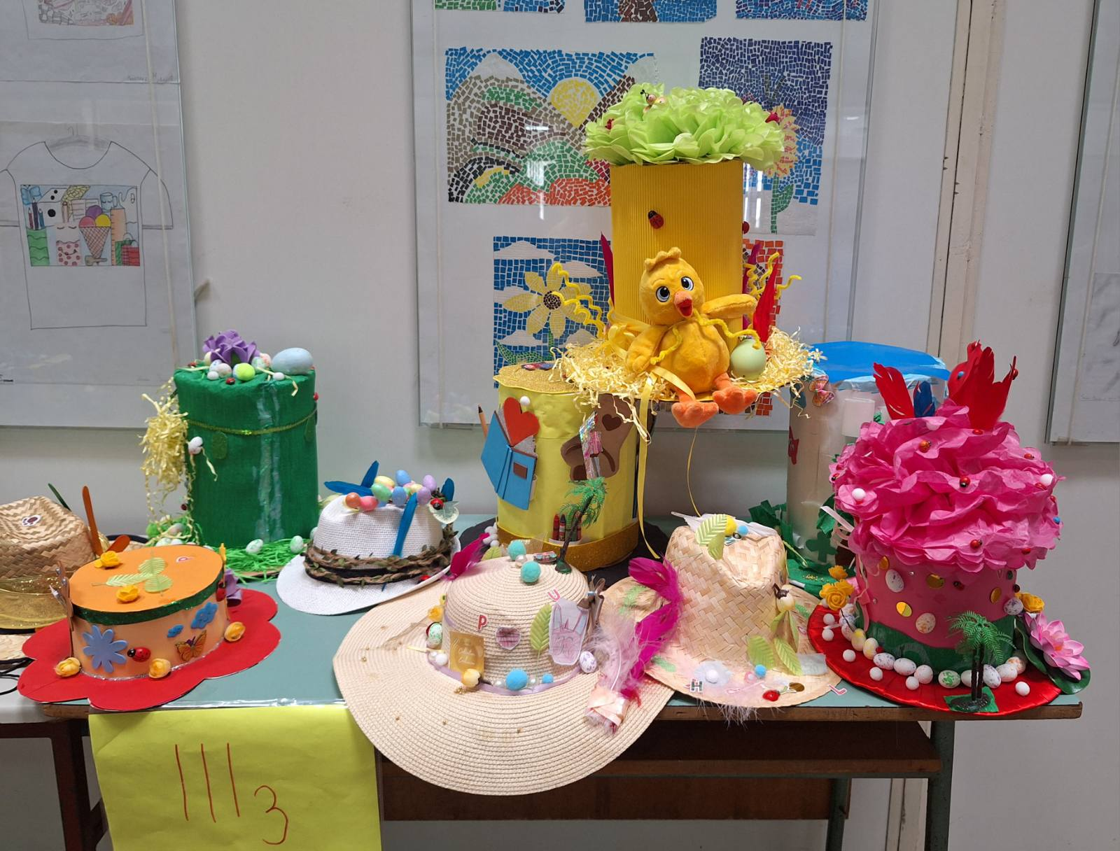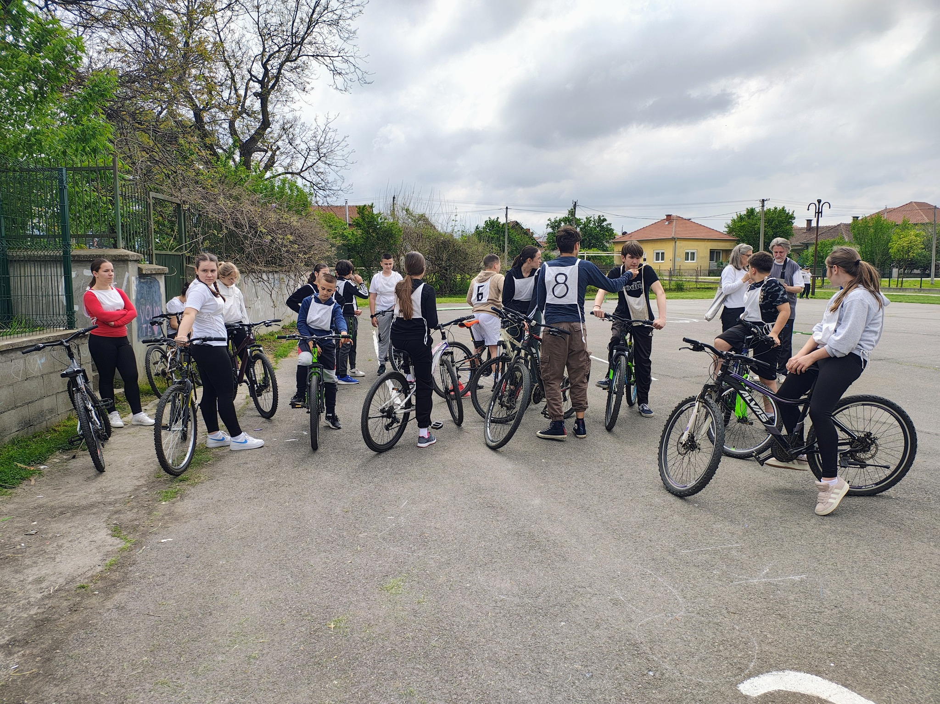

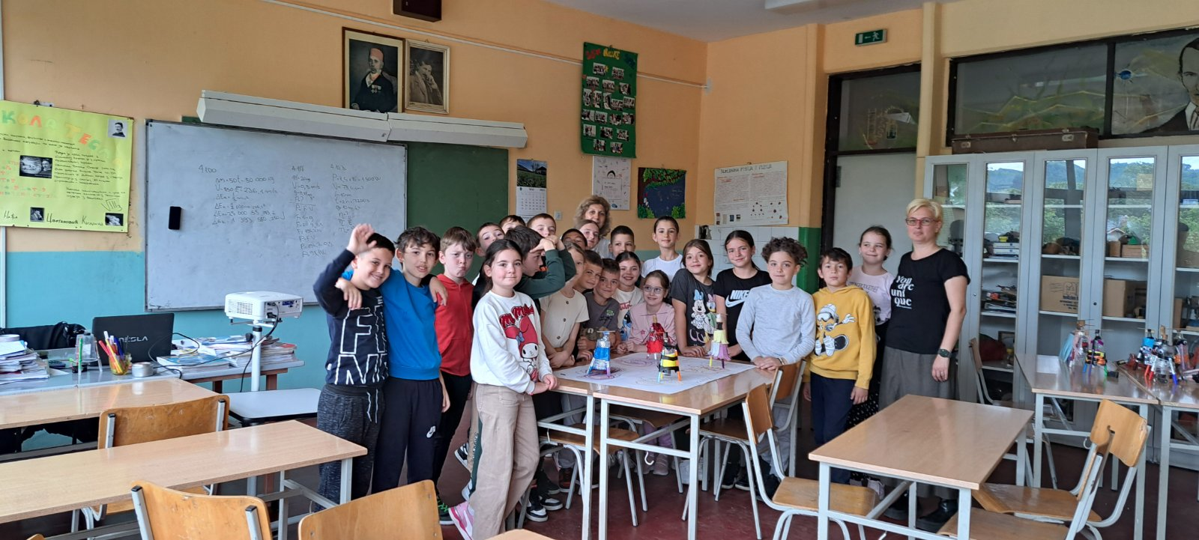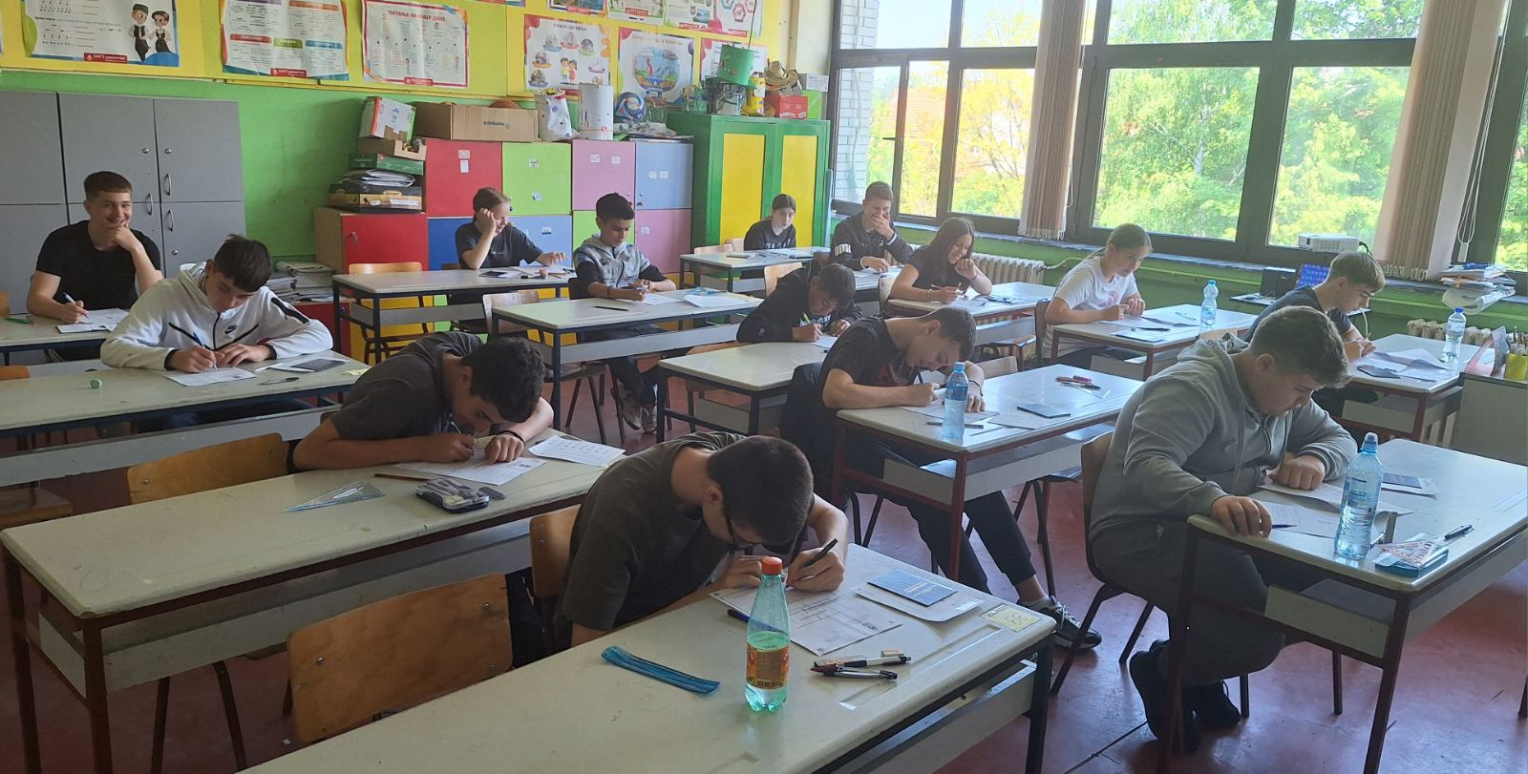

УСПЕХ УЧЕНИКА
УСПЕХ УЧЕНИКА II – VIII РАЗРЕДА НА КРАЈУ ПРВОГ ПОЛУГОДИШТА

разред | укупно учен. | оце-  њених | неоцењених | позит.  успех |  | одличан  успех |  | вр. добар  успех |  | добар  успех |  | довољан  успех |  | недовољан
 |  |  |  |  |  |  |  |  |  |  |  |  |  | укупно |  | са 1 нед. | са 2 нед. | са 3 и >
 |  |  |  | бр. | % | бр. | % | бр. | % | бр. | % | бр. | % | бр. | % | бр. | бр. | бр.
II | 94 | 94 | 0 | 94 | 100 | 55 | 58,51 | 34 | 36,17 | 5 | 5,32 | 0 | 0 | 0 | 0 | 0 | 0 | 0
III | 83 | 83 | 0 | 83 | 100 | 55 | 66,26 | 22 | 26,51 | 6 | 7,23 | 0 | 0 | 0 | 0 | 0 | 0 | 0
IV | 68 | 68 | 0 | 68 | 100 | 34 | 50,00 | 23 | 33,82 | 9 | 13,24 | 2 | 2,94 | 0 | 0 | 0 | 0 | 0
II - IV | 245 | 245 | 0 | 245 | 100 | 144 | 58,78 | 79 | 32,24 | 20 | 8,16 | 2 | 0,82 | 0 | 0 | 0 | 0 | 0
V | 109 | 107 | 2 | 104 | 95,41 | 39 | 35,78 | 45 | 41,28 | 20 | 18,35 | 0 | 0 | 3 | 2,75 | 3 | 0 | 0
VI | 103 | 99 | 4 | 90 | 87,38 | 28 | 27,18 | 46 | 44,66 | 16 | 15,53 | 0 | 0 | 9 | 8,74 | 9 | 0 | 0
VII | 97 | 93 | 4 | 92 | 94,84 | 37 | 38,14 | 34 | 35,05 | 21 | 21,65 | 0 | 0 | 1 | 1,03 | 1 | 0 | 0
VIII | 99 | 96 | 3 | 93 | 93,94 | 32 | 32,32 | 46 | 46,46 | 15 | 15,15 | 0 | 0 | 3 | 3,03 | 3 | 0 | 0
V - VIII | 408 | 395 | 13 | 379 | 92,89 | 136 | 33,33 | 171 | 41,91 | 72 | 17,65 | 0 | 0 | 16 | 3,92 | 16 | 0 | 0
спец.од. | 7 | 7 | 0 | 7 | 100 | 7 | 100 | 0 | 0 | 0 | 0 | 0 | 0 | 0 | 0 | 0 | 0 | 0
укупно  II –VIII  +спец.од. | 660 | 647 | 13 | 631 | 95,61 | 287 | 43,49 | 250 | 37,88 | 92 | 13,94 | 2 | 0,30 | 16 | 2,42 | 16 | 0 | 0

СРЕДЊЕ ОЦЕНЕ II – VIII РАЗРЕДА НА КРАЈУ ПРВОГ ПОЛУГОДИШТА

средња оцена | II | III | IV | V | VI | VII | VIII | спец.од. | II – VIII
средња оцена | 4,49 | 4,42 | 4,35 | 4,11 | 3,95 | 4,03 | 4,10 | 4,76 | 4,28

УСПЕХ УЧЕНИКА II – VIII РАЗРЕДА НА КРАЈУ ШКОЛСКЕ ГОДИНЕ
разред | укупно учен. | оце-  њених | неоцењених | позит.  успех |  | одличан  успех |  | вр. добар  успех |  | добар  успех |  | довољан  успех |  | недовољан
 |  |  |  |  |  |  |  |  |  |  |  |  |  | укупно |  | са 1 нед. | са 2 нед. | са 3 и >
 |  |  |  | бр. | % | бр. | % | бр. | % | бр. | % | бр. | % | бр. | % | бр. | бр. | бр.
II | 95 | 95 | 0 | 95 | 100 | 56 | 58,95 | 34 | 35,79 | 5 | 5,26 | 0 | 0 | 0 | 0 | 0 | 0 | 0
III | 83 | 83 | 0 | 83 | 100 | 47 | 56,63 | 26 | 31,32 | 10 | 12,05 | 0 | 0 | 0 | 0 | 0 | 0 | 0
IV | 68 | 68 | 0 | 68 | 100 | 36 | 52,94 | 21 | 30,88 | 10 | 14,71 | 1 | 1,47 | 0 | 0 | 0 | 0 | 0
II - IV | 246 | 246 | 0 | 246 | 100 | 139 | 56,50 | 81 | 32,93 | 25 | 10,16 | 1 | 0,41 | 0 | 0 | 0 | 0 | 0
V | 108 | 107 | 1 | 107 | 99,07 | 46 | 42,59 | 38 | 35,19 | 22 | 20,37 | 1 | 0,93 | 0 | 0 | 0 | 0 | 0
VI | 103 | 102 | 1 | 102 | 99,03 | 36 | 34,95 | 44 | 42,72 | 21 | 20,39 | 1 | 0,97 | 0 | 0 | 0 | 0 | 0
VII | 98 | 98 | 0 | 98 | 100 | 40 | 40,82 | 32 | 32,65 | 24 | 24,49 | 2 | 2,04 | 0 | 0 | 0 | 0 | 0
VIII | 98 | 98 | 0 | 98 | 100 | 41 | 41,84 | 46 | 46,94 | 11 | 11,22 | 0 | 0 | 0 | 0 | 0 | 0 | 0
V - VIII | 407 | 405 | 2 | 405 | 99,51 | 163 | 40,05 | 160 | 39,31 | 78 | 19,16 | 4 | 0,98 | 0 | 0 | 0 | 0 | 0
спец.од. | 7 | 7 | 0 | 7 | 100 | 7 | 100 | 0 | 0 | 0 | 0 | 0 | 0 | 0 | 0 | 0 | 0 | 0
укупно  II –VIII  +спец.од. | 660 | 658 | 2 | 658 | 99,70 | 309 | 46,82 | 241 | 36,52 | 103 | 15,61 | 5 | 0,76 | 0 | 0 | 0 | 0 | 0

Напомена: За ученицу петог и ученицу шестог разреда које су неоцењене због непохађања наставе, организован је разредни испит, али како се родитељи ученица нису одазвали позиву и ученице нису приступиле полагању разредног испита, обе понављају пети, односно шести разред.

СРЕДЊЕ ОЦЕНЕ II – VIII РАЗРЕДА НА КРАЈУ ШКОЛСКЕ ГОДИНЕ

средња оцена | II | III | IV | V | VI | VII | VIII | спец.од. | II – VIII
средња оцена | 4,46 | 4,40 | 4,28 | 4,18 | 4,02 | 4,09 | 4,25 | 4,82 | 4,37

Успех ученика првог разреда на крају првог полугодишта

предмет | остварује исходе |  |  | ангажовање ученника
предмет | самостално | уз мању помоћ | уз већу помоћ | стално | повремено
српски језик | 46 | 29 | 12 | 64 | 23
енглески језик | 74 | 12 | 1 | 55 | 32
математика | 50 | 26 | 11 | 71 | 16
свет око нас | 60 | 21 | 6 | 70 | 17
ликовна култура | 68 | 17 | 2 | 75 | 12
музичка култура | 66 | 20 | 1 | 73 | 14
физичко и здр. васп. | 81 | 4 | 2 | 84 | 3
дигитални свет | 63 | 22 | 2 | 72 | 15
верска настава | истиче се – 72; добар – 1
грађанско васпитање | истиче се – 14

Успех ученика првог разреда на крају школске године

предмет | остварује исходе |  |  | ангажовање ученника
предмет | самостално | уз мању помоћ | уз већу помоћ | стално | повремено
српски језик | 52 | 26 | 10 | 60 | 28
енглески језик | 73 | 12 | 3 | 79 | 9
математика | 52 | 23 | 13 | 60 | 28
свет око нас | 60 | 24 | 4 | 64 | 24
ликовна култура | 67 | 19 | 2 | 82 | 6
музичка култура | 70 | 16 | 2 | 69 | 19
физичко и здр. васп. | 82 | 5 | 1 | 79 | 9
дигитални свет | 80 | 7 | 1 | 80 | 8
верска настава | истиче се – 74
грађанско васпитање | истиче се – 14

ЗАПАЖАЊА О ПОСТИГНУЋИМА УЧЕНИКА ИЗНЕТА У ИЗВЕШТАЈИМА НА СЕДНИЦАМА ОДЕЉЕЊСКИХ ВЕЋА

- По оценама у извештајима одељењских већа у првом образовном циклусу, промена у школском календару није нарушила остваривање исхода. Када је реч о обустави и штрајку мањег броја учитељица, наведено је да је организована замена и извршена надокнада, а да кроз сажимање градива и давање додатног времена за усмене провере ученици нису били оштећени и ускраћени за остваривање исхода.
- У извештајима одељењских већа у другом образовном циклусу наводи се да је редовна настава реализована са одступањима и потешкоћама због изненадне промене шк. календара и обустава наставе и скраћних часова, због чега је било честих корекција распореда часова. Ипак, одељењске старешине сматрају да то није битно пореметило сотваривање исхода.
- У извештајима дела наставника и стр. сарадника који су били у обустави наставе и штрајку наводи се да су релизовани скраћени часови били више усмерени на кључна знања и вештине, да је ученицима пружана прилика за додатна појашњења после часова, да су прилагођаване писмене провере и примењивани други видови утврђивања остварености исхода.

УЧЕНИЦИ КОЈИ СУ ДОБИЈАЛИ ДОДАТНУ ОБРАЗОВНУ ПОДРШКУ

разред | Мере индивидуализације | ИОП 1 | ИОП 2 | ИОП 3
I | 3 | / | / | /
II | 2 | 1 | / | /
III | 3 | 1 | / | /
IV | 7 | 2 | 1 | /
V | 2 | / | 1 | /
VI | / | 4 | 1 | /
VII | 2 | 2 | / | 2
VIII | / | 2 | 1 | /
укупно у ред. одељењима | 19 | 12 | 4 | 2
одељење за уч.са сметњама у развоју | / | / | 7 | /
УКУПНО | 19 | 12 | 11 | 2

Током школске године делимично је уређена документација и успостављена пракса тимског планирања и вредновања планова подршке. На сатсанцима Тима за инклузивно образовање коментарисана је пракса нередовног вредновања ИОП-а и дате препоруке за редовније и ефикасније вредновање у новој школској години.
Потребно је више ангажовања на сензибилизацији ученика (радионице), више подршке наставницима у планирању и непосредном раду, укључивање ученика са додатном подршком у активности одељења и у ваннаставне активности.
Крајем школске године, у оквиру актвности Локалне мреже за унапређење ИО потписанио су протоколи сарадње ПУ и ОШ, ОШ и СШ у области транзиције ученика са једног образовног нивоа на други.

РЕЗУЛТАТИ УЧЕНИКА ОСМОГ РАЗРЕДА НА ЗАВРШНОМ ИСПИТУ И УПИС У СРЕДЊЕ ШКОЛЕ 2025. ГОДИНЕ

Завршни испит полагало је укупно 98 ученика (сви ученици осмог разреда), међу којима и једaн ученик који је добијао додатну образовну подршку у виду ИОП-а 2 из математике и двоје ученика који су добијали подршку у виду ИОП-а 1 из неколико предмета. Завршни испит полагало је и двоје ученика одељења за ученике са сметњама у развоју.
Поред теста из српског језика и књижевности и теста из математике, ученици су полагали и тест из изабраног предмета. Укупно 53 ученика определило се за географију као изабрани предмет на завршном испиту, 39 ученика определило се за биологију, 3 ученика полагало је историју, 2 физику и само 1 ученица хемију.
Ученици осмог разреда положили су завршни испит са 60 % успешности. Слабије постигнуће на тесту из српског језика последица је захтевнијег теста. Најбоље постигнуће је из изабраног предмета и то - биологије (15,03 - просечнан број бодова од могућих 20).
Укупно постигнуће ученика
предмет | просечан број бодова макс. 20-60
српски језик | 10,06
математика | 12,54
изабрани предмет | 13,91
просечан укупни број бодова | 36,53 (60%)

Постигнуће ученика на изабраном предмету
предмет | бр. ученика који су полагали тест из предмета | просечан бр. бодова свих ученика који су полагали тест из предмета
географија | 53 | 12,91
биологија | 39 | 15,03
историја | 3 | 14,83
физика | 2 | 15,00
хемија | 1 | 19,00

Постигнуће ученика по одељењима
одељење | српски ј. | математика | изабрани предмет | укупно постигнуће
VIII / 1 | 10,52 | 12,54 | 13,86 | 36,92
VIII / 2 | 9,08 | 10,69 | 13,46 | 33,23
VIII / 3 | 10,77 | 14,28 | 14,96 | 40,01
VIII / 4 | 9,86 | 12,70 | 13,40 | 35,96

Успех ученика који су добијали додатну образовну подршку - ИОП 2
Ученик који је похађао редовно одељење
српски језик и књижевност | математика | изабрани предмет  географија
3,00 | 14,50 | 7,00
Одељење за ученике са сметњама у развоју
српски језик | математика | изабрани предмет  биологија
11,50 | 13,00 | 10,00
10,00 | 10,00 | 12,00

Поређење резултата ученика на завршном испиту школске 2024/25. и школске 2023/24. године
предмет | пр. број бодова 2023/24 | пр.бр. бодова 2024/25
српски језик | 9,88 | 10,06
математика | 10,13 | 12,54
изабрани предмет | 13,01 | 13,91
УКУПНО | 33,02 | 36,53

предмет | просечан број бодова у школи | републички  пр.број бодова  (63 885 уч.)
српски језик | 10,06 | 11,61
математика | 12,54 | 11,63
географија | 12,91 | 13,01
биологија | 15,03 | 13,89
историја | 14,83 | 14,02
физика | 15,00 | 15,77
хемија | 19,00 | 15,87
Поређење резултата ученика на завршном испиту у школи са републичким просечним резултатима

Поређење резултата ученика наше школе на завршном испиту са резултатима ученика других школа у округу сличних по броју ученика
школа | бр. уч VIII разр. | просечан бр. бодова на ЗИ
ОШ ‘’Бата Булић’’ | 100 | 24,14 - III
ОШ ‘Доситеј Обрадовић’’ Пожаревац | 124 | 28,97
ОШ ‘’Краљ Александар I’’ Пожаревац | 120 | 24,69
ОШ ‘’Вук Караџић’’ Пожаревац | 80 | 21,33
ОШ ‘’Д. Максимовић’’ Пожаревац | 60 | 23,19
ОШ ‘’Свети Сава’’ Пожаревац | 89 | 21,80
ОШ ‘’И.Л.Рибар’’ В. Градиште | 73 | 20,27
ОШ ‘’Јован Цвијић’’ Костолац | 93 | 16,21
ОШ ‘’Моша Пијаде’’ Жагубица | 52 | 23,08
ОШ ‘’Угрин Бранковић’’ Кучево | 51 | 19,95

Постигнуће ученика – носилаца дипломе Вук Караџић
Од 16 ученика носилаца Вукове дипломе – 12 ученика има бодове изнад 75% од максималног броја бодова, а 8 ученика има бодове изнад 80%. Минимални број бодова ученика са Вуковом дипломом износи 64,17% од максималног броја бодова. Највећи број бодова има ученик носилац Вукове дипломе – 94,17 % од максималног броја бодова. Максимални број бодова – 20 имају 2 ученика из математике (носиоци Вукове дипломе) и 5 ученика из биологије (2 ученика су носиоци Вукове дипломе). Највиши број бодова из српског језика има један ученик (није носилац Вукове дипломе).
Упис ученика у средње школе
Уписано у првом кругу расподеле у средње школе | 94 ученика
Нису попуњавали листу жеља | 6 ученика (4 ученика не наставља школовање – ученици из осетљивих група – 2 уч. ромске популације, 2 уч. из одељења за ученике са сметњама у развоју)
Ученик који се образовао по  ИОП-у 2 | распоређен на образовни профил – правно-пословни техничар у СШ ‘’Младост’’
Око 49% ученика уписано је у СШ ‘’Младост’’, од чега је 26% ученика уписано у гимназију – општи тип, а 23% ученика у остале образовне профиле. У овој генерацији је већи број ученика (16%) уписао образовне профиле у оквиру медицинских школа, а чак 35% ученика уписано је у различите средње школе ван Петровца.
Закључци о резултатима Завршног испита
Ученици осмог разреда положили су завршни испит успешније него прошле школске године (приближно 60% успешности, наспрам 55% успешности прошле школске године). Слабије је постигнуће ученика из српског језика у односу на постигнућа из математике и изабраног предмета. Најбоље је постигнуће ученика из изабраног предмета и то биологије.
Ранг наше школе у односу на друге школе у округу је добар, као и посечан број бодова из математике и већине изабраних предмета у односу на тренутно објављени републички просек, а нешто је нижи из српског језика и књижевности. За релевантније поређење потребно је сачекати извештаје Завода за вредновање квалитета образовања и васпитања.
Разлике у резултатима завршног испита по одељењима потребно је превазићи кроз уједначавање квалитета наставе и учења и оцењивања у свим одељењима.
Кроз анализу резултата ученика носилаца дипломе Вук Караџић на завршном испиту, уочљиво је да нису сви достигли резултате који се очекују од носилаца ове дипломе (минимум 75%), што може упућивати на закључак да највише оцене не одражавају реална постигнућа из свих наставних предмета и код свих ових ученика.
Сви ученици који су попуњавали листе жеља уписани су у средње школе у првом уписном року. Потребно је обратити више пажње на професионално усмеравање и саветодавни рад са породицама ученика из осетљивих група како би наставили даље школовање по завршетку основног образовања и васпитања.

РЕЗУЛТАТИ УЧЕНИКА ЧЕТВРТОГ РАЗРЕДА НА ТЕСТУ ИЗ СРПСКОГ ЈЕЗИКА, МАТЕМАТИКЕ И ПРИРОДЕ И ДРУШТВА

Тестирање свих ученика четвртог разреда обављено је 26. маја у школској трпезарији. Тестирање је обављено у циљу сагледавања остварености исхода и припреме за пети разред, као и у циљу структуирања одељења петог разреда. Тест је садржавао 21 задатак, по 7 из сваког од три наставна предмета – српски језик, математика, природа и друштво. Из сваког предмета било је по 3 задтака на основном нивоу, 2 на средњем и 1 на напредном нивоу.
Постигнуће ученика - просечан број бодова
српски језик  (8 макс.) | математика  (8 макс.) | природа и друштво  (8 макс.) | укупно  (24 макс.)
4,44 | 3,23 | 3,66 | 11,33

Ученици четвртог разреда задатке на тесту решили су са 47,21 % успешности. У задацима из српског језика ученици су били најуспешнији у задацима на основном нивоу - писање великог слова, писање порука латиничним писмом и препознавању службе речи у реченици, као и на задатку средњег нивоа – значење речи. Најслабија су постигнућа ученика на задатку напредног нивоа – разумевање прочитаног. У математици ученици су постигли слабије резултате у односу на српски језик. Најуспешније су решили задатак на основном нивоу – препознавање приказа разломка и делимично задатак са једноставним рачунским операцијама. Остале задатке решавали су у знатно мањем проценту, а најслабије је постигнуће на задатку средњег нивоа – решавање једначине са две операције. У задацима из природе и друштва ученици су били успешни у већини задатака основног нивоа и делимично средњег нивоа, али су у веома малом проценту успели да реше задатак на напредном нивоу у коме је тражено откривање узрочно-последичних веза природних појава.
Са овим резултатима упознати су учитељи четвртог разреда, али и наставници у будућем петом разреду.

ПОСТИГНУЋА УЧЕНИКА НА РЕПУБЛИЧКИМ И ОКРУЖНИМ ТАКМИЧЕЊИМА

РЕПУБЛИЧКА ТАКМИЧЕЊА
- Архимедесова математичка олимпијада – републичко финале – екипа школе -3. награда
– Сава Милић V/3 - 1. награда (наставник Б. Милошевић)
– екипа школе – 3. награда – Сава Милић V/3 (1. награда), Алекса Стефановић VIII/1 (3. награда), Мила Гомилановић VII/1 (похвала), Вук Вујовић VI/3 и Теа Марковић IV/3 (наставници Б. Милошевић, К. Перић, Т. Ристић);
- Републичко финале – Мислиша – Мила Гомилановић VII/1 – 1. награда (наставник Б. Милошевић)
- Републичка смотра дечјег музичког стваралаштва ‘’Деца композитори’’ ФЕДЕМУС
- Мила Гомилановић VII/1 – 1. место (наставница Ј. Прокић)
- Милутин Душановић VII/2 – 2. место (наставница Р. Милојковић)
- Павле Булатовић VI/2 – 2. место (наставница Р. Милојковић)
- Републичко такмичење камерне музике, инструменталиста и певача, дисциплина – Традиционална песма
- Урош Милојковић VI/3 – 1. место (наставница Р. Милојковић)
- Ангелина Станисављевић V – 1. место (наставница Р. Милојковић)
- Сава Остојић – V/2 – 1. место (наставница Р. Милојковић)
- Маша Гвоздић - VI – 1. место (наставница Ј. Прокић)
- Горан Хорват – VI/2 – 1. место (наставница Ј. Прокић)
- Љубица Остојић – VIII/4 - 1. место (наставница Р. Милојковић)
- Републичко такмичење у рукомету – девојчице – 2. Место- Станојевић Нина , Милојковић Катарина , Станојевић Марија , Ива Остојић , Исидора Стевановић, Магдалена Николић, Софија Животић , Анђелка Штрбац , Сара Ђорђевић, Поповић Ива , Дуња Станојевић , Ања Винуловић , Сташа Јовановић , Нина Миладиновић- наставник Срђан Илић

МЕЂУОКРУЖНА ТАКМИЧЕЊА

- Међуокружно такмичење у рукомету – девојчице – 1. Место- Станојевић Нина , Милојковић Катарина , Станојевић Марија , Ива Остојић , Исидора Стевановић, Магдалена Николић, Софија Животић , Анђелка Штрбац , Сара Ђорђевић, Поповић Ива , Дуња Станојевић , Ања Винуловић , Сташа Јовановић , Нина Миладиновић,
дечаци 3. место - Ђорђе Николић , Вукашин Јовановић , Марко Илић , Немања Михајловић , Василије Бачкић , Василије Вујчић , Огњен Миладиновић , Јован Маријановић , Реља Никодијевић , Горан Хорват , Димитрије Давидовић , Војин Ранђеловић
Наставник Срђан Илић
- Међуокружно такмичење у атлетици
- III разред – Мајда Милић – 2. место наставник Милош Стојићевић
- V разред – Лола Јорданов – 3. Место наставник Драган Стајић
- VII разред Анђелка Штрбац- 3. Место наставник Драган Стајић

ОКРУЖНА ТАКМИЧЕЊА

- Окружно такмичење у рецитовању – Захарије Ранђеловић IV/1 – 3. место (наставница М. Јовановић)
- Окружно такмичење - Шта знаш о саобраћају – екипно – 2. место – Магдалена Николић, Милутин Душановић; појединачно – Магдалена Николић – 3. место (наставница С. Милетић)
- Окружно такмичење у фудбалу – дечаци (Ђорђе Николић, Јован Владић, Виктор Стојановски , Огњен Маричић, Матеја Којић, Богдан Чедомировић, Ђорђе Андрејић, Ђорђе Васић , Петар Јосић )– 2. место (наставник Д. Стајић)
- Окружно такмичење у рукомету – дечаци – 1. место, девојчице – 1. место (наставник С. Илић)
- Окружно такмичење у атлетици – III р. Мајда Милић - 1. место, Кристина Хорват - 3. место; IV р. Матија Стојковић – 2. место;наставник Милош Стојићевић
- V р. Лола Јорданов – 1. место; VII р. Анђелка Штрбац – 1. место; Јована Добросављевић – 2. место (наставник – Д.Стајић)
- Такмичење – Мислиша
- Војин Лукић II/2 – 3. награда (наставница О. Рамовић)
- Софија Цветковић II/2 - похвала (наставница О. Рамовић)
- Милица Савић II/3 – похвала (наставница А.В.Илић)
- Тадија Илић III/1 – 2. награда (наставница М. Милојковић)
- Сава Милић V/3 – 2. награда (наставник Б. Милошевић)
- Мила Гомилановић VII/1 – 1. награда (наставник Б. Милошевић)
- Јелисавета Павловић VII/1 – 3. награда (наставник Б. Милошевић)
- Николина Муљајић VII/1 – похвала (наставник Б. Милошевић)
- Окружно такмичење у шаху – екипно – 1. место и пласман на републичко такмичење (састав екипе – Алекса Стефановић, Сава Милић, Алексеј Савић, Михајло Стевић, Неда Војновић, Анђела Кринуловић, Растко Лазаревић)
- II разред – Дуња Петровић – 1. место, Даница Стојковић – 2. место
- III разред – Софија Јанковић – 2. место, Тадија Илић – 2. место
- IV разред – Ива Марковић – 1. место, Теа Марковић – 2. место
- V разред – Сава Милић – 1. место, Сена Јовић – 3. место Немања Лукић – 3.
место
- VII разред – Магдалена Милошевић – 2. место, Алексеј Савић – 3. место
- VIII разред – Неда Војиновић – 1. место, Анђела Кринуловић – 2. место, Искра
Белић – 3. Место, Алекса Стефановић – 1. место, Михајло Стевић – 3. место, (наставници Б. Милошевић и Д. Живковић)
- Спортске игре младих – окружно такмичење
- Петар Петровић - I разред – 3. место
- Мајда Милић - III разред – 3. место

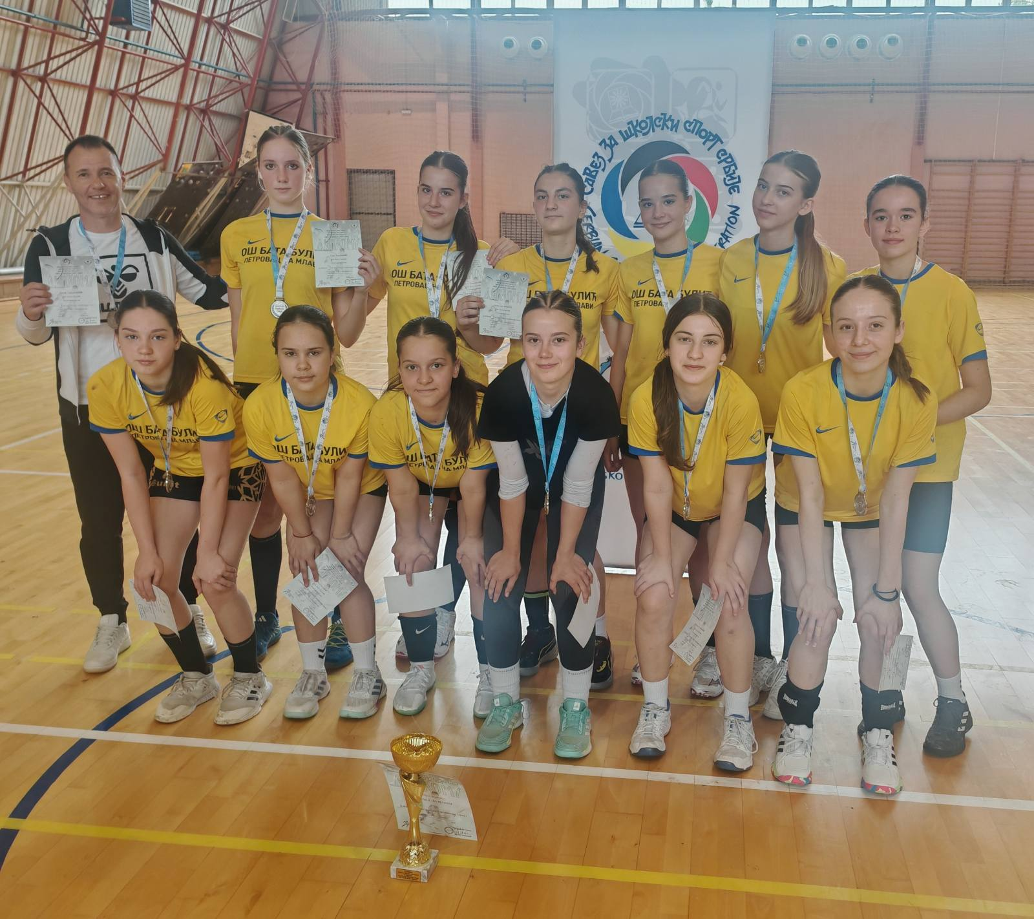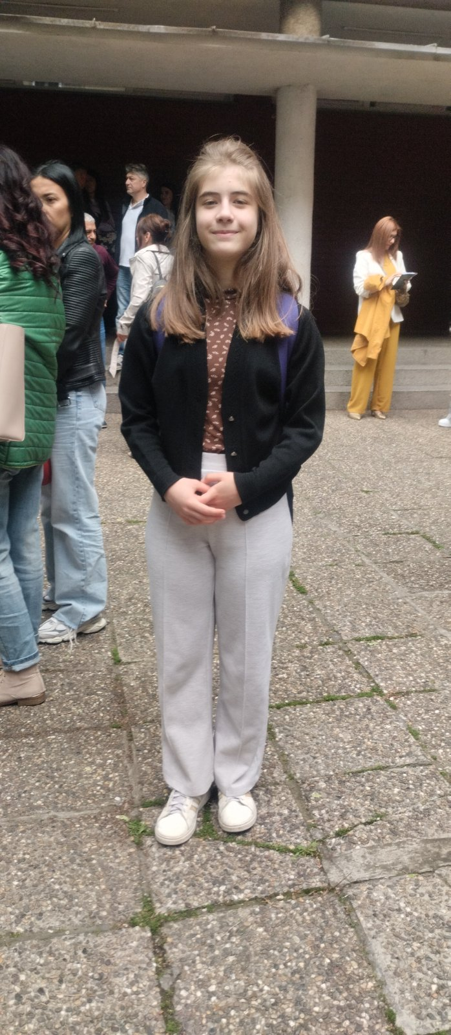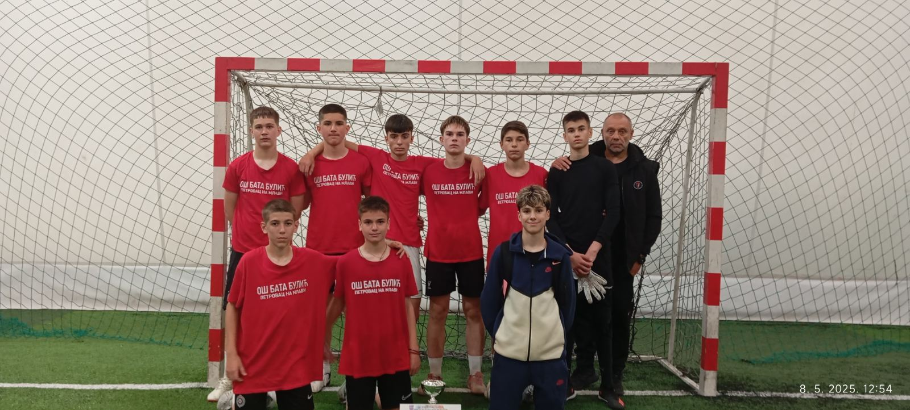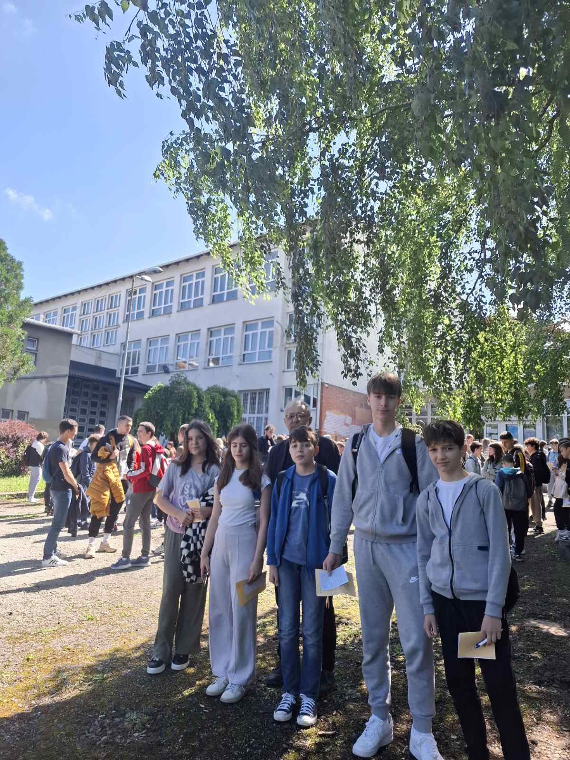

НОСИОЦИ ДИПЛОМА У ОСМОМ РАЗРЕДУ

- Диплома – Вук Караџић – 16 ученика
- Диплома - Доситеј Обрадовић – 40 ученика
- физ. и здр.васп. – 28 диплома;
- математика – 8 диплома;
- српски ј. и књижевност – 6 дипл;
- ликовна култура – 6 диплома;
- биологија – 4 дипломе;
- физика – 3 дипломе;
- историја – 2 дипломе;
- хемија – 2 дипломе;
- музичка култура – 1 диплома;
- техника и технологија – 1 диплома.

Титулу Ученика генерације понео је Алекса Стефановић, ученик VIII/1, а титулу Спортисте генерације – Дуња Станојевић, ученица VIII/3.

ВЛАДАЊЕ УЧЕНИКА НА КРАЈУ ПРВОГ ПОЛУОДИШТА

разред | примерно  владање |  | вр.добро  владање |  | добро  владање |  | задовољавајуће  владање |  | незадовољ.  владање |  | неоц.
разред | бр. | % | бр. | % | бр. | % | бр. | % | бр. | % | неоц.
I | 87 | 100 | 0 | 0 | 0 | 0 | 0 | 0 | 0 | 0 | 0
II | 92 | 97,87 | 2 | 2,13 | 0 | 0 | 0 | 0 | 0 | 0 | 0
III | 76 | 91,57 | 6 | 7,23 | 1 | 1,20 | 0 | 0 | 0 | 0 | 0
IV | 63 | 92,65 | 4 | 5,88 | 1 | 1,47 | 0 | 0 | 0 | 0 | 0
I – IV | 318 | 95,79 | 12 | 3,61 | 2 | 0,60 | 0 | 0 | 0 | 0 | 0
V | 105 | 96,33 | 2 | 1,83 | 1 | 0,92 | 0 | 0 | 0 | 0 | 1
VI | 94 | 91,26 | 7 | 6,80 | 0 | 0 | 0 | 0 | 0 | 0 | 2
VII | 95 | 97,94 | 1 | 1,03 | 0 | 0 | 1 | 1,03 | 0 | 0 | 0
VIII | 99 | 100 | 0 | 0 | 0 | 0 | 0 | 0 | 0 | 0 | 0
V - VIII | 393 | 96,32 | 10 | 2,45 | 1 | 0,25 | 1 | 0,25 | 0 | 0 | 3
од. за уч. са см. у развоју | 7 | 100 | 0 | 0 | 0 | 0 | 0 | 0 | 0 | 0 | 0
укупно  I –VIII  +спец.од. | 718 | 96,12 | 22 | 2,95 | 3 | 0,40 | 1 | 0,13 | 0 | 0 | 3

ВЛАДАЊЕ УЧЕНИКА НА КРАЈУ ШКОЛСКЕ ГОДИНЕ

разред | примерно  владање |  | вр.добро  владање |  | добро  владање |  | задовољавајуће  владање |  | незадовољ.  владање |  | неоц.
разред | бр. | % | бр. | % | бр. | % | бр. | % | бр. | % | неоц.
I | 88 | 100 | 0 | 0 | 0 | 0 | 0 | 0 | 0 | 0 | 0
II | 94 | 98,95 | 1 | 1,05 | 0 | 0 | 0 | 0 | 0 | 0 | 0
III | 76 | 91,57 | 7 | 8,43 | 0 | 0 | 0 | 0 | 0 | 0 | 0
IV | 67 | 98,53 | 1 | 1,47 | 0 | 0 | 0 | 0 | 0 | 0 | 0
I – IV | 325 | 97,31 | 9 | 2,69 | 0 | 0 | 0 | 0 | 0 | 0 | 0
V | 104 | 97,20 | 2 | 1,87 | 0 | 0 | 1 | 0,93 | 0 | 0 | 1
VI | 95 | 93,14 | 7 | 6,86 | 0 | 0 | 0 | 0 | 0 | 0 | 1
VII | 92 | 93,88 | 2 | 2,04 | 3 | 3,06 | 1 | 1,02 | 0 | 0 | 0
VIII | 98 | 100 | 0 | 0 | 0 | 0 | 0 | 0 | 0 | 0 | 0
V - VIII | 393 | 97,04 | 11 | 2,72 | 3 | 0,74 | 2 | 0,49 | 0 | 0 | 2
од. за уч. са см. у развоју | 8 | 100 | 0 | 0 | 0 | 0 | 0 | 0 | 0 | 0 | 0
укупно  I –VIII  +спец.од. | 726 | 96,67 | 20 | 2,66 | 3 | 0,40 | 2 | 0,27 | 0 | 0 | 2

ИЗОСТАНЦИ УЧЕНИКА НА КРАЈУ ШКОЛСКЕ ГОДИНЕ

разред | оправдани  изостанци | неоправдани  изостанци | укупно изостанака
I | 4209 | / | 4209
II | 4696 | 5 | 4701
III | 3179 | 92 | 3271
IV | 4120 | 7 | 4127
I – IV | 16204 | 104 | 16308
V | 9745 | 860 | 10605
VI | 11839 | 1063 | 12902
VII | 12299 | 221 | 12520
VIII | 7756 | 78 | 7834
V – VIII | 41639 | 2222 | 43861
спец.од. | 139 | 0 | 139
укупно  II –VIII  +спец.од. | 57982 | 2326 | 60308

ИЗРЕЧЕНЕ ВАСПИТНЕ И ВАСПИТНО-ДИСЦИПЛИНСКЕ МЕРЕ

изречена мера | разред | број ученика
опомена одељењског старешине | VI | 8
укор одељењског старешине | V | 1
укор одељењског старешине | VI | 2
укор одељењског старешине | VII | 5
укор дирекора | VII | 1

ЗАПАЖАЊА О ПОНАШАЊУ УЧЕНИКА ИЗНЕТА У ИЗВЕШТАЈИМА НА СЕДНИЦАМА ОДЕЉЕЊСКИХ ВЕЋА

Већина ученика у школи поштује правила понашања, по оцени Оодељењских старешина у извештајима на крају наставне године. Учитељи и одељењске старешине ангажују се на развијању заједништва у одељењима. Ретка кршења правила понашања која се наводе у извештајима су: закашњавање и напуштање часова, ометање рада на часу, вербални и физички сукоби, сукоби путем др. мрежа, крађе. Са овим ученицима предузима се појачан васпитни рад одељењских старешина и стручних сарадника и обављају се разговори - индивидуални, групни, радионице, уз укључивање родитеља и појачан васпитни рад. Због тежих кршења правила понашања једном ученику у седмом разреду изречена је мера – укор директора после вођења васпитно-дисциплинског поступка.
Евиденција случајева насиља води се на платформи ‘’Чувам те’’. За четири ученика и њихове породице одржана је Конференција случаја на иницијативу школе и укључена је спољашња мрежа заштите.

РАД НАСТАВНИЧКОГ ВЕЋА

Датум одржавања седнице | Дневни ред
30.8.2024. | 1. Усвајање записника са претходне седнице  2. Извештај о структуирању одељења првог и петог разреда  3. Утврђивање успеха учениа на крају школске 2023/24. Године  4. Критеријуми и елементи оцењивања (презентација и излагање)  5. Разно
11.9.2024. | 1. Усвајање записника са претходне седнице  2. Усвајање Годишњег плана рада школе за школску 2024/25. годину  3. Разматрање и усвајање програма стручног усавршавања за школску 2024/ 25. Годину  4. Усвајање Анекса Развојног плана и Школског програма – Програм поступања установе у кризним догађајима и именовање тима  5. Разно
29.10.2024. | 1. Усвајање записника са претходне седнице  2. Очување и унапређење менталног здравља у школи (презентација и излагање психолога)  3. Разно
8.11.2024. | 1. Усвајање записника са претходне седнице  2. Реализација редовне наставе и осталих обика образовно-васпитног рада у рвом класификационом периоду  3. Анализа постигнутог успеха ученика у првом класификационом периоду  4. Анализа недовољних оцена  5. Извештај о васпитном раду са ученицима  6. Избор најбољег просветног радника  7. Разно
25.11.2024. | 1. Давање мишљења Наставничког већа о Ивану Радосављевићу кандидату за избор директора школе
10.12.2024. | 1. Усвајање записника са претходне седнице  2. Диференцијација наставе и учења у циљу подршке свим ученицима (презентација и излагање педагога)  3. Разно
27.12.2024. | 1. Усвајање записника са претходне седнице  2. Бројно стање ученика на крају првог полугодишта школске 2024/25. године  3. Реализација редовне наставе и осталих облика образовно-васпитног рада у првом полугодишту  4. Утврђивање постигнутог успеха у учењу  5. Извештај о васпитном раду са ученицима  6. Мере за побољшање образовно-васпитног рада  7. Разно
6.2.2025. | 1. Усвајање записника са претходне седнице  2. Упознавање са Записником о спроведеном ванредном инспекцијском надзору у ОШ ''Бата Булић''  3. Разно
14.3.2025. | 1. Усвајање записника са претходне седнице  2. Избор уџбеника за период од четири године за III и VII разред  3. Разно
2.4.2025. | 1. Усвајање записника са претходне седнице  2. Бројно стање ученика на крају трећег класификационог периода школске 2024/25. године  3. Реализација часова редовне наставе и осталих облика образовно-васпиног рада у трећем класификационом периоду  4. Анализа постигнутих успеха у учењу ученика у трећем класификационом периоду  5. Извештај о васпитном раду са ученицима  6. Мере за побољшање образовно-васпитног рада  7. Разно
11.6.2025. | 1. Усвајање записника са претходне седнице  2. Бројно стање ученика осмог разреда на крају наставне 2024/25.  3. Реализација часова редовне наставе и осталих облика образовно-васпитног рада  4. Анализа постигнутих успеха ученика осмог разреда  5. Извештај о васпитном раду са ученицима  6. Предлози за доделу Вукових диплома, диплома Доситеј Обрадовић, за ученика генерације и спортисту генерације  7. Избор комисије за избор ученика генерације и спортисте генерације  8. Извештај са реализованог излета, наставе у природи ученика другог и четвртог разреда, екскурзија ученика петог, шестог, седмог и осмог разреда  9. Извештај психолога о професионалним интересовањима и способностима ученика осмог разреда  10. Разно
20.6.2025. | 1. Усвајање записника са претходне седнице  2. Бројно стање ученика на крају наставне 2024/25. Године  3. Реализација часова редовне настве и осталих облика образовно-васпитног рада  4. Анализа постигнутих успеха у учењу ученика од првог до седмог разреда  5. Извештај о васпитном раду са ученицима и предлози за изрицање похвала и мера  6. Упознавање са Записником о извршеном редовном надзору просветне инспекције  7. Разно
30.6.2025. | 1. Усвајање записника са претходне седнице  2. Усвајање Школског програма за период од четири године  3. Избор ученика и спортисте генерације  4. Разно
8.7.2025. | 1. Усвајање записника са претходне седнице  2. Анализа резултата ученика осмог разреда на завршном испиту  3. Разматрање и усвајање Извештаја о раду школе у школској 2024/25. Години  4. Разно
18.8.2025. | 1.Усвајање записника с апретходне седнице  2. Формирање тимова, актива, већа у складу са законом и статутом школе  3. Активности у наредном периоду  4. Разно

РАД ОДЕЉЕЊСКИХ ВЕЋА

I РАЗРЕД

РЕАЛИЗОВАНЕ АКТИВНОСТИ | ВРЕМЕ РЕАЛИЗАЦИЈЕ | НОСИОЦИ АКТИВНОСТИ
- Планирање–урађени годишњи и месечни планов наставних и ваннаставних активности; испланиранеписмене провере/тестирања у току школске године, приложено уз годишњи план;  прилагођен начин вођења личне педагошке документације; прикупљени подаци о ученицима и пружена помоћ при адаптацији ученицима првог разреда на школску средину;  урађен критеријума оцењивања за први разред, ради праћења напредовања ученика, проложено на сајт школе;  сарадња са учитељицом из продуженог боравка као новог облика образовно-васпитног рада – посета ученицима који похађају боравк, друштвене игре, са циљем пружања подршке ученицима првог разреда;  реаализована тематска настава Различити, али сложни: пут ка толеранцији, | август, септембар,  септембар  октобар  септембар/децембар  18.новембар, 2024.године. | Чланови Одељењског већа, учитељица из продуженог боравка, педагог, психолог;
2.Сарадња са родитељима - родитељи су информисани о начину организовања наставе у школској 2024/25.години и организацији продуженог боравка као новог облика образовно-васпитног рада и подршке ученицима првог разреда; организован тематски родитељски састанак Полазак у први разред и начин оцењивања првака; родитељи обавештени о термину за отворена врата и индивидуалне разговор, прибављене сагласности за фотографисање, реализацију излета, посета, амбијенталне наставе, изборних предмета; родитељи су се укључили у хуманитарну акцију и донирали средства за болесног ученика наше школе; у одељењу 1/1 прикупљен је новац за завесе и климу, а родитељи су подржали и акцију уређења учионице; информација о критеријуму оцењивања у првом разреду постављена на школском сајту. | септембар, октобар,  током полугодишта | Чланови Одељењског већа, родитељи, педагог, психолог
- Правила понашања и мере безбедности- учениции родитељи упознатиса: правилима понашања у школи, предузетим мерама безбедности и начинима дежурства у школи као и надзором школског полицајца, критеријумима за оцењивање владања и мерама пружања подршке ученицима, интерним актом о ношењу и коришћењу мобилних телефона;  постављени плакати са одељењским правилима понашања;  Реализоване активности пројекта Министарства просвете и Министарства унутрашњих послова Заједно и безбедно кроз детињство и платформе Чувам те  – радионице Безбедност деце у саобраћају и Безбедност деце у ванредним ситуацијама | септембар, октобар,  током полугодишта  септембар/октобар | Чланови Већа, ученици, по потреби психолог и педагог, припадници МУПа и ватрогасне јединице Петровац, родитељи;
- ИОП –прикупљене информације о ученицима, њиховим радним и другим навикама, интересовањима, потребама, условима за учење... у циљу пружања адекватне подршке у адаптацији на школу и праћење адаптације; евидентирани ученици којима је потребна додатна подршка у раду; праћено и евидентиранонапредовање и постигнуће ученика на часовима допунске наставе кроз формативне оцене; промоција инклузивне културе-посета изложби која је настала као резултат рада школице цртања која је реализована у оквиру пројекта Учимо сви заједно, локалног пројекта Заједно смо лепши, заједно смо јачи са циљем укључивања ученика из осетљивих група; спровођене активности на превенцији свих облика вршњачког насиља; | током полугодишта | чланови Већа, родитељи, психолог
- Екскурзије, школа у природи, излети, посете- родитељи су дали сагласност на новопредложени правац за екскурзију Пожаревац-Љубичево-Виминацијум-Сребрно језеро, 23.5.2025.године, | мај, 2025.године | Чланови Већа, родитељи, ученици, чланови Тима за реализацију екскурзија, туристичке организације, радници локалних установа културе
- Сарадњаса локалном заједницом и спортске активности- Интерактивна представа КПЦа ,,Поклонима првацима чаролију“, КПЦ, Петровац;  Ревија мини рукомета, сарадња са ЖРК,,Слога“, у циљу промоције спорта;  Дан пешачења-ученици Iразреда су се прикључили обележавању Дана пешачења у Србији, у сарадњи са ПД,,Горњак" и планинарском секцијом наше школе;  Манифестација Ноћ истраживача – присуство манифестацији у организацији Научног клуба Рановац;  Укључивање ученика у завршне активности у оквиру пројекта Учимо сви заједно – локалног пројекта Заједно смо лепши, заједно смо јачи, КПЦ; позоришна представа ,,Лепотица и звер“ и изложба ликовних радова која је настала као резултат рада школице цртања која је реализована у оквиру пројекта са циљем укључивања ученика из осетљивих група.  Еколошке занимације-еко радионица за ученике 1/2 на градском тргу у организацији ЈКПа ,,Извор" и ,,Секопак" о значају рециклаже.  Трка за срећније детињство  Заједничка активност ПУ,,Галеб", ученика ОШ,,Бата Булић" и СШ,,Младост"-Дружење и промоција игре и заједништва, у оквиру Дечије недеље  Црвени крст - обележена Недеља безбедности деце у саобраћају, радионица за ученике првог разреда у организацији Црвеног крста Петровац, Д.Живковић и ученика старијих разреда; | септембар  20.9.2024.године  21.9.2024.гдине,  27.9.2024.  1.10.2024.године,  2.10.2024.године  9.10.2024.  11.10.2024.године  23.9.2024.године | Чланови Већа, ученици, радници наведених установа и организација
6.Праћење и вредновање постигнућа–коришћење уједначеног критеријума оцењивања на нивоу Већа и придржавање предложеног критеријумима за оцењивања владања;  Оспособљавање ученика за самопроцењивање и постављање циљева у учењу- ЧОС иинтеграција наставе и уочавање смисла учења-активности на реализацији Акционог плана на основу резултата Партиципативног акционог истраживања Како ученици виде смисао учења у школи  Анализиране писмене провере уз коришћење резултата за даље планирање;  праћење остварености исхода на свим нивоима и планирање наредних корака у напредовању ученика уз фокусирање на остваривање исхода на основном нивоу; | токомполугодишта  26.12.20204.и током полугодишта  Током полугодишта | Чланови Већа, ученици, родитељи
7. Празници - учешће у активностима поводом школских и других значајних датума Дан школе, Ноћ истраживача, Дан кућних љубимаца, Дан толеранције; | Током полугодишта | Чланови Већа, ученици, чланови тимова за организацију школских приредби и тематске наставе
8.Професионална оријентација - упознавање ученика са различитим занимањима кроз наставне садржаје, посете, учешће у ваннаставним активностима; | Током полугодишта | Чланови Већа, ученици, родитељи, радници различитих установа,
9.Здрави стилови живота - кроз различите садржаје на часовима предмета Дигитални свет (дигитално друштво), физичко и здравствено васпитања( раст и развој) одељењске заједнице, ваннаставних активности,света око нас... радило се на остваривању међупредметних компетенција које имају за циљ одговоран однос према здрављу и околини. | Током школске године | Чланови Већа, ученици,
10.Стручно усавршавање - предложени лични планов стручног усавршавања; реализација тематске наставе Различити али сложни, пут ка толеранцији, присуство обуци за пројекат Здравитас;  Интерно стручно усавршавање на седницамаНаставничког већа – теме:  - Критеријуми и елементи оцењивања  - Диференцијација наставе и учења у циљу подршке свим ученицима  - Зашто (не) поштујемо правила | Током полугодишта | Чланови Већа,педагог, психолог, друге установе и извори; обука;
12.Промовисање ученичких постигнућа постављање радова и фотографија на школском сајту, ФБ профилу школе, паноима, изложбама, родитељским састанцима, стручном већу, кроз учешће на такмичењима и конкурсима у организацији различитих установа и организација. | Током полугодишта | Чланови Већа, ученици, школски библиотекар, радници других установа и организација
13.Припрема и учешће на седницама стручних органа школе | Током полугодишта, на крају класификационих периода | Чланови Већа
14.Анализа рада Одељењског већа, израда извештаја о раду Одељењског већа | Јануар, 2025. | Чланови Већа
- Планирање – реализована тематска настава о Светом Сави као тематска недеља од 20.1.2025. до 24.1.2025.године у Великом Поповцу;  Дан розе мајица, Светски дан против вршњачког насиља, 26.2.2025. ученици у Великом Поповцу укључили су се у обележавање ове манифестације кроз реализацију тематске наставе;  Недеља сећања и заједништва7.5.2025.године са ученицима реализованe радионице Руке заједништва и Балони емоцијаповодом Недеље сећања и заједништва;  Није реализована тематска настава  Вода – извор живота – поводом 22. марта, Светског дана вода | 20.1.2025 до 24.1.2025.године  26.2.2025.  7.5.2025. | Учитељица и ученици из Великог Поповца  Учитељица и ученици у Великом Поповцу  Чланови већа матична школа и подручна одељења
2.Сарадња са родитељима– организован родитељски састанак у априлу, на крају трећег класификационог периода; развијање партнерског односа са родитељима кроз укључивање у активности школе – вашар поводом Ускрса у улози купаца у матичној школи,15.4.2025.године и 20.4.2025.године програму који је био организован у Дому културе- подручно одељење Лесковац; | 15.и 20.4.2025. | Чланови Одељењског већа, родитељи,
3.Правила понашања и мере безбедности- упознавање са ризиком од злоупотребе Интернета и друштвених мрежа кроз реализацију садржаја дигиталног света безбедност на интернету;  обучавање за ненасилну комуникацију, кроз реализацију радионица на ЧОСу и слободним активностима; | фебруар/март 2025.  март/април 2025. | Чланови Већа, ученици, родитељи;
4.ИОП –ученицима пружена адекватна подршка у адаптацији на школу; евидентирани ученици којима је потребна додатна подршка у раду, праћено индивидуално напредовањетоком часова редовне и допунске наставе уз евиденцију о томе у електронском дневнику кроз формативне оцене; пружене мере индивидуализације ученицама у Лесковцу и Великом Поповцу; | Током школске године | чланови Већа, родитељи
5.Екскурзије, школа у природи, излети, посете и сарадња са локалном заједницом -  Посета позоришној представи 25.3.2025.Пушкин на ноте - Бајка о рибару и златној рибици, Бајка о цару Салтану у организацији КПЦа Петровац, матична школа и подручно одељење Лесковац  Посета Завичајном музеју, радионица за ученике првог разреда, Боје Ускрса, 14.4.2025.  Посета Народној библиотеци ,,Ђура Јакшић''8.5.2025.године где су додељене награде за постигнућа на ликовном конкурсу поводом 2.4. Светског дана књиге на тему Моја тајна башта маште и Путовање до непознате планете, и присуство музичко-литерарној радионици Авантуре летеће гитаре са Банетом Росићем; матична школа  Излет у ближу околину, 12.6.2025.године ученици из Лопушника су са предшколцима обишли плантажу боровница породице Ђукић, где су брали боровнице, имали послужење и време за игру;  Једнодневни излет, 23.5.2025.године, Петровац-Љубичево-Виминацијум-Сребрно језеро-Петровац за ученике Матичне школе и подручних одељења;  Музичка школа- 22.5.2025.године Презентација рада ученика музичке школе,,Божидар Трудић", Петровац на Млави  Није реализована посета неком дечијем позоришту у Београду | 25.3.2025.  14.4.2025.  8.5.2025.  12.6.2025.  23.5.2025.  22.5.2025. | родитељи, ученици, чланови Тима за реализацију екскурзија, туристичке организације, радници локалних установа културе
6.Праћење и вредновање постигнућа –коришћен уједначеникритеријум оцењивања на нивоу Већа и редовно формативно оцењивање;  Са ученицима рађено на процесу сампроцењивања и постављања циљева у учењу, схватања сврхе учења одређених садржаја и њихово повезивање са свакодневним активностима (часови редовне наставе и ЧОС-Зашто ово учимо, 12.5.2025.) и праћено развијање међупредметних компетенција;  анализиране писмене провере, а резултати коришћени за увежбавање садржаја и планирање даљег рада;  праћено остваривање исхода на свим нивоимаза планирање наредних корака у напредовању ученика, али највећа пажња посвећена остваривање исхода на основном нивоу;  родитељи усмеравани на препоруке у формативним оценама из електронског дневника како би оне биле у функцији ученичког напредовања;  Израда и реализација Акционог плана на основу резултата Партиципативног акционог истраживања Како ученици виде смисао учења у школи - рађено на процесу сампроцењивања и постављања циљева у учењу, схватања сврхе учења одређених садржаја и њихово повезивање са свакодневним активностима ( часови редовне наставе и ЧОС, 12.5.2025.)  Саопштен успех и подељене ђачке књижице на крају школске 2024/25.године; | током школске године  током године, ЧОС 12.5.2025.  током школске године | Чланови Већа, ученици, родитељи
7. Празници– 27.1.2025. обележена је школска слава, Свети Сава, матична школа и подручна одељења  Ускршњи вашар, 15.4.2025. године, ученици су присуствовали у улози купаца у хуманитарном вашару поводом Ускрса који су реализовали ученици другог и четвртог разреда;  Пролећне активности 26.3.2025. у Великом Поповцу кроз групни рад са децом из вртића и других одељења;  Пројекат – кућица, 12.6.2025.године у сарадњи са вртићем и ученицима 2. и 3. разреда реализован пројекат у Великом Поповцу; |  | Чланови Већа, ученици, чланови тимова за организацију школских приредби и тематске наставе
8.Професионална оријентација - ученици упознатиса различитим занимањима (кроз наставне садржаје, представљање занимања родитеља.) и садржајима на ЧОСу - Кад порастем бићу... | Током школске године  10.2.2025. | Чланови Већа, ученици, родитељи,
9.Спортске активности и Здрави стилови живота  9.5.2025. и 6.6.2025.године ученици су учествовали на Спортским играма младих, атлетика, општински ниво, Петровац, и регионални ниво Београд;  Меморијална трка ,,Драгутин Томашевић“ 17.5.2025.године реализована у сарадњи са Спортским Савезом Општине Петровац на Млави и Атлетским клубом ,,Драгутин Томашевић“  Радило се на остваривању међупредметне компетенције која има за циљ одговоран однос према здрављу и околини- Здраво или нездраво-корелација са садржајима дигиталног света ( дигитални уређаји и здравље, безбедно коришћење дигиталних уређаја) и физичког и здравственог васпитања ( моје здравље и брига о здрављу)света око нас(пијаца богатство здраве хране, моје тело и моје здравље);  акција уређења учионице и стварање пријатног окружења ученика 1/2 који похађају грађанско васпитање у сарадњи са ученицима другог разреда; | 9. 5. и 6.6.2025.  17.5.2025.  фебруар, мај, март  мај/јун 2025. | Чланови Већа, ученици, представници Спортског савеза, наставници физичког васпитања,
10.Стручно усавршавање-присуство обуци за дежурне наставнике и супервизоре; Планирани угледни часови нису реализовани у току ове школске године;  Зимски сусрети учитеља нису реализовани; ;  Примена наученог на различитим облицима стручног усавршавања на седницама стручних већа, часовима и другим облицима ОВ рада | јун/2025. | Чланови Већа,
12.Промовисање ученичких постигнућа постављени радови и фотографије на школском сајту, паноима; учешће на такмичењима ( Спортске игре младих, трка Драгутин Томашевић, ликовни конкурс Народне библиотеке ) | Током школске године | Чланови Већа, ученици, школски библиотекар, радници Библиотеке ,,Ђура Јакшић''
13.Коришћење ресурса школске библиотеке -  Посета школској библиотеци, у оквиру часа српског језика, 12.2.2025. уписани сви ђаци прваци у школску библиотеку; упућивање на различите изворе учења; | Током школске године | Чланови Већа, ученици,школски библиотекар
14.Припрема и учешће на седницама стручних органа школе | на крају клас периода | Чланови Већа
15.Анализа рада Одељењског већа, израда извештаја о раду Одељењског већа | Јануар, јун | Чланови Већа

Председник одељењског већа
Данијела Стокић

II РАЗРЕД

РЕАЛИЗОВАНЕ АКТИВНОСТИ | ВРЕМЕ РЕАЛИЗАЦИЈЕ | НОСИОЦИ АКТИВНОСТИ
- Планирање  - Састанак ОВ разреда - 1.Избор председника,заменика председника, записничара и заменика записничара за Актив 2.разреда за школску 2025/25.годину;  2.Подела послова око израде планова за школску 2024/25.годину;  3.Иницијални тестови и писмене провере;  - Састанак ОВ другог разреда - 1.Усвајање плана писмених провера;  2.Одређивање праваца за екскурзују и школу у природи;  3.Уједначавање критеријума оцењивања,  4.Избор тема за тематске наставе за школску 2024/25.годину. | - 8. 2024.,  3.9.2024. | Чланови одељењског већа
Сарадња са родитељима  - Одржана су четири родитељска састанка | - Почетак школске године  Општи родитељски састанак на тему ,, ,,Како помоћи деци да самостално и ефикасно уче, учење и бројчано оцењивање"  - На крају првог класификационог периода  - Крај првог полугодишта 30.12.2024. | Чланови ОВ, родитељи  Педагог, чланови ОВ, родитељи  Чланови ОВ, родитељи
3. Правила понашања  - Обнављање правила понашања у школи и ван ње  - Израда плаката о правилима понашања у школи | 2.9.2024. - 1. час је био ЧОС  Током првог полугодишта | Чланови ОВ, ученици
- Мере безбедности - Реализација ЧОС и Дигиталног света у циљу превенције насиља, развијања сарадничких односа у одељењу, упознавања са ризиком од злоупотребе Интернета и друштвених мрежа и обучавања за ненасилну комуникацију;  - Предавање о понашању и безбедности у саобраћају | Током првог полугодишта  Септембар 2024. | Чланови ОВ, ученици  Представници ПС Петровац, сва три одељења матичне школе
- Ученици са додатном подршком - евидентирање ученика којима је потребна додатна подршка у раду, састанци тимова и израда планова прилагођавања и ИОП-а  Мере индивидуализације: 5 ученика  ИОП 1: 1 ученик  - праћење индивидуалног напредовања ученика и пружање подршке у учењу кроз индивидуализацију и допунску наставу; ојачавање наставничких компетенција за пружање подршке ученицима у овладавању техникама учења; | Током првог полугодишта | ТИО, одељењска већа, родитељи, стручна служба
- Екскурзије, школа у природи, излети, посете  - Извршено анкетирање родитеља за реализацију наставе у природи на Тари, прикупљене су сагласности и родитељима је послато обавештење о динамици уплата  - Извршено анкетирање родитеља за реализацију екскурзије до Јагодине у издвојеним одељењима | децембар | Учитељи матичне школе, родитељи, секретар и администр, радница школе  Учитељи издвојених одељења, родитељи
- Сарадњаса локалном заједницом  - Ревија мини рукомета  -Ноћ истраживача | 20.9.2024.  29.9.2024. | Ученици, учитељи, наставник Срђан Илић, старији ученици, чланови рукометне секције  Научни клуб Рановац, представници других школа, ученици
8.Праћење и вредновање постигнућа - планирање, реализација и анализа иницијалног процењивања, контролних провера, писмених задатака  - уједначавање критеријума оцењивања на нивоу Већа | Август, током полугодишта | Чланови ОВ
- Празници  - Дечија недеља- 1. понедељак - Дечија права  2. уторак - Изложба кућних љубимаца  3. среда - Шаховски турнир - Родитељи и деца и ,,Између две ватре"  4. четвртак - Цртање на асфалту  5. петак - Ми плешемо  - Дан школе - приредба  - Тематска настава ,,Различити али сложни – пут ка толеранцији''  - Тематска настава ,,Празнична чаролија'' (реализована у II₁ и II_{3,} у II₂ биће реализована у другом полугодишту)  - Подела пакетића у ИО Лопушник  - Школска новогодишња приредба  - Новогодишња приредба за децу радника школе и подела пакетића  - Активности посвећене зими и екологији (израда Новогодишњег паноа под називом ,,Новогодишња бајка'' што је проистекло из обраде Гримових бајки и ,,Бајке о лабуду''; креирање и израда станишта на тему –,,Животиње које воле зиму'',као део пројекта ,,Зима и животиње'', израда новогодишњих честитки, израда слатких и сланих пахуљица на тему ,,Од капљице до коцкице'', осликавање ламината са ликом Снешка, сликање новогодишњих мотива декупаж техником за зид на паркет плочицама, учешће на конкурсу за израду најлепшег новогодишњег украса на тему ,,Новогодишњи празници у Општини Петровац на Млави'') | 7.-11.10.2024.  17.10.2024.  25.11.2024.  23.12.2024.  23.12.2024.  24.12.2024.  26.12.2024.  Децембар | Чланови ОВ, ученици  Чланови секције, М. Савић  Учитељице ИО Лопушник и В.Поповац  Чланови ОВ матичне школе, ученици  Учитељица ИО Лопушник, родитељи, ученици  Чланови секције, М. Савић, наставнице музичке културе  Учитељица Т. Славковић, ученици ИО В.Поповац
10.Професионална оријентација - у оквиру наставних и ваннаставних активности | Током првог полугодишта | Чланови ОВ, ученици
11.Здрави стилови живота -у оквиру наставе | Током првог полугодишта | Чланови ОВ, ученици
- Спортске активности  - Ревија мини рукомета  - Спортске активности у оквиру Дечије недеље | 20.9.2024.  7.-11.10.2024. | Чланови ОВ, ученици, наставник Срђан Илић
- Стручно усавршавање  - Обука ЗУОВ-а за предмет Дигитални свет 2  - Обука на седници НВ ,, Очување и унапређивање менталног здравља у школи”  - Обука на седници НВ ,,Диференцијација наставе и учења у циљу подршке свим ученицима” | октобар  29.10.2024.  10.12.2024. | Чланови ОВ  Психолог Катарина илић Гомилановић  Педагог Милена Васић
14.Промовисање ученичких постигнућа  - Објављивање вести и фотографија на сајту и фб страници школе  - Такмичења  - Учествовање на школским приредбама поводом Дана школе и Нове године |  | Чланови ОВ, Тим за школски сајт, чланови шаховске и музичко - фолклорне секције
15.Коришћење ресурса школске библиотеке  Наставак сарадње и изнајмљивање књига | Током првог полугодишта | Чланови ОВ, ученици,школски библиотекар
16.Припрема и учешће на седницама стручних органа школе  -Састанак ОВ другог разреда  - Састанак ОВ другог разреда  -Седница Стручног већа млађих разреда  -Седница Стручног већа млађих разреда | 21.8.2024.  3.9.2024.  5.11.2024.  26.12.2024. | Чланови ОВ другог разреда  Чланови Стручног већа млађих разреда
17.Анализа рада Одељењског већа- израда извештаја уз наведене активности за прво полугодиште | Децембар | Чланови ОВ, руководилац
- Планирање  – планирана и реализована тематска настава о Светом Сави као тематска недеља у Великом Поповцу;  - Дан розе мајица, Светски дан против вршњачког насиља - ученици у Великом Поповцу укључили су се у обележавање ове манифестације кроз реализацију тематске наставе;  - Недеља сећања и заједништваса ученицима реализованe радионице;  -Није реализована тематска настава  Вода – извор живота – поводом 22. марта, Светског дана вода  -Направљене су измене у годишњем плану и оперативним плановима због скраћења првог полугодишта, обуставе и законског штрајка.  -Планирање и реализација школе у природи/једнодневне екскурзије | 20-24.1.2025.  26.2.2025.  7. и 9.5.2025.  Током полугодишта  мај | Учитељица и ученици из Великог Поповца  Чланови Већа, ученици  Чланови Већа  Учитељице матичне школе/учитељи издвојених одељења
2.Сарадња са родитељима  – организовани родитељски састанци на крају трећег класификационог периода и школске године;  -развијање партнерског односа са родитељима кроз укључивање у активности школе – вашар поводом Ускрса у улози купаца у матичној школи и програм који је био организован у Дому културе- подручно одељење Лесковац; | Април, јун  15.и 20.4.2025. | Чланови Већа, родитељи, ученици
3.Правила понашања и мере безбедности  - упознавање са ризиком од злоупотребе Интернета и друштвених мрежа, садржаји о мерама безбедности у саобраћају и током елементарних непогода, толеранцији, развијању заједништва кроз реализацију садржаја Дигиталног света, Света око нас, ЧОСи на свим осталим часовима (Правилно користимо дигиталне уређаје, Добре и лоше стране интернета, Чувај личне податке, Непримерени садржаји на интернету – коме се обратити за помоћ, Културно и безбедно понашање у јавном превозу, Безбедни током олује, Слога кућу гради, Недеља сећања и заједништва, Толеранција...) | Током полугодишта | Чланови Већа, ученици, родитељи;
4.ИОП и планови прилагођавања  – ученицима је пружана потребна додатна подршка у раду, праћено индивидуално напредовањетоком часова редовне и допунске наставе уз евиденцију о томе у електронском дневнику кроз формативне оцене; планиране су и реализоване мере индивидуализације ученицима у Петровцу и Лесковцу;  -праћење напредовања ученика који су укључени у рад развојног саветовалишта при Дому здравља - треба извршити размену са логопедом, психологом и олигофренологом како би се успешније планирали наредни кораци у раду са децом која су укључена у рад саветовалишта. | Током полугодишта  Током полугодишта | чланови Већа, ИОП тима, родитељи, запослени у саветовалишту при Дому здравља
5.Екскурзије, школа у природи, излети, посете и сарадња са локалном заједницом  -Посета Цркви Вазнесења Господњег - ученици II₁ посетили су градску цркву са вероучитељем и учитељицом, дочекали су архиепископа пожаревачког и митрополита браничевског Игњатија, рисуствовали литургији и велики број ученика се причестио - то је био практични део онога што уче на часовима верске наставе;  - посета позоришној представи Пушкин на ноте - Бајка о рибару и златној рибици, Бајка о цару Салтану (организација КПЦ-а Петровац, матична школа и подручно одељење Лесковац);  - злет у ближу околину - ученици из Лопушника су са предшколцима обишли плантажу боровница породице Ђукић  - школа у природи – Митровац на Тари за ученике три одељења матичне школе  - једнодневни излет на релацији Петровац-Љубичево-Виминацијум-Сребрно језеро-Петровац за ученике издвојених одељења;  -презентација рада ученика музичке школе,,Божидар Трудић" и позив за упис нових полазника | 13.3.2025.  25.3.2025.  12.6.2025.  13-19.5.2025.  23.5.2025.  22.5.2025. | Чланови Већа, родитељи, ученици, чланови Тима за реализацију екскурзија, туристичке организације, радници локалних установа културе, породица Ђукић
6.Праћење и вредновање постигнућа(вршено на основу резултата истраживања Како ученици виде смисао учења у школи)  –коришћен је уједначени критеријум оцењивања на нивоу Већа и редовно формативно оцењивање;  - са ученицима је рађено на процесу сампроцењивања и постављања циљева у учењу, схватања сврхе учења одређених садржаја и упућивани су на њихово повезивање са садржајима других предмета и свакодневним активностима, праћено је развијање међупредметних компетенција, вршена је анализа писмених провера и резултати су коришћени за увежбавање садржаја и планирање даљег рада (Дигитални свет - Организуј време и кад учиш онлајн, ЧОС – Како да себи поставимо циљеве у учењу и како да их остваримо, Наш успех на крају трећег класификационог периода/школске године, свакодневно на часовима осталих предмета);  - инсистирање на оствариању исхода на осноном нивоу;  - родитељи су усмеравани на препоруке у формативним оценама из електронског дневника како би оне биле у функцији ученичког напредовања;  - саопштен успех и подељене ђачке књижице на крају школске 2024/25.године; | током полугодишта  током полугодишта, на ЧОС и часовима свих наставних предмета  током полугодишта  3.6.2025. | Чланови Већа, ученици, родитељи
7. Празници  - обележена је школска слава, Свети Сава у матичној школа и издвојеним одељењима;  - пролећне активности 26.3.2025. у Великом Поповцу кроз групни рад са децом из вртића и других одељења;  - Ускршњи вашар - ученици су присуствовали у улози продаваца у хуманитарном вашару;  - Пројекат – кућица - у сарадњи са вртићем и ученицима 1. и 3. разреда реализован пројекат у Великом Поповцу; | 27.1.2025.  26.3.2025.  15.4.2025.  12.6.2025. | Чланови Већа, ученици, чланови тимова за организацију школских приредби и тематске наставе
8.Професионална оријентација - ученици упознати са различитим занимањима (кроз наставне садржаје, представљање занимања родитеља.) и садржајима на ЧОС-у | Током полугодишта | Чланови Већа, ученици, родитељи,
9.Спортске активности иЗдрави стилови живота  - Спортске игремладих (трчање на 60 метара и Између две ватре) - општински ниво у Петровцу и регионални ниво у Београду;  - Меморијална трка ,,Драгутин Томашевић“ реализована у сарадњи са Спортским савезом Општине Петровац на Млави и Атлетским клубом ,,Драгутин Томашевић“  - остваривање међупредметне компетенције која има за циљ одговоран однос према здрављу и околини(ЧОС – Опасности на Интернету, Како да сачувамо здравље, Како да уредимо свој простор, Чувамо природу; Физичко и здравствено васпитање – Мишићи, кости и зглобови мога тела, Растем и то се види,„Шарени-разноврсни оброк” ‒ правилна исхрана, Игре у природи;Свет око нас– Како да сачувам здраввље, Човек и животиње – има нека тајна веза, Због чега су значајне биљке и животиње; Дигитални свет – Правилно користимо дигиталне уређаје, Одлагање електронског отпада);  - укључење ученика II₂у акцију уређења учионице ученика I₂ који похађају Грађанско васпитање; | 9.5. и 6.6.2025.  17.5.2025.  Током полугодишта  јун | Чланови Већа, ученици, представници Спортског савеза, наставници физичког васпитања,
10.Стручно усавршавање-присуство обуци за дежурне наставнике;  Планирани угледни часови нису реализовани у току ове школске године;  Зимски сусрети учитеља нису реализовани;  Примена наученог на различитим облицима стручног усавршавања на седницама стручних већа, часовима и другим облицима ОВ рада | Јун 2025.  Током полугодишта | Чланови Већа
12.Промовисање ученичких постигнућа постављени радови и фотографије на школском сајту, паноима; учешће на такмичењима (такмичења у шаху, Математичко такмичење Мислиша, Спортске игре младих, Трка Драгутин Томашевић) | Током полугодишта | Чланови Већа, ученици, школски библиотекар, радници Спортског савеза и Атлетског клуба ,,Драгутин Томашевић''
13.Коришћење ресурса школске библиотеке -  Позајмица књига, играње шаха пре и после наставе, за време одмора | Током школске године | Чланови Већа, ученици,школски библиотекар
14.Припрема и учешће на седницама стручних органа школе | на крају класификационих периода | Чланови Већа
15.Анализа рада Одељењског већа, израда извештаја о раду Одељењског већа | Јануар, јун | Чланови Већа

Председник одељењског већа
Оливера Рамовић

III РАЗРЕД

РЕАЛИЗОВАНЕ АКТИВНОСТИ | ВРЕМЕ РЕАЛИЗАЦИЈЕ | НОСИОЦИ АКТИВНОСТИ
- Реализовано је планирање  - израђени су годишњи и месечни планови наставних и ваннаставних активности;  -анализирани су предвиђени исходи у складу са стандардима за крај првог циклуса образовања; израђени су распореди часова, планиран је потребан прибор  -планирани су часови на основу смерница за наредну школску годину које је школама проследило Министарство просвете -припремљени су за иницијални тестови, планиране су провере и завршна тестирања  -планирани су начини вођења личне евиденције о напредовању и оцењивању ученика;  -планиране су тематске наставе , амбијенталне наставе (оријентација у простору-парк и непосредна околина), хоризонтално учење (сарадња између учитеља у реализацији часова неких предмета)  -развијање међупредметних компетенција ученика у оквиру редовне наставе и осталих облика ОВ рада (подршка развијању компетенције за учење у складу са резултатима акционог истраживања Како наши ученици виде смисао учења у школи, подстицање одговорног односа према здрављу и других компетенција)-приоритетни задатак је планиран  -Нису реализовани планирани угледни и огледни часови  Весна Глишић - свет око нас, април  Маја Милојковић Василијевић – српски језик, децембар  Тања Марковић – свет око нас, април  Биљана Милошевић – српски језик,март  Радица Стевић – математика, децембар  Саша Радосављевић – свет око нас, април  - подељена су задужења свим члановима ОВ на нивоу школске године | Август, септембар  Током 1. и 2.полугодишта | Чланови одељењског већа
- Реализована је сарадња са родитељима – информисани су о начину рада за школску 2024/25.год. и пружању додатних видова подршке  - припремљени су и организовани родитељски састанци и обавештени су о терминима индивидуалних разговора; прибављене су сагласности за фотографисање, набавку додатних материјала за рад , реализацију излета, посета, извођење амбијенталне наставе;  -Акциони план- реализован је тематски родитељски III разред – Деца и насилно понашање  -Нису реализована предавања, трибина, радионица и других облика педагошко-психолошког образовања родитеља  -организоване су заједничке активности за ученике и родитеље у циљу подстицања заједништва и превенције насиља-приоритетни задатак  - рађено је на развијању партнерског односа са родитељима кроз укључивање у различите пројекте и активности школе (радионице, вашари, изложбе, пројекти школе, хуманитарне акције...)  -реализоване су активности на уређењу учионица у сарадњи са родитељима (кречење, замена подова, израда ормарића за уџбенике, прибор и опрему, уређење учионице са интерактивном таблом)-приоритетни задатак | Током 1.и 2.полугодишта  14.11.2024.тематски родитељски  Тематска настава у Великом Поповцу-25.11.2024.-Различити али сложни, пут ка толеранцији.Реализована са ученицима у Лопушнику , учешће на конкурсу за израду најлепшег Новогодишњег украса на тему:Новогодишњи празници у Општини Петровац на Млави и уређење учионице и паноа,рођеданско изненађење у III 3 и активност „Тајни Деда Мраз“, припрема новогодишње приредбе у III 3  Март и 1. половина априла: Родитељи из Лесковца уређивали су екстеријер школе (фасаду, степенице)и школску башту.  6.3.2025.Тематска настава о борби против вршњачког насиља,, Дан розе мајица“ у Лесковцу  20.4.2025.У школи је одржана Етно изложба поводом ускршњег празника на којој су учествовали и ученици -Лесковац  15.4. 2025. Ускршњи вашар  20.4.2025.Ускршња приредба у Дому културе у Лесковцу на којој су учествовали и ученици. | Чланови ОВ, родитељи, стручна служба
3. Реализоване су активности у вези са правилима понашања  - обнављање правила понашања у школи и ван ње  - унапређиване су и промовисане активности у школи о превенцији свих облика вршњачког насиља израдом плаката одељењских правила и реализацијом радионица на ЧОС-у, вођена је евиденција  - доследно су спровођена правила и упознавање са мерама које следе за њихово непоштовање; | Септембар, током 1. и 2. полугодишта  8.5.2025. III 3-Недеља сећања и заједништва-Дрво сећања и наде | Чланови ОВ, ученици
4.Реализоване су мере безбедности - реализоване су радионице (ЧОС, ваннаставне акт.) у циљу превенције насиља, развијања сарадничких односа у одељењу, упознавања са ризиком од злоупотребе Интернета и друштвених мрежа и обучавања за ненасилну комуникацију; | Током 1. и 2. полугодишта | Чланови ОВ, ученици
5.Реализација активности у вези са ученицима са додатном подршком - евидентирање ученика којима је потребна додатна подршка у раду, израда планова прилагођавања и ИОП-а, праћење индивидуалног напредовања ученика и пружање подршке у учењу кроз индивидуализацију и допунску наставу; ојачавање наставничких компетенција за пружање подршке ученицима у овладавању техникама учења;  -Акциони план-Укључивање ученика у активности у оквиру пројекта Учимо сви заједно – локалног пројекта Заједно смо лепши, заједно смо јачи – укључивање у компензаторне програме, сарадња са ПУ Галеб и СШ Младост (заједничке активности у оквиру Дечије недеље) | Током 1. и 2. полугодишта  Ученик Огњен Јовановић III 3 ради по ИОП-у 1 и укључен је у пројекат Учимо сви заједно  Ученица Кристина Костић из Лесковца ради по ИОП-у 1 из српског језика и математике и укључена је у пројекат Учимо сви заједно. | ТИО, одељењска већа, родитељи, стручна служба
6.Извршено је анкетирање родитеља за екскурзије, школу у природи  - Школа у природи- Сокобања  - Једнодневна екскурзија –Петровац- Љубичево (ергела)- Виминацијум-Сребрно језеро-ручак.  -Нису реализоване посете позоришту у Београду. | Током 1.полугодишта  -23. 5. 2025.г. реализован је једнодневни излет- Петровац- Љубичево (ергела)- Виминацијум-Сребрно језеро-ручак. | Чланови ОВ, родитељи, ученици, Тим за реализацију екскурзија, туристичке организације
7.Реализована је сарадњаса локалном заједницом - другим школама, установама културе (Завичајни музеј, Галерија, библиотека “Ђура Јакшић”, КПЦ), спортским савезом, здравственим установама, Црвеним крстом, ОИ ‘’Млава’’ | Током 1. и 2.полугодишта  9.4.2025. у III 3- Предавање по пројекту "Заједно и безбедно кроз детињство", тема 1. "Безбедност деце у саобраћају"  21.5.2025. III 3-Предавање ватрогасца- Тема 2: "Безбедност деце у ванредним ситуацијама"  У III 3 поједини ученици су чланови, али и они који нису учествују у активностима које организује ОИ „Млава“ | Чланови ОВ, ученици, радници наведених установа
8.Реализовано је праћење и вредновање постигнућа - планирање, реализација и анализа иницијалних тестова, писмених провера, тестова знања;  - уједначен је критеријум оцењивања на нивоу већа и представљен је критеријум оцењивања ученицима прављењем паралеле између формативног и бројчаног оцењивања; -рађено је на оспособљавању ученика за самопроцењивање и давање предлога ( постављање циљева) за сопствено напредовање; | Септембар, током 1.и 2.полугодишта | Чланови ОВ, ученици
9.Реализација активности у вези са празницима и екологијом - учешће у активностима поводом школских и државних празника усклађивањем планова наставе и учења, реализација тематских настава  Теме:Акциони план  - Различити, али сложни: пут ка толеранцији – поводом 16. новембра Међународног дана толеранције(реализација 14. новембра 2024.)  - Вода – извор живота – поводом 22. марта, Светског дана вода (реализација 20. марта 2025.)  Немам податак да је неко реализовао. | Током 1. и 2.полугодишта  Тематска настава у Великом Поповцу-25.11.2024.-Различити алисложни, пут ка толеранцији. Реализована са ученицима у Лопушнику.  27.1. 2023. г. ученици матичне школе посетили су цркву и присуствовали резању славског колача, а касније су у школи гледали приредбу и добили су сок и жито.  27.1.2025.  Ученици подручних одељења присуствовали су резању колача са свештеником , послужили се са житом, припремили и учествовали у приредби о Светом Сави, а затим су се дружили са свим ученицима и родитељима. | Чланови ОВ, ученици
10.Реализоване су активности у вези са професионалном оријентацијом - упознавање ученика са различитим занимањима (кроз наставне и ваннаставне активности ,садржаје, посете, сарадњу са родитељима...) | Током 1. и 2.полугодишта | Чланови ОВ, ученици, родитељи, представници различитих заната и радници установа
11.Реализоване су активности у вети са здравим стиловима живота - садржајима наставних и ваннаставних активности, одељењске заједнице, амбијенталне наставе и свакодневним животним ситуацијама неговати одговоран однос према здрављу и околини; | Октобар, током 1.и 2.полугодишта  20.5. 2025. III 3-Дан пчела-радионица  Током јуна 2025.г. ученици III 3 су учествовали у процењивању моторичких способности-кардиореспираторна издржљивост (Шатл ран тест), процена снаге и издржљивости у снази (лежање-сед, издржај у згибу, скок удаљ), процена гипкости (претклон у седу), процена агилности (чунасто трчање 4х10 м) уз мерење висине, тежине и рачунање индекса телесне масе. Тестови издржај у згибу, лежање-сед, претклон у седу и Шатл ран тест реализовани су уз стручну помоћ и надзор проф. физичког васпитања Игора Шошића. | Чланови ОВ, ученици, представници здравствених установа
12.Реализација спортских активности - Ревија мини рукомета, Спортске игре младих, Дечије недеље и Трка ‘’Драгутин Томашевић’’ одељењска такмичења током Дечије недеље | Током 1.и 2.полугодишта  25.2. 2025.ученици су гледали отварање манифестације-Спортске игре младих  9.5.2025.Спортске игре младих  17.5.2025. Меморијална трка "Драгутин Томашевић" | Чланови ОВ, ученици, представници Спортског савеза, наставници физичког васпитања
13. 13.Стручно усавршавање  - Присуство семинарима, обукама и вебинарима; -хоризонтално учење (онлајн и непосредно), стручна литература и примена стечених знања путем различитих облика стручног усавршавања  -Акциони план-Учешће на семинаруСлушај/кажи да се разумемо – вештине ненасилне комуникације и осталим семинарима и стручним скуповима и реализација угледних часова на основу личних планова стручног усавршавања наставника и стр. сарадника | Обука за дежурне наставнике  Семинар Слушај/кажи да се разумемо – вештине ненасилне комуникације је померен за август. | Чланови ОВ,Друштво учитеља, педагог, психолог, друге установе и извори
14.Промовисана су ученичка постигнућа  - Побољшање постигнућа свих ученика овладавањем исходима на основном нивоу и презентовање резултата такмичења нашколском сајту, друштвеним мрежама, затвореним групама , на школским паноима и родитељским састанцима | Током 1. и 2.полугодишта | Чланови ОВ, ученици,школски библиотекар, предметни наставници
15.Коришћени су ресурси школске библиотеке  Наставак сарадње и изнајмљивање књига | Током 1. и 2.полугодишта | Чланови ОВ, ученици,школски библиотекар
16.Организација и учешће на такмичењима и конкурсима | Током 1.полугодишта  ученици из Великог Поповца учествовали су на конкурсу за израду најлепшег Новогодишњег украса на тему:Новогодишњи празници у Општини Петровац на Млави  Такмичења из математике ДМС нису реализована.  Реализовано је такмичење „Мислиша“ МД „Архимедес“ | Чланови ОВ, ученици, организатори конкурса и такмичења
17.Реализоване су припреме и учешће на седницама стручних органа школе  - Користили су се адекватни табеларни модела за извештаје о васпитно-образовном раду, раду тимова и секција, резултата такмичења и осталих облика рада; | Током 1.и 2.полугодишта збирни извештаји (осим за 3.класификациони период када је председница ОВ била у обустави), извештај са ексурзије и извештај о раду ОВ су рађени преко Гугл диска, сви чланови ОВ су радили збирни извештај. | Чланови ОВ
18.Реализована је анализа рада Одељењског већа- рађени су извештаји уз наведене активности у одређеном периоду; | Током 1. и 2.полугодишта | Чланови ОВ, руководилац

Председник одељењског већа
Тања Марковић

IV РАЗРЕД

РЕАЛИЗОВАНЕ АКТИВНОСТИ | ВРЕМЕ РЕАЛИЗАЦИЈЕ | НОСИОЦИ АКТИВНОСТИ
- Планирање  - Састанак ОВ четвртог разреда - 1.Избор председника,заменика председника, записничара и заменика записничара за Актив 4.разреда за школску 2025/25.годину;  2.Подела послова око израде планова за школску 2024/25.годину;  3.Иницијални тестови и писмене провере;  - Састанак ОВ четвртог разреда - 1.Усвајање плана писмених провера;  2.Одређивање праваца за екскурзују и школу у природи;  3.Уједначавање критеријума оцењивања,  4.Избор тема за тематске наставе за школску 2024/25.годину.  - Састанак Ов 4. разреда - Усвајање новог плана писмених провера за предмете српски језик, математику и природу и друштво за друго полугодиште школске 2024/2025. године | 21.8. 2024.,  3.9.2024.  10.2.2025. | Чланови одељењског већа  Чланови ОВ  Чланови ОВ
Сарадња са родитељима  - Одржано је шест родитељских састанака  - Општи родитељски састанак са темом ,,Прелазак са разредне на предметну наставу” - матична школа  - Завршно вече ученика четвртог разреда матичне школе | - Почетак школске године  - На крају првог класификационог периода ( друга седмица новембра)  - Крај првог полугодишта 30.12.2024  - Крај 3. тромесечја април 2025.  - Припрема завршне вечери 10.6.2025.  - Крај школске године - подела ђачких књижица 30.6.2025.  10.6.2025.  19.6.2025. | Чланови ОВ, родитељи  Педагог Милена Васић  Родитељи, ученици, учитељи
3. Правила понашања  - Обнављање правила понашања у школи и ван ње  - Израда плаката о правилима понашања у школи | 2.9.2024. - 1. час је био ЧОС  Током првог полугодишта | Чланови ОВ, ученици
- Мере безбедности - Реализација радионица (ЧОС, грађанско васпитање) у циљу превенције насиља, развијања сарадничких односа у одељењу, упознавања са ризиком од злоупотребе Интернета и друштвених мрежа и обучавања за ненасилну комуникацију;  - Предавање о понашању и безбедности у саобраћају-Пројекат ,,Сигурнији путеви"  Предавање полиције ,,Основе безбедности деце” - 4/1 и 4/2 | Током првог полугодишта  23.10.2024.  13.5.2025. | Чланови ОВ, ученици  Представница Агенције за безбедност у саобраћају, сва три одељења матичне школе  Представник полиције
- Ученици са додатном подршком - - евидентирање ученика којима је потребна додатна подршка у раду, састанци тимова и израда планова прилагођавања и ИОП-а  -Мере индивидуализације (6 ученика): Нишавић Марина (сви предмети), Станковић Давид (сви предмети), Милетић Анђа ( српски језик, математика, природа и друштво), Томић Немања (српски језик, математика, природа и друштво), Антонио Јовановић (српски, математика, природа и друштво), Милан Јанковић(српки, математика, природа и друштво)  -ИОП 1 ( 3 ученика): Арамбашић Хелена(српски језик, математика) , Срећко Петровић(српски језик, математика, природа и друштво), Маринела Мијић (математика)  -ИОП 2 ( 1 ученик): Радојковић Јована ( сви предмети)  - праћење индивидуалног напредовања ученика и пружање подршке у учењу кроз индивидуализацију и допунску наставу; ојачавање наставничких компетенција за пружање подршке ученицима у овладавању техникама учења;  - Промене у 2. полугодишту: мере индивидуализације 5 ученика, ИОП 1- 3 ученика, ИОП 2- 2 ученика | Током школске године  Током другог полугодишта | ТИО, одељењска већа, родитељи, стручна служба  Чланови ОВ, стручна служба
- Екскурзије, школа у природи, излети, посете  - Извршено анкетирање родитеља за реализацију наставе у природи на Златибору  - Извршено анкетирање родитеља за реализацију екскурзије до Јагодине у издвојеним одељењима  - Једнодневни излет - сва издвојена одељења  - Настава у природи на Златибору - матична школа | Децембар  23.5.2025.  28.5.-3.6.2025. | Учитељи матичне школе, родитељи  Учитељи издвојених одељења, родитељи  Учитељи и ученици  Учитељи матичне школе, ученици, ТА
- Сарадњаса локалном заједницом  - Позоришна представа ,,Модерна Црвенкапа”- позориште ,,Искра” Београд  - Представа и КПЦ ,,Бајка о рибару и рибици“ и ,, Бајка о цару Салтану“ ( издвојено одељење Лесковац)  - Завичајни музеј - Радионица ,,Кафа, узбудљива прича о добром укусу” 4/3 и 4/2 | 9.10.2024.  25.3.2025.  20.5.и 21.5.2025 | Ученици и учитељи  Биљана Милошевић  М. Савић, Т. Ристић
8.Праћење и вредновање постигнућа - Планирање, реализација и анализа иницијалног процењивања, контролних провера, писмених задатака  - Уједначавање критеријума оцењивања на нивоу већа  - Завршно тестирање ученика 4. разреда | Август, током школске године  26.5.2025. | Чланови ОВ  Педагог, сви учитељи, ученици
- Празници и екологија  - Дечија недеља- 1. понедељак - Дечија права  2. уторак - Изложба кућних љубимаца  3. среда - Позоришна представа  4. четвртак - Цртање на асфалту  5. петак - Ми плешемо  - Дан школе - приредба  - Тематска настава ,,Тематска настава ,,Различити, али сложни у празничном расположењу - пут ка толеранцији”  - Школска новогодишња приредба  - Новогодишња приредба за децу радника школе и подела пакетића  - Тематска седмица ,,Свети Сава” - 4/1, 4/2, 4/3, Лесковац, Кнежица и Велики Поповац  - Школска слава Свети Сава  - Тематска настава„ДАН РОЗЕ МАЈИЦА“ - 4/1, 4/2, 4/3, Лесковац, Кнежица и Велики Поповац  - Тематска настава„МЕЂУНАРОДНИ ДАН ЖЕНА – ОСМИ МАРТ“ - 4/2 и 4/3  - Тематска настава ,,Ускршње радости” - 4/3  - Ускршњи вашар  - Ускршња приредба у Лесковцу  - Недеља сећања и заједништва 1. Радионица ,,Руке заједништва” 2. Радионица ,,Емотивни балони” | 7.-11.10.2024.  17.10.2024.  20.12.2024.  24.12.2024.  26.12.2024.  20-24.1.2025.  27.1.2025.  26.2.2025.  7.3.2025.  14.4.2035.  15.4.2025.  20.4.2025.  7.5.2025. 8.5.2025. | Чланови ОВ, ученици  Чланови секције, М. Савић  Чланови ОВ, ученици  Чланови секције, М. Савић, наставнице музичке културе  М. Јовановић, Т. Ристић, М. Савић, Б. Милошевић, Н. Митровић, В. Милосављеви  Т. Ристић и М. Савић  М.Савић, Бојана Шпирић Одељења матичне школе Издвојено одељење Лесковац  Учитељи и ученици
10.Професионална оријентација - у оквиру наставних и ваннаставних активности | Током школске године | Чланови ОВ, ученици
- Здрави стилови живота - Пројекат„Здрава храна сваког дана“ ( сва три одељења матичне школе) | 26.3.2025. | Министарство просвете - предавање нутриционисте
- Спортске активности  - Ревија мини рукомета  - Спортске активности у оквиру Дечије недеље  - Спортске игре младих- општински ниво  - Трка Драгутин Томашевић  - Спортске игре младих у Београду - регионални ниво - 4/2 и један ученик 4/3 | 20.9.2024.  - -11.10.2024.  9.5.2025.  17.5.2025.  6.6.2025. | Чланови ОВ, ученици, наставник Срђан Илић  Чланови ОВ  Спортски савез  Татјана Ристић
- Стручно усавршавање  - Обука ЗУОВ-а за предмет Дигитални свет 4  - Обука на седници НВ ,, Очување и унапређивање менталног здравља у школи”  - Обука на седници НВ ,,Диференцијација наставе и учења у циљу подршке свим ученицима”  - Обука дежурних наставника и супервизора за завршни испит ученика осмог разреда | октобар  29.10.2024.  10.12.2024.  Јун 2025. | Чланови ОВ  Психолог Катарина илић Гомилановић  Педагог Милена Васић  Чланови ОВ
14.Промовисање ученичких постигнућа  - Објављивање вести и фотографија на сајту и фб страници школе  - Такмичења  - Учествовање на школским приредбама поводом Дана школе, Нове године и Светог Саве |  | Чланови ОВ, Тим за школски сајт, чланови шаховске и музичко - фолклорне секције
15.Коришћење ресурса школске библиотеке  Наставак сарадње и изнајмљивање књига | Током школске године | Чланови ОВ, ученици,школски библиотекар
- Организација и учешће на такмичењима и конкурсима -  -Школско такмичење из математике  - Општинско такмичење у шаху - Окружно такмичење у шаху  - Окружно такмичење у рецитовању у Жагубици | 13.12.2024.  8.3.2025. 15.3.2025.  27.4.2025. | Чланови ОВ, ученици, наставници математике  Наставници шаховске секције  Мирјана Јовановић
17.Припрема и учешће на седницама стручних органа школе  -Састанак ОВ четвртог разреда  - Састанак ОВ четвртог разреда  -Седница Стручног већа млађих разреда  -Седница Стручног већа млађих разреда  - Седница Стручног већа млађих разреда  - Седница Стручног већа млађих разреда | 21.8.2024.  3.9.2024.  5.11.2024.  26.12.2024.  31.3.2025.  18.6.2025. | Чланови ОВ четвртог разреда  Чланови Стручног већа млађих разреда  Чланови СВ  Чланови СВ
- Сарадња између предметне и разредне наставе  - Реализован час српског језика  - Реализовани часови српског језика, математике, француског језика, историје, технике и технологије, грађанског васпитања - 4/3 и издвојена одељења | 4.4.2025.  16.5.2025. | Гордана Кнежевић  Предметни наставници
- Анализа рада Одељењског већа- израда извештаја уз наведене активности за прво полугодиште  Израда годишњег изваштаја о раду Одељењског већа | Децембар  24.6.2025. | Чланови ОВ, руководилац  Руководилац ОВ

Председник одељењског већа
Мирјана Савић

V РАЗРЕД

РЕАЛИЗОВАНЕ АКТИВНОСТИ | ВРЕМЕ РЕАЛИЗАЦИЈЕ | НОСИОЦИ АКТИВНОСТИ
-Одржан је састанак на коме су изабрани: председник ОВ, заменик, записничар и заменик записничара.  -Одржан је састанак одељењских старешина и предметних наставника са учитељима ради упознавања структуре ученика 5.Разреда (29.8.)  Активности реализоване у септембру:  - Усвајање плана и програма одељењског већа  - Утврђивање бројног стања и осталих карактеристика одељења ученика  - Усвајање плана и програма образовно-васпитних активности, распоред писмених задатака, писаних и контролних вежби;  - Упознавање са критеријумима оцењивања ученика и родитеља  - Организација и одржавање родитељских састанака | Август, септембар | Чланови ОВ, одељењске старешине, педагог, учитељи
Ученици и чланови ОВ учествовали су у свим активностима поводом Дечије недеље и поводом Дана школе (радионице, угледни час, излети, изложбе) | октобар | ОВ, ученици, управа школе
- Реализација различитих облика образовно-васпитног рада и постављених циљева на крају првог пресека  - Анализа постигнућа ученика и процес прилагођавања на предметну наставу, евидентирање недовољних оцена  - Адаптација ученика и специфичности сваког одељења  - Мере за побољшање успеха (организација допунске наставе, примена мера индивидуализације)  Одржани су родитељски састанци у свим одељењима | Новембар | Чланови ОВ  Одељењске старешине 5.разреда
У току децембра одржани су часови у реализацији МУП-а на тему Превенција вршњачког насиља у реалном и виртуелном окружењу  Организована је активност Тајни Деда Мраз  10. 12. 2024. Чланови ОВ присуствовали су предавању педагога Милене Васић на тему Диференцијација наставе  - Усаглашавање критеријума оцењивања владања  - Анализа постигнућа и дисциплине на крају првог полугодишта  Подела ђачких књижица (30.12.2024.) | Децембар | Чланови ОВ,  Одељењске старешине, ученици
-Организована је вршњачка помоћ за ученике са слабијим постигнућима;  -Радило се на поштовању правила понашања у складу са специфичностима сваког одељења. | Јануар-фебруар | Чланови ОВ,  одељењскестарешине, ученици
- Реализација свих облика образовно-васпитног рада на крају трећег пресека  - Оспособљавање ученика за примену различитих техника учења на часовима одељењског старешине  Родитељски састанци  Представници Муп-а су одржали по један час одељењског старешине | Март-април | Чланови ОВ,  Одељењске старешине, ученици
-Припрема и реализација екскурзије;  -Одржани су родитељски састанци;  -Анализапостигнућаи дисциплине на крају другог полугодишта  -Предлози за похвале и награде ученика петог разреда;  -Педагог Милена Васић одржала је по један ЧОС | Мај-јун | Чланови ОВ,  Одељењске старешине, ученици,  родитељи, педагог
Председник одељењског већа
Јулијана Дамњановић

VI РАЗРЕД

РЕАЛИЗОВАНЕ АКТИВНОСТИ | ВРЕМЕ РЕАЛИЗАЦИЈЕ | НОСИОЦИ АКТИВНОСТИ
- Усвојен је план и програм одељењског већа  - Усвајени супланови радасвихобразовно- васпитних активности, распоредписмених задатака, писаних и контролних вежби, план екскурзије и излета;  - У плановима постојиакценат на развијање међупредметн их компетенција и израду критеријума оцењивања;  - Планирани су часови ОС са темама : Предлози за подстицање мотивације за учење, самооцењивање; Правилник о оцењивању и понашању ;  - Организовани суи одржани родитељски састанаци са избором чл. за Савет школе;  - Планиране су активности у оквирупројекта локалне заједнице Учимо сви заједно ; | септембар | Чланови ОВ, Сручна служба, Одељењскe старешине, родитељи
- РеализацијаПрограма наставе и учења,програма образовно- васпитног радаи  постављених | Октобар-новембар  децембар | Чланови ОВ,  Одељењске  старешине, стручна служба
циљева на крају првог
класификационо г периода
- Извршена је анализа успеха накрају
класификационо г периода, евидентиране су недовољне оцена и поднети Извештаји на седници ОВ
- Осмишљене су мере за побољшање успеха (организација допунске наставе)
- Учествовали су у активности у оквиру Дечије недеље;
- Одржавани су родитељски састанци на којима је извршена анализа постигнућа и дисциплине и усаглашени су предлози за побољшање.
- Пружање подршке ученицима у савладавању техника учења(радио-нице на часовима ОС) Следеће активности су, због прекида шк.године, распуста или обуставе( рада , одржане у априлу и мају:
- Реализација пројекта Министарства просвете и Министарства унутрашњих послова Заједно и безбедно кроз детињство и платформе Чувам те: Превенција вршњачког насиља у стварном и виртуелном окружењу-ОНЛАЈН ИГРИЦЕ;
- Учешће на хуманитарним вашарима
- Планирање Тематског дана Различити , али сложни
- Реализација тематског родитељског састанка Промене у пубертету и родитељство(није реализовано)
- Анализа реализације свих видова образовно- васпитних активности на крају првог полугодишта  - Анализа успеха и дисциплине на крају првог полугодишта  - Укљученост у ВНА | Реализовано у децембру | Чланови ОВ,  Одељењско веће,
Реализација плана и програма образовно- васпитног рада на крају трећег класификационо г периода,  - Недовољне оцене, појачана вршњачкапомоћ(извршено на седници ОВ )  - Пружање додатне подршке деци и родитељима кроз радионицџе у сарадњи са полицијским службеницима Заједно и безбедно кроз детињство-превенција | март  мај | Чланови ОВ, Стручна служба, родитељи
- Успеси на такмичењима  - Припрема и реализација екскурзије  - Пружање психо- социјалне подршке ученицима (педагог)-Превенција вршњачког насиља у виртуелном и стварном свету  - Активности на уређењу учионица | Април-мај  8.и 9.мај | Чланови ОВ,  Одељењске  старешине, стручна служба
- На седници ОВ извршена је анализа остварености реализованих часова, програманаставе и учења и васпитног рада и постављених циљева на крају другог полугодишта  - Извршена је и анализа постигнућа и прочитан је Извештај о екскурзији(онлајн на групи).  - Предложени су ученици за похвале и наградеНаставничког већа. | јун | Чланови ОВ, одељењске старешине, Управа школе

Председник одељењског већа
Гордана Кнежевић

VII РАЗРЕД

РЕАЛИЗОВАНЕ АКТИВНОСТИ | ВРЕМЕ РЕАЛИЗАЦИЈЕ | НОСИОЦИ АКТИВНОСТИ
-Усвајање плана и програма одељењског већа  -Утврђивање бројног стања ученика  -Организација и одржавање родитељских састанака | септембар | Чланови ОВ  Одељењске старешине
-Усаглашавање критеријума оцењивања | октобар | Чланови ОВ
-Реализација програма наставе и учења и образовно-васпитног рада и постављених циљева на крају првог класификационог периода  -Анализа успеха на крају првог класификационог периода, евидентирање недовољних оцена  -Мере за побољшање успеха(организација допунске наставе)  -Психо-социјална подршка ученицима  -Предлог за изрицање васпитних и васпитно-дисциплинских мера  -Организација и одржавање родитељских састанака | новембар | Чланови ОВ  одељењске старешине
-Анализа реализације свих видова образовно-васпитних активности на крају првог полугодишта  -Анализа постигнућа и дисциплине на крају првог првог полугодишта | децембар | Чланови ОВ  Одељењске старешине
-Праћење напредовања  -Праћење реализације и резултата допунске и додатне наставе  -Одржани родитељски састанаци | Фебруар | Чланови ОВ  Одељењске старешине
-Реализација плана и програма образовно-васпитног рада и постављених циљева на крају III класификационог периода  -Анализирана постигнућа на крају класификационог периода, евидентиране недовољне оцене и изнесени предлози за побољшање успеха  -Одржани родитељски састанци | април | Чланови ОВ  Одељењске старешине
-Реализација плана и програма образовно-васпитног рада и остварених циљева на крају II полугодишта  -Анализа успеха и дисциплине на крају другог  полугодишта  -Предлог за похвале,награде васпитне и васпитно-дисциплинске мере  -Поднесен извештај о екскурзији | јун | Чланови ОВ  Одељењске старешине
- Бројно стање на крају школске године | август | Чланови ОВ, Одељењске старешине

Председник одељењског већа
Ненад Павловић

VIII РАЗРЕД

РЕАЛИЗОВАНЕ АКТИВНОСТИ | ВРЕМЕ РЕАЛИЗАЦИЈЕ | НОСИОЦИ АКТИВНОСТИ
-урађени су планови рада одељењских старешина осмог разреда,  -Утврђено бројно стање ученика,  -Усваојени су план и програм образовно-васпитних активности:допунске и додатне наставе,слободних активности,рaспореда писмених задатака,писаних и контролних вежби,плана екскурзија,радионица на тему професионалне оријентације,културе понашања,ненасилног решавања сукоба и тема које предлажу школски психолог и педагог.  -организовани су родитељски састанци. | Септембар | Чланови одељењског већа,одељењске старешине
-Усаглашени су критеријуми оцењивања.  -Спровођена је вршњачка помоћ у оквиру одељења. | Октобар | Чланови одељењског већа, одељењске старешине
-Реализација редовне наставе и осталих облика образовно- васпитног рада у првом класификационом периоду.  -Утврђивање постигнутих исхода учења  -Предлози мера у циљу унапређивања постигнућа ученика и достизања образовних стандарда.  -Извештај о васпитном раду са ученицима и предлози за изрицање мера.  - организовани су родитељски састанци . | Новембар | Чланови одељењског већа  одељењске старешине
-Реализација редовне наставе и осталих облика образовно-васпитног рада у првом полугодишту.  -Утврђивање постигнутог успеха ученика.  -Извештај о васпитном раду са ученицима и предлози за изрицање мера.  -Предлози за побољшање квалитета учења и наставе. | Децембар | Чланови одељењског већа  одељењске старешине
-Обележавање Дана Св. Саве | Јануар | Чланови одељ. већа
-Праћење напредовања ученика.  -Праћење реализације и резултата допунске и додатне наставе.  -Организација и одржавање тематских родитељских састанака на изабрану тему | Фебруар | Одељењске старешине, педагог,  психолог, родитељи  Ученички парламент
-Реализација редовне наставе и осталих облика образовно-васпитног рада у трећем класификационом периоду.  -Утврђивање постигнутих исхода учења ученика.  -Извештај о васпитном раду са ученицима и предлози за изрицање мера.  -Предлози за побољшање квалитета учења и наставе.  -Организација и одржавање родитељских састанака.  - Праћење похађања припремне наставе за завршни испит | Март | Чланови одељењског већа  Одељењске старешине
-Анализа учешћа ученика на такмичењима.  -Хоризонтално учење наставника.  -Припрема и реализација наставне екскурзије  Извођење пробноg теста за завршни испит –25., 28. и 29. април | Април | Управа школе , ученици, одељењске старешине
-Реализација редовне наставе и осталих облика образовно – васпитног рада у другом полугодишту.  -Утврђивање постигнутог успеха ученика.  -Предлози за похвале и награде ученика. | Мај | Одељењске старешине
-Организација последњег дана у школи, завршне свечаности, уручивање сведочанстава и диплома.  -Послови везани за завршни испит | Јун | Чланови одељењског већа, представници Савета родитеља, ученици и Ученички парламент  Одељењске старешине

Председник одељењског већа
Срђан Илић

РАД СТРУЧНИХ ВЕЋА

СТРУЧНО ВЕЋЕ ЗА РАЗРЕДНУ НАСТАВУ

РЕАЛИЗОВАНЕ АКТИВНОСТИ | ВРЕМЕ РЕАЛИЗЦИЈЕ | НОСИОЦИ АКТИВНОСТИ
Седница СВ за разредну наставу за избор председника, заменика и записничара за ову наставну годину 2024/ 25. год. | 21. 8. 2024. | Чланови СВ за разр наст.матичне школе и ИО.
Планирање  -одржани састанци ОВ свих разреда и на њима урађени годишњи и месечни планови наставних и ваннаставних активности у складу са приоритетним задацима школе произашлих из самовредновања у предходној школској години и подељена су задужења свим члановима ОВ за текућу шк. годину;  - припремљени, урађени и анализирани у оквиру одељења иницијални тестови из Српског језика, Математике, Света око нас, Природе и друштва и Енглеског језика и планиране су писмене провере;  - дефинисани критеријуми оцењивања по предметима и приложени су на сајту школе;  - планиране су тематске наставе, амбијенталне наставе (оријентација у простору-парк и непосредна околина), хоризонтално учење (сарадња између учитеља у реализацији часова неких предмета), угледни часови;  - одређени су правци за наставу у природи и једнодневне екскурзије; | август, септембар | Чланови СВ за разр наст.матичне школе и ИО.
Сарадња са родитељима  - припремљени су и организовани родитељски састанци и обавештени су родитељи о терминима индивидуалних разговора; прибављене су сагласности за фотографисање, набавку додатних материјала за рад, реализацију излета, посета, извођење амбијенталне наставе;  - родитељи су се укључили у хуманитарну акцију и донирали средства за болесног ученика наше школе; у одељењу 1/1 и 2/1 прикупљен јеновацзазавесеи климу, а родитељисуподржали и акцијууређења учионице и у другим одељењима;  - реализовани тематски родитељски састанци:Iразред –Полазак у првиразред и начин оцењивања првака; II разред – Како помоћи деци да самостално и ефикасно уче, учење и бројчано оцењивање; III разред – Деца и насилнопонашање. | Септембар, октобар, новембар | Чланови СВ за разр наст. матичне школе и ИО, педагог и родитљи.
Стручно усавршавање  - Обука на седници НВ ,,Критеријуми и елементи оцењивања“;  - Обука ЗУОВ-а за предмет Дигитални свет( први, други и четврти разред);  - Обука на седници НВ ,, Очување и унапређивање менталног здравља у школи  - Обука на седници НВ ,,Диференцијација наставе и учења у циљу подршке свим ученицима”. | 30. 8. 2024.  октобар  29.10.2024.  10.12.2024. | Оливера Ђорђевић  Катарина Илић Гомилановић  Милена Васић
Седница СВ за разредну наставу на крају првог класификационог периода наставне 2024/25. год. | 5. 11. 2024. | Чланови СВ за разр наст. и чланови управе школе
Празници и екологија  - Дечија недеља- 1. понедељак - Дечијаправа  2. уторак - Изложбакућнихљубимаца  3. среда - Позоришнапредстава  4. четвртак - Цртањенаасфалту  5. петак - Миплешемо  - Дан школе - приредба  - Тематска настава:,,Различити, алисложни: путкатолеранцији“  ,,Тематсканастава ,,Различити, алисложни у празничномрасположењу - путкатолеранцији”  ,, Празничнр чаролије“  - Школска новогодишња приредба  - Новогодишња приредба за децу радника школе и подела пакетића. | 7. - 11. 10. 2024.  17.10.2024.  новембар  20.12.2024.  23. 12. 2024.  24.12.2024.  26.12.2024. | Чланови СВ за разр наст. и ученици  Чланови секције, М. Савић  Чланови ОВ 1. и 3.р. и ученици  Чланови ОВ 4. р. ученици  Чланови ОВ 2. р. ученици  Чланови секције, М. Савић, наставнице Mузичке културе
Екскурзије, школа у природи, излети, посете  Извршено анкетирање родитеља за реализацију наставе у природи и за реализацију екскурзије до Јагодине у издвојеним одељењима; | децембар | Чланови СВ за разр наст.
Седница СВ за разредну наставу на крају првог полугодишта наставне 2024/25. год. | 26. 12 2024. год. | Чланови СВ за разр наст. и чланови управе школе
Анализа рада Одељењских већа  - израда извештаја уз наведене активности у одређеном периоду и носиоце тих активности за сва ОВ; | Новембар , децембар | Чланови СВ за разр наст.матичне школе и ИО
Седница СВ за разредну наставу на којој су одабрани уџбеници на четри године за трећи разред; | 13. 3. 2025. год. | Чланови СВ за разр наст.матичне школе и ИО
Седница СВ за разредну наставу на крају трећег класификационог периода наставне 2023/24. год. | 31. 3. 2025. год. | Чланови СВ за разр наст. и чланови управе школе
АнализарадаОдељењскихвећа  - израда извештаја уз наведене активности у одређеном периоду и носиоце тих активности за сва ОВ; | јун | Чланови СВ за разр наст.матичне школе и ИО
Седница СВ за разредну наставу на крају другог полугодишта наставне 2024/25. год. | 18. 6. 2025. год. | Чланови СВ за разр наст. и чланови управе школе

Председник стручног већа
Татјана Угриновић

СТРУЧНО ВЕЋЕ ЗА СРПСКИ ЈЕЗИК И КЊИЖЕВНОСТ

РЕАЛИЗОВАНЕ АКТИВНОСТИ | ВРЕМЕ РЕАЛИЗАЦИЈЕ | НОСИОЦИ  АКТИВНОСТИ
Подељена су задужења и изабран је председник СВ, заменик, записничар и заменик записничара  Писање годишњих и оперативних планова;  Израда плана Стручног већа за српски језик;  Планирање иницијалног процењивања;  Израда критеријума оцењивања;  Планирање тематских настава и развијања међупредметних компетенција;  Припрема , спровођење и анализа иницијалних тестова ради побољшања постигнућа ученика(овладавање исходима);  Формирање секција и промовисање рада | Август-септембар | СВ за српски језик и књижевност
Организовање и учествовање у активностима поводом Дечије недеље;  Реализован је угледни час као промоција Литерарне секције (10.10.2024.);  Израда и спровођење писмених задатака;  Организација и реализација посете Београдском сајму књига у организацији школе. | Октобар | СВ, библиотекар, Тим за приредбе, наставнице Јулијана Дамњановић и Гордана Кнежевић
Заједничко осмишљавање тестова и провера и рад на усаглашавању критеријума;  Разматрање садржаја преко којих се најбоље могу остварити поједини исходи; | Новембар | Стручно веће
Учешће у наградном конкурсу у организацији Кола српских сестара;  Израда писмених задатака и других провера | Децембар | Стручно веће
-Због скраћења првог полугодишта по одлуци Министарства, прилагођавали смо оперативне планове.  -Почетак реализације припремне наставе | Јануар-фебруар | Стручно веће
Организовање и реализација школског такмичења у рецитовању.  Реализација писмених задатака. | Март | Стручно веће
-Бирали смо уџбенике за седми реазред;  -Учествовање на Општинској смотри рецитатора;  НАПОМЕНА: Наставница која је учествовала у обустави наставе, радила је на сажимању градива према приоритетима и исходима.  Наставнице које су биле у законском штрајку писале су и предале план надокнаде. | Април | Стручно веће
-Рад на изради Школског програма за период 2025-2029  -Наставнице су, као прегледачи, учествовале у активностима у вези са завршним испитима. | Мај-јун | Стручно веће

Председник стручног већа
Јулијана Дамњановић

СТРУЧНО ВЕЋЕ ЗА ЕНГЛЕСКИ ЈЕЗИК

РЕАЛИЗОВАНЕ АКТИВНОСТИ | ВРЕМЕ РЕАЛИЗАЦИЈЕ | НОСИОЦИ АКТИВНОСТИ
Планирање и организовање наставе (непосредно у школи и наставе на даљину) | Септембар | Наставници енглеског језика
Планирање и израда годишњих и оперативних планова, дневних припрема, тестова | Септембар и током полугодишта | Наставници енглеског језика
Планирање и примена иницијалних тестирања и њихово поређење | Септембар | Наставници енглеског језика
Планирање и реализација огледних/угледних часова | Септембар | Наставници енглеског језика
Информисање ученика о критеријумима оцењивања | Септембар | Наставници енглеског језика
Планирање стручног усавршавања | Септембар | Наставници енглеског језика
Планирање и реализација додатне и допунске наставе и вршњачке помоћи | Током школске године | Наставници енглеског језика
Планирање и реализација тематске наставе | Током школске године | Наставници енглеског језика
Подстицање примене знања стечених на различитим облицима стручног усавршавања | Током школске године | Наставници енглеског језика
Међупредметно повезивање | Током школске године | Наставници енглеског језика
Планирањестручногусавршавања | Септембар | Наставници енглеског језика
Хоризонтално учење- међусобне посете часовима | Током школске године | Наставници енглеског језика
Планирање и реализација додатне и допунске наставе и вршњачкепомоћи | Током школске године | Наставници енглеског језика

Председник стручног већа
Марија Богомировић

СТРУЧНО ВЕЋЕ ЗА ФРАНЦУСКИ ЈЕЗИК

РЕАЛИЗОВАНЕ АКТИВНОСТИ | ВРЕМЕ РЕАЛИЗАЦИЈЕ | НОСИОЦИ АКТИВНОСТИ
- Састанак наставника француског језика и договор око плана рада  - Уједначавање критеријума оцењивања и планирање писмених провера знања  - -Одабир и договор могућих семинара за наставнике француског језика  - Обележавање Европског дана страних језика | Септембар  РЕАЛИЗОВАНО | Наставници француског језика,енглеског језика,ученици
-Упознавање ученика са пројектом ДЕЛФ,почетак припреме  -Договор и састанак око почетка припреме ученика 7.и 8.разреда за такмичење | Октобар  ДЕЛИМИЧНО РЕАЛИЗОВАНО | Наставници француског,ученици
-Припрема и реализација часа у оквиру тематске наставе-Различити,али сложни-пут ка толеранцији | Новембар  РЕАЛИЗОВАНО | Наставници француског,ученици
-Припрема ученика за такмичење  - Реализација испита за Делф | Децембар  РЕАЛИЗОВАНО | Наставници француског, ученици
-Рад на обележавању месеца франкофоније  -Одржавање школског такмичења | јануар-фебруар  није реализовано | Наставници, ученици
-Обележавање месеца франкофоније-(Француска кухиња ,квизови )  -Одржавање општинског такмичења | Март  Није реализовано | Наставници, ученици, Лектор
-Израда плаката ,стрипова ,цртежа на француском језику ради уређења учионице и клуба за француски језик | Април-мај  реализовано | Наставници, ученици
-Подела уверења о положеним испитима ДЕЛФ  Он-лајн састанак представника мреже “Волим француски” са представницима Француског Института и договор око даљих активности | Јун  Није реализовано  реализовано | Наставници, ученици  Наставници француског језика

Председник стручног већа
Јелена Пантелић

СТРУЧНО ВЕЋЕ ЗА ЛИКОВНУ И МУЗИЧКУ КУЛТУРУ

РЕАЛИЗОВАНЕ АКТИВНОСТИ | ВРЕМЕ РЕАЛИЗАЦИЈЕ | НОСИОЦИ АКТИВНОСТИ
- Одржан је састанак Стручног већа и планиране су активности и тематске наставе за наредну школску годину  - Урађени су школски планови уз примену образовних стандарда и усаглашавање циљева са приоритетима школе  - Реализован је програм поводом свечаног пријема ученика првог и петог разреда | Август | Чланови Стручног већа
- Формиране су секције: ликовна, хор и оркестар  - Изложба ликовних радова  - Реализација иницијалног тестирања | Септембар | Чланови Стручног већа
- Програм поводом прославе Дана школе  - Изложба ликовних радова | Октобар | Чланови Стручног већа, ученици
- Сусрет са ученицима 4. разреда  - Тематски дан - Различити, али сложни: пут ка толеранцији – поводом 16. новембра Међународног дана толеранције | Новембар,  децембар | Чланови Стручног већа
- Изложба ликовних радова  - Посета завичајном музеју  - Анализа рада стручног већа | Децембар | Наставници ликовне културе
- Програм поводом прославе Светог Саве  - Изложба ликовних радова | Јануар | Чланови Стручног већа, ученици
- Заједнички час ученика са посебним потребама и 5/3 | 28.04.2025. | Наставнице музичке културе
-Музичка култура- такмичење: Републичко такмичење Деца композитори 1.место Мила Гомилановић 7/1 – учествује на завршној приредби у септембру 2.место Милутин Душановић 7/2  Републичко такмичење Традиционална песма у 2. категорији 1. место освојили су: Урош Милојковић 6.разред, Ангелина Станисављевић 5. разред, Сава Остојић 5. разред, Маша Гвоздић 6. разред, Горан Хорват 6. разред, у 3. категорији 1. место освојила је Љубица Остојић 8. разред | Март и април 2025. | Наставнице музичке културе, ученици

Председник стручног већа
Јелена Прокић

СТРУЧНО ВЕЋЕ ЗА ИСТОРИЈУ И ГЕОГРАФИЈУ

РЕАЛИЗОВАНЕ АКТИВНОСТИ | ВРЕМЕ РЕАЛИЗАЦИЈЕ | НОСИОЦИ АКТИВНОСТИ
Договор о раду у наредној школској годинии,израда годишњег плана и програма,  Уређивање кабинета  Формирање и усклађивање евиденције за формативно и сумативно оцењивање ученика ,планирање контролних задатака  Међупредметне конпентенције  Тематска настава  Иницијална провера  Анализа иницијалне провере | Август -септембар | Стручно веће
Избор ученика – допунска- додатна настава.  Пружање подршке ученицима у овладавању технике учења  Обележавање дечије недеље и дана школе  Актуелни проблеми –нови наставни план-реализација исхода, анализа рада у првом класификационом периоду | Октобар- новембар  реализовано | Стручно веће
Уједначавање критеријума за оцењивање, сусрет са четвртацима,анализа успеха на крају I полугодишта | Децембар - јануар  реализовано | Стручно веће
Школско такмичење,припремна настава, | Фебруар- март  РЕАЛИЗОВАНО | Стручно веће
Анализа рада,припремна настава ,истраживачки пројекти у осмом разреду , пробни тест,сусрет са четвртацима | Април -мај  РЕАЛИЗОВАНО | Стручно веће
Анализа остварених програмских садржаја | Јун  РЕАЛИЗОВАНО | Стручно веће
Хоризонтално учење, реализација часова са применом интерактивних метода наставе,примена дигиталних уџбеника, пројектна настава ,угледни час, тематска настава, излети ,посета институцијама локалне срединеу, унапређивање настава и учење, похађање семинара | Током школске године  РЕАЛИЗОВАНО- са мањим одступањем | Стручно веће

Председник стручног већа
Марина Матејић

СТРУЧНО ВЕЋЕ ЗА МАТЕМАТИКУ И ИНФОРМАТИКУ

РЕАЛИЗОВАНЕ АКТИВНОСТИ | ВРЕМЕ РЕАЛИЗАЦИЈЕ | НОСИОЦИ АКТИВНОСТИ
- Извршена је расподелa одељења, на основу предлога стручног већа математике и информатике  - направљени су договори око посебних задужења сваког наставника  - припремљена је школска документација  план стручног већа математике за ову школску годину  -изабрани су семинари за стручно усавршавање наставника;  - одржан је састанак стручног већа и направљен је договор око динамике одржавања састанака већа | август | Стручно веће наставника математике и информатике
- израда критеријума оцењивања  -формирани иницијални тестови и извршена анализа успеха на истим  - извршена уплата математичког часописа МАТЕМАТИЧКИ ЛИСТ (Верица Михајловић Вићентијевић);  - настава се изводи у кабинетима који су предвиђени за математику  - вођење научног клуба (Драган Јовановић и Александра Илић)  - учешће у пројекту: „Ноћ истраживача“ ( Катарина Перић, начучни клуб)  - евидентирани ученици који би требали да раде по посебним плановима рада и настављено посматрање и уочавање склоности ученика током школске године  - одржан састанак стручног већа | август /септембар | Стручно веће наставника математике и информатике
-поводом Дечије недеље, изводила се настава „У туђим ципелама“, ученици су израдили плакате  - изводе се часови секције Научног клуба  - изводе се часови допунске, додатне и припремне наставе  - уређивани су кабинети и простор испред њих за прославу Дана школе – научни клуб  - одржан састанак стручног већа | октобар | Стручно веће наставника математике и информатике
- Тематска настава није одржана , није било довољно времена за оцењивање, јер смо имали скраћене часове у току дечије недеље , дан школе, итд.  - извођени су часови допунске, додатне и припремне наставе  - извођене су припреме за такмичење  - направљена је анализа успеха ученика на крају 1. Клас. периода и дати су предлози и мере за побољшање успех ученика  - направљена анализа рада са ученицима који раде по посебним плановима или ИОП програму, урађене су потребне корекције програма у циљу бољег напредовања ученика  - одржан састанак стручног већа | новембар | Стручно веће наставника математике и информатике
- извођени су часови допунске, додатне и припремне наставе  - организовано и одржано школско такмичење  - извршена анализа успеха ученика на школском такмичењу  -извршена анализа организације школског такмичења  -Покренуте су припреме за општинско такмичење  - анализирани доласци родитеља на разговор код предметног наставника  - анализиран рад са ученицима са посебним потребама и по мерама индивидуализације, одлучено је да предлози за нове ИОП-е биће почетком другог полугодишта  -извршена је пријава за такмичење Мислиша  - одржан састанак стручног већа | децембар | Стручно веће наставника математике и информатике
-извођени су часови допунске, додатне и припремне наставе  - интензивирана је додатна настава због предстојећих такмичења  - извршено је усклађивање са планираним и оствареним активностима стручног већа наставника математике  - извршена је анализа успеха ученика на крају првог полугодишта | Јануар | Стручно веће наставника математике и информатике
- извођени су часови допунске, припремне наставе и интензивније су одржавани часови додатне наставе због предстојећих такмичења  - одржан састанак стручног већа | Фебруар | Стручно веће наставника математике и информатике
- извођени су часови допунске, додатне и припремне наставе  - организовано и одржано такмичењеМИСЛИША ( Катарина Перић)  Пријављена је ранг листа, исписане чланске карте, подељени поклони и сертификати  - извршене су одређене промене у расподели одељења  - интензивно је одржавана додатна настава због такмичења и предстојећег турнира;  - извршен је избор уџбеника за седми разред  - одржан састанак стручног већа | Март | Стручно веће наставника математике и информатике
- извођени су часови допунске, додатне наставе  - извођени су интензивније часови припремне наставе за информатички и математички смер  - направљена је анализа успеха ученика на крају 3. клас. периода  -извршена пријава екипног такмичења на Математичком турниру (Борко Милошевић)  - организован и одржан пробниматурскииспита за ученике осмог разреда  -извршена је анализа задатака и успеха ученика на пробном тестирању  - одржан састанак стручног већа | Април | Стручно веће наставника математике и информатике
-извођени су часови допунске, додатне и припремне наставе  - учешће у радионици „ Судоку“- 28.5.  -учешће на изложби „Жене у СТЕМУ“  -Учешће у активностима „ Трагачи функције“ у оквиру манифестације „Мај – месец математике“  - одржавани су разговори са ученицима у вези професионалне оријентације ( упућивани су ученици на професије у којима су потребни наставни садржаји нашег предмета)  - организовано и одржано такмичење КЕНГУР (Борко Милошевић)  -учешће на Математичком турниру (Архимедесов турнир)  - одржан састанак стручног већа | Мај | Стручно веће наставника математике и информатике
- интензивно су извођени часови припремне наставе  - одржани завршни тестови у сваком одељењу;  -одржани завршни испити осмака  - извршено прегледање радова  - извршена анализа успеха ученика на крају школске године;  - направљена анализа успеха на матурском испиту  - извршено сређивање документације  - направљена анализа наших активности ( успеси и неуспеси, проблеми, потешкоће, активности , успеси ученика на такмичењима током године...)  - одржан састанак стручног већа | Јун | Стручно веће наставника математике и информатике

Председник стручног већа Верица Михајловић Вићентијевић

СТРУЧНО ВЕЋЕ ЗА ФИЗИКУ, ТЕХНИКУ И ТЕХНОЛОГИЈУ

РЕАЛИЗОВАНЕ АКТИВНОСТИ | ВРЕМЕ РЕАЛИЗАЦИЈЕ | НОСИОЦИ АКТИВНОСТИ
Планирање и праћење резултата остварености стандарда за физику, урадити иницијални тест и проверу остварености циљева учења на крају наставне године ради поређења. | На почетку и на крају шк. године | Светлана Милетић
Усаглашавање и израда критеријума оцењивања на нивоу актива за предмете физика и техника и технологија и постављање на сајт школе | септембар | Светлана Милетић  Биљана Атанацковић
Формирање Саобраћајне секције | септембар | Светлана Милетић
Извештавање са педагошког колегијума | Након седнице педагошког колегијума | Биљана Атанацковић
Предлози мера у циљу унапређивања постигнућа ученика, развијање и достизање образовних стандарда на крају класификационог периода | На класификационим периодима 2024/25 године | Светлана Милетић  Биљана Атанацковић  Ивана Љубић Тодоровић
Тематска настава на тему:Различити,али сложни: пут ка толеранцији-поводом 16.новембра Међународног дана толеранције. | новембар | Светлана Милетић  Биљана Атанацковић  Ивана Љубић Тодоровић
Реализована посета сајму науке и технике | децембар | Ивана Љубић Тодоровић
Теме су подељене и реализоване преко лабораторијских вежби које су ученици радили:  -VI разред густина тела и средња вредност мерења | мај | Ивана Љубић Тодоровић
Теме су подељене и реализоване преко лабораторијских вежби које су ученици радили:  -VII разред тело лебди, плива и тоне | мај | Ивана Љубић Тодоровић
Теме су подељене и реализоване преко лабораторијских вежби које су ученици радили:  -VIII разред клатно | октобар | Ивана Љубић Тодоровић
Рад на пројекту  Ученици VIII-их разреда су радили:  -Робот који пише  -Занимљивости научника  Предшколцима је демонстриран рад пројекта: Робот који пише | мај | Ивана Љубић Тодоровић
Организовање школског такмичења из технике и технологије | фебруар | Светлана Милетић  Биљана Атанацковић
Тематска настава на тему:Вода-извор живота-поводом 22.марта Светског дана вода | Март (реализација тематске наставе 20.марта) | Светлана Милетић  Биљана Атанацковић  Ивана Љубић Тодоровић
Организовање школског такмичења ,,Шта знаш о саобраћају,, | март | Светлана Милетић  Биљана Атанацковић
Организовање општинског такмичења ,,Шта знаш о саобраћају,, | април | Светлана Милетић  Биљана Атанацковић
Реализација активности пројекта Министарства просвете и Министарства Унутрашњих послова  Заједно и безбедно кроз детинство и платформе Чувам те-Превенција вршњачког насиља у стварном и виртуелном окружењу. | Прво и друго полугодиште | Полицијски службеници у сарадњи са представницима Тима за заштиту од насиља

Председник стручног већа
Светлана Милетић

СТРУЧНО ВЕЋЕ ЗА БИОЛОГИЈУ И ХЕМИЈУ

РЕАЛИЗОВАНЕ АКТИВНОСТИ | ВРЕМЕ РЕАЛИЗАЦИЈЕ | НОСИОЦИ АКТИВНОСТИ
Договор о динамици рада стручног већа (састанак стручног већа) | Август, 2024. | Наставници биологије и хемије
Расподела разреда предметним наствницима. | Август 2024. | Наставници биологије и хемије
Планирање циљева и задатака наставе биологије и хемије и усаглашавање са предлозима за унапређивање образовно-васпитног рада, а у складу са приоритетним задацима у школској 2024/2025. години | Август, 2024. | Наставници биологије и хемије
Дефинисање критеријума оцењивања у предметима биологија и хемија у складу са законом | Август, 2024. | Наставници биологије и хемије
Планирање образовно-васпитног рада на годишњем и месечном нивоу, у складу са Програмима наставе и учења предмета биологије и хемије | Септембар, 2024. | Наставници биологије и хемије
Разговор са ученицима на часовима -упознавање са планом рада наставног предмета у септембру и током школске године (подстицање мотивације за учење, охрабривање ученика, упознавање са очекивањима наставника и ученика, договор о правилима рада на часовима, критеријумима оцењивања, подстицање самооцењивања, прикупљање предлога ученика...) | Прва недеља септембра | Наставници биологије и хемије
Планирање стручног усавршавања наставника у установи и ван установе (обуке, семинари, вебинари) и осмишљавање примене знања стечених усавршавањем. | Септембар, 2024. | Наставници биологије и хемије
Уређење биолошког и хемијског кабинета и припрема за кабинетску наставу | Почетком септембра 2024. | Наставници и ученици
Иницијално тестирање ученика и провера остварености исхода на свим нивоима | Друга недеља септембра, 2024. | Наставници биологије и хемијеи ученици
Планирање додатне, допунске и припремне наставе, угледних часова, завршног тестирања и провере остварености исхода учења | Октобар, 2024. | Наставници биологије и хемије
Угледни час: Правилна исхрана и животне навике | Октобар 2024. | Наставници биологије и физичког
Тематска настава – Различити, али сложни: пут ка толеранцији | Новембар 2024. | Наставници биологије и хемије
Састанак Стручног већа: анализа реализованих активности и планирање активности у другом полугодишту | Децембар, 2025. | Наставници биологије и хемије
Тематска настава- Вода – извор живота | 20. март 2024. | Наставници и ученици
Планирање амбијенталне наставе према условима и Плану наставе и учења као допринос развијању социјалних вештина код ученика. | Током школске године | Наставници биологије
Учешће у манифестацијама образовног карактера по препоруци МПНТР | Током школске године | Наставници биологије и хемије, ученици
Подршка ученицима – прилагођавање метода и облика учења према различитим потребама ученика | Током школске године | Наставници биологије и хемије
Угледни час: Пчеларство | Април 2025. | Наставнице биологије и пчеларства
Анализа рада Стручног већа | Јун 2025. | Наставници биологије и хемије

Председник стручног већа
Марина Ђорђевић

СТРУЧНО ВЕЋЕ ЗА ФИЗИЧКО И ЗДРАВСТВЕНО ВАСПИТАЊЕ

РЕАЛИЗОВАНЕ АКТИВНОСТИ | ВРЕМЕ РЕАЛИЗАЦИЈЕ | НОСИОЦИ АКТИВНОСТИ
- Израђени су наставни планови (годишњих и месечних), припрема за час.  - Извршена је подела секција | крај августа | Стручно веће физичког васпитања
- Урађена је анализа циљева и задатака наставе физичког и здравственог васпитања и усаглашавање са приоритетима школе. | септембар | Стручно веће физичког васпитања
Направљен је договор о:  - критеријуму оцењивања,  - распореду коришћења спортске хале, школске сале и отворених терена,  - планирање активности за школску годину,  - подела задужења,  - израда плана такмичења на нивоу општине, на основу годишњег плана такмичења од стране Министарства спорта и омладине. | септембар | Стручно веће физичког васпитања
- Спроведено је иницијално тестирање на почетку школске године, у циљу утврђивања почетног стања која ће се поредити са постигнућима ученика на крају школске године. | септембар | Стручно веће физичког васпитања
- Наставне јединице у току првог полугодишта: спортска игра, атлетика, гимнастика. | октобар- децембар | Стручно веће физичког васпитања
- Одржана општинска, окружна, међуокружна и републичка такмичења у рукомету. | март - април | Стручно веће физичког васпитања
- Одржана општинска, окружна, међуокружна и државна такмичења у атлетици. | март - мај | Стручно веће физичког васпитања
- Држане су консултације и сарадња тима стручног већа. По један састанак месечно. | септембар – јун | Стручно веће физичког васпитања
- Учешће у реализацији спортских игара младих, трке ''Драгутин Томашевић'' у ЛЗ | мај, јун | Стручно веће физичког васпитања
- Спроведено је иницијално тестирање на крају школске године, у циљу утврђивања завршног стања која ће се поредити са постигнућима ученика на почетку школске године. | јун | Стручно веће физичког васпитања

Председник стручног већа
Милош Стојићевић

СТРУЧНО ВЕЋЕ ЗА ГРАЂАНСКО ВАСПИТАЊЕ И ВЕРСКУ НАСТАВУ

РЕАЛИЗОВАНЕ АКТИВНОСТИ | ВРЕМЕ РЕАЛИЗАЦИЈЕ | НОСИОЦИ АКТИВНОСТИ
Ученици су се упознали са појмом права и правила у учионици и урадили су пано правила понашања у школи.Ученици су се упознали са појмом насиља,са реаговањем на насиље,начином заштите од насиља.Учествовали су у реализацији акције сређивања летње учионице. | Школска година | Ученици петог разреда ГВ
Ученици су спровели анкету на тему „Употреба и злоупотреба интернета и мобилних телефона у школи“.Анализирали су резултате,писали су извештај,тумачили резултате и презентовали одељењу.Ученици су се упознали са појмовима држава,неопходност власти,нивои власти ,појам демократија. | Школска година | Ученици шестог и седмог разреда ГВ
Ученици су се упознали са медијима у савременом друштву и улози медија у животу људи,објективном информисању и томе како медији утичу формирање ставова појединаца | Школска година | Ученици осмог разреда ГВ
Ученици су кроз разговор и наставне јединице схватили да припадају заједници и како се та припадност заједници остварује. Ученици су долазили на Свету Литургију(Свети Сава,Васкрс,Вазнесење). | током целе школске године | Ученици од петог до осмог разреда ВН и ГВ
Ученици су после пређених наставне целине Десет Божијих и Светих Тајни долазили на Свету Литургију. Тако су примени доласком у Цркву стечено знање на практични део | током целе школске године | Ученици од петог до седмог разреда ВН
Ученици су подстакнути на узајамну љубав и поштовање.Такође су упознати са подвигом,постом и постепено се развија код ученика евхаристијски етос.Организовани излети ученика манастири Нимник, сајам књига | септембар и март | Ученици од петог до осмог разреда

Председник стручног већа
Милица Лакић

СТРУЧНО ВЕЋЕ ЗА ИЗБОРНЕ, НЕОБАВЕЗНЕ ПРЕДМЕТЕ

РЕАЛИЗОВАНЕ АКТИВНОСТИ | ВРЕМЕ РЕАЛИЗАЦИЈЕ | НОСИОЦИ АКТИВНОСТИ
Избор слободних наставних активности, анализа програма рада и представљање активности ученицима | Септембар | Наставници свих СНА, ученици
Планинарење  Учествовање на акцији Дан пешачења | 21.09.2024. | Наставник,  ученици
Планинарење  Излет на Јежевац у сарадњи са ПД Горњак | 12.10.2024. | Наставник, чланови ПД и ученици
Планинарење  Излет на Лукин камен | 16.11.2024. | Наставник,  ученици
Планинарење  Планинарска акција „Стазама Драгутина Томашевића“ | 01.06.2025 | Наставник, чланови ПД и ученици
Пчеларство  Радионица – мед и производи од меда | 17.12.2024. | Наставник,  ученици
Пчеларство  Дегустација производа – здрава исхрана | 15.10.2024. | Наставник,  ученици
Пчеларство  Дегустација производа – здрава исхрана | 13.05.2025. | Наставник,  ученици
Шах  Организовање шаховских манифестација заједно са шаховском секцијом | октобар | Наставник, ученици
Шах  Ученици су имали запажене резултате на такмичењу- извештај предат | мај | Наставник, ученици
Свакодневни живот у прошлости  -Фотографија, филм и радио – израда паноа и презентација  Гледање филма „Где цвета лимун жут“ и дискусија | Октобар, новембар | Јасмина Ђорђевић, ученици
Свакодневни живот у прошлости  - Свакодневни живот од краја 19.века до краја прве половине 20.века (панои,презентација..) Угледни час у корелацији са Француским језиком-Свакодневни живот током Првог светског рата. Ученици су кроз презентацију представили ову тему на Француском и Српском језику,затим је указано на значај болничарки у рату и направили су традиционално српско јело качамак. | 21.11.2024. | Јасмина Ђорђевић,  Јелена Пантелић, ученици
Свакодневни живот у прошлости  - Ученици су укључени у фолклорну секцију у оквиру овог предмета.  -Учествовање у приредби за Дан школе 17.10.2024. | 17.10.2024. | Јасмина Ђорђевић, ученици, кореограф ,,Петровачког ансанбла“
Свакодневни живот у прошлости  - радионица - Игре у прошлости | октобар | Марина Матејић, ученици
Свакодневни живот у прошлости  - Посета школској библиотеци | новембар | Марина Матејић, ученици
Свакодневни живот у прошлости  - Радионица – Стара писма, писање на глини | децембар | Марина Матејић, ученици
Свакодневни живот у прошлости  -Радионица - Прављење новогодишњих честитки | децембар | Марина Матејић, ученици
Музиком кроз живот  -Радионица – Стеван Мокрањац | септембар | Наставник,  ученици
Музиком кроз живот  - Новогодишња бајка – хуманитарна приредба у сарадњи са музичком секцијом млађих разреда | децембар | Наставник,  ученици
Музиком кроз живот  -Приредба за ученике 8. разреда | јун | Наставник,  ученици

Председник стручног већа
Јелена Прокић

РАД СТРУЧНИХ АКТИВА И ТИМОВА

СТРУЧНИ АКТИВ ЗА РАЗВОЈНО ПЛАНИРАЊЕ

РЕАЛИЗОВАНЕ АКТИВНОСТИ | ВРЕМЕ РЕАЛИЗАЦИЈЕ | НОСИОЦИ ПОСЛОВА
Дефинисање приоритетних задатака школе за школску 2024/2025.год. | август | Чланови наставничког већа
Израда и усвајање акционог плана у складу са приоритетним задацима школе и резултатима акционог истраживања „Како наши ученици виде смиса учења у школи?“ | септембар | Чланови стручног актива  Чланови наставничког већа
Праћење реализовања активности из акционог плана | Током године | Чланови стручног актива
Евалуација остварених активности из акционог плана | јун | Чланови стручног актива

Координатор Стручног актива
Драгана Бранковић

СТРУЧНИ АКТИВ ЗА РАЗВОЈ ШКОЛСКОГ ПРОГРАМА

РЕАЛИЗОВАНЕ АКТИВНОСТИ | ВРЕМЕ РЕАЛИЗАЦИЈЕ | НОСИОЦИ АКТИВНОСТИ
Припремљен и усвојен Анексшколскогпрограмаза I циклус-План рада продуженогборавкакаоновогобликаобразовно-васпитнограда и подршкеученицимапрвог и другогразреда | септембар/2024. | Учитељи у продуженом боравку, Одељењско веће 1. и 2.разреда, педагог, психолог, директор;
Праћена је реализацијаШколскогпрограма (планирање рада и израда месечних планова на основу Школског програма на нивоу већа; међупредметно повезивање, развој међупредметних компетенција, подршка ученицима са потешкоћама у раду) | септембар/јун/ 2024/25. | Стручни активи, педагог, психолог, наставници предметне и разредне наставе,директор;
Радило се на унапређивању и промовисањуинклузивнекултуре у школи и активностинапревенцијисвихобликавршњачкогнасиља (укључивање у пројекатУчимо сви заједно, компезаторне програме локалног пројекта Заједно смо лепши, заједно смо јачи, сарадња са ПУ ,,Галеб„ и СШ ,,Младост“).  Праћено прилагођавање и пружање додатне подршке ученицима којимајепотребнадодатнаподршка у раду, као и даровитимученицима; урађени планови прилагођавања и ИОП-и; праћеноиндивидуалнонапредовањеи урађене евалуације ИОП-а и планова прилагођавања; | Током школске године – октобар / 2024.године  Током школске 2024/2025.године | Стручни активи, педагог, психолог, наставници предметне и разредне наставе,директор, ТИО тим;
Наставници информисанио различитим облицима рада(диференцирана настава, групни рад, тимска настава, пројектна настава) којима се уважавају потребе ученика, и који су примењени у раду на часовима редовне наставе, угледним часовима (Дан примирја у Првом светском рату, корелација француски, историја и свакодневни живот у прошлости) и тематским наставама(18.11.2024.године Различити, алисложни: путкатолеранцији, приложено кроз евалуацију наставника) | септембар/јун/ 2024/2025.године | Стручни активи, педагог, психолог, наставници разредне и предметне наставе;
Сарадња са:  ТИО тимом -прилагођени делови Школског програма ученицима којима је потребна додатна подршка у раду ( мере индивидуализације, ИОП1,2 и рад по ИОПу3);  Стручним активом за развојно планирање-реализован Акциони плана на основу резултата Партиципативног акционог истраживања Како ученици виде смисао учења у школи- кроз активности на тему зашто ово учим и повезивање са активностима из свакодневног живота, на часовима редовне наставе и ЧОСа и развијање компетенције за учење;  учествовање у активностима у оквирупројектаУчимосвизаједно – локалногпројектаЗаједносмолепши, заједносмојачи –компензаторнпрограм и сарадњаса ПУ Галеб и СШ Младост(заједничкеактивности у оквируДечијенедеље у просторијама вртића) | током године, класификациони периоди  током школске године  октобар/ 2024.године | Чланови стручних актива и тимова,педагог, психолог, директор; наставници предметне и разредне наставе;  Чланови стручних актива и тимова,педагог, психолог, директор; наставници предметне и разредне наставе; реализатори пројекта из ПУ Галеб и СШ Младост
Урађен нови школски програм за период 2025/2029.године | јун/2025. | Стручни активи, Одељењска већа, педагог, психолог, директор

Координатори Стручног актива
Јасмина Ђорђевић, Данијела Стокић

ТИМ ЗА САМОВРЕДНОВАЊЕ

РЕАЛИЗОВАНЕ АКТИВНОСТИ | ВРЕМЕ РЕАЛИЗАЦИЈЕ | НОСИОЦИ АКТИВНОСТИ
Договор о раду | септембар | Сви чланови
Упознавање са Приручником и новом апликацијом за самовредновање | Током полугодишта | Сви чланови
Реализација самовредновања свих шест области квалитета рада школе, ради израде новог Развојног плана школе  Израда и слање гугл упитника за родитеље , ученике и све запослене у школи,наставнике  Фокус групе-Савет родитеља, ученици од трећег до осмог разреда и чланови Педагошког колегијума | Друго полугодиште | Сви чланови
Обрада резултата, израда извештаја о самовредновању | август | Координатор, стручни сарадници

Координатор тима
Маја Милојковић Василијевић

ТИМ ЗА ОБЕЗБЕЂИВАЊЕ КВАЛИТЕТА И РАЗВОЈ ШКОЛЕ

РЕАЛИЗОВАНЕ АКТИВНОСТИ | ВРЕМЕ РЕАЛИЗАЦИЈЕ | НОСИОЦИ АКТИВНОСТИ
Избор руковоства Тима (председник, заменик, записничар, заменик записничара) | 21.8.2024. | члановиТима
Израда плана рада Тима | септембар | члановиТима
Разматрање предлога Годишњег плана рада школе за школску 2024/25. | септембар | педагог
Праћење реализације Школског програма | Током школске године | Стручни актив за развој школског програма,чланови Тима
Праћење примене Статута и других аката школе важних за обезбеђивање квалитета и развој школе | Током школске године | директор, секретар, чланови Тима
Праћење стручног усавршавања наставника и других радника школе | Током школске године | директор, педагог,Тим за стручно усавршавање, чланови Тима
Праћење и увид у извештаје додатне подршке ученицима кроз ИОП  Извештај о раду са датим ученицима | Током школске године | педагог,ТИО, одељењске старешине, наставници и учитељи, чланови Тима
Праћење постигнућа ученика | Током школске године | педагог,одељенске старешине, наставници, чланови Тима
Разматрање извештаја о реализацији Годишњег плана рада школе шк. 2024/25. Године и извештаја о самовредновању | јун | педагог, директор, члановиТима

Координатор тима
Виолинка Динић

ТИМ ЗА ИНКЛУЗИВНО ОБРАЗОВАЊЕ

РЕАЛИЗОВАНЕ АКТИВНОСТИ | ВРЕМЕ РЕАЛИЗАЦИЈЕ | НОСИОЦИ АКТИВНОСТИ
Изабрани су председник, заменик председника и записничар ТИО | август | чланови TИО
Разматран је и усвојен Извештај о раду ТИО и о реализацији Акционог плана инклузивног образовања школске 2023/24. године | август/ септембар | чланови TИО
Усвојени су план и програм рада ТИО и Акциони план инклузивног образовања за школску 2024/25. | август/ септембар | чланови TИО
Разматран је извештај о вредновању ИОП-а на крају школске 2023/24. године | август/ септембар | чланови ТИО
Мапирани су ученици којима је потребна додатна образовна подршка у школској 2024/25. години | септембар | педагог и психолог
Предложени су, достављени директору и именовани чланови тимова за пружање додатне подршке ученицима, | септембар /октобар/новембар | координатор ТИО – педагог и психолог
Спроведене су процедуре за доношење нових ИОП-а | током полугодишта | чланови ТИО
Укључени су чланови ТИО у активности локалне мреже инклузивног образовања у оквиру пројекта МП и УНИЦЕФ-а Учимо сви заједно (учешће на састанцима ЛМ) | септембар/ октобар/ новмебар | Координатор и чланови ТИО
Одржани су састанци свих тимова за пружање додатне подршке и израђени ИОП-и за прво полугодиште школске 2024/25. године | септембар, октобар, новембар | тимови за пружање додатне подршке, психолог, педагог
Разматрање предлога за доношење нових ИОП-а и упућивање предлога ИОП-а Педагошком колегијуму на разматрање и доношење | током школске године | Чланови ТИО
Обављане су редовне индивидуалне и тимске консултације о изради ИОП-а, пружана је подршка наставницима у прилагођавању наставе и учења и укључивању ученика са потребом за додатном образовном подршком у активности у одељењу | током школске године | педагог/ координатор ТИО, психолог
Разматрана је евалуација примењиваних мера индивидуализације и ИОП-а ученика четвртог разреда за потребе прибављања сагласности МП ШУ Пожаревац за формирање четири одељења петог разреда | август | Чланови ТИО
Разматрани су извештаји о вредновању ИОП-а на крају полугодишта и школске године | фебруар, август | Чланови ТИО

Координатор тима
Милена Васић

ТИМ ЗА ЗАШТИТУ ОД ДИСКРИМИНАЦИЈЕ, НАСИЉА, ЗЛОСТАВЉАЊА И ЗАНЕМАРИВАЊА И ПРЕВЕНЦИЈУ РИЗИЧНИХ ПОНАШАЊА

РЕАЛИЗОВАНЕ АКТИВНОСТИ | ВРЕМЕ РЕАЛИЗАЦИЈЕ | НОСИОЦИ АКТИВНОСТИ
Договор о предстојећим активностима и израда плана и програма рада | август | Тим за заштиту од насиља
Развијање међупредметних компетенција за комуникацију и сарадњу кроз све предмете од I до VIII разреда | Током школске године | Учитељи и наставници
Упознавање ученика са правилима понашања и доследна примена правила и школи од почетка школске године | Током школске године | одељењске старешине
Пружање психо-социјалне подршке ученицима и појачане активности свих на превенцији вршњачког насиља | Током школске године | Ученици, наставници, стручни сарадници, родитељи
Упознавање ученика и родитеља са процедурама реаговања у случајевима насиља, злостављања и занемаривања,а посебно дигиталног насиља | Током школске године | одељењске старешине,  стручни сарадници
Посредовање у вршњачким сукобима. | Током школске године | стручни сарадници, одељенске старешине
Планирање и примена посебних процедура са ученицима са тешкоћама у понашању у циљу њихове безбедности и безбедности осталих ученика; упознавање одељења са овим процедурама | Током школске године | ТИО, учитељи и наставници
Реализација часова ОС кроз теме и активности усмерене ка: упознавању са мишљењем ученика о узроцима вршњачког насиља, повећању резилијентности ученика на развијање поремећаја понашања, изградњи вештина одупирања социјалном притиску, развијању самопоуздања и критичког мишљења.  Радионице везане за тему ризичних понашања | Током школске године | одељењске старешине, стручни сарадници
Радионица о превенцији вршњачког насиља за председнике ОЗ IV- VIII разреда | Није реализовано | Стручни сарадници
Јачање поверења и подршке између одељењских старешина и ђачких родитеља, као и између родитеља ученика истог одељења (путем разговора и подстицања заједничких активности на родитељским састанцима) | Током школске године | одељењске старешине
Укључивање родитеља у превенцију насиља и унапређивање безбедности (путем информисања на састанцима Савета родитеља, одељењским родитељским састанцима итд. о ризичним факторима за безбедност деце, путевима превенције и родитељској улози у одрастању децe) | Током школске године | директор, Тим за заштиту од насиља, школски полицајац
Доследно спровођење процедура безбедности ученика у школи у складу са Посебним протоколом за заштиту деце и ученика од насиља, злостављања и занемаривања у образовно-васпитним установама. | Током школске године | Тим за заштиту од насиља ,директор, одељењске старешине
Реализација активности пројекта Министарства просвете и Министарства унутрашњих послова Заједно и безбедно кроз детињство и платформе Чувам те  Први део се реализује у одељењима другог циклуса:  V разред – радионица Превенција вршњачког насиља у стварном и виртуелном окружењу  VIII разред – радионица Превенција вршњачког насиља у стварном и виртуелном окружењу – БЕЗБЕДНА ПРОСЛАВА МАТУРЕ  VI и VII разред радионица – Превенција вршњачког насиљау стварном и виртуелном окружењу – ОНЛАЈН ИГРИЦЕ  Други сео се реализује у одељењима првог циклуса:  I и II разред – радионице Безбедност деце у саобраћају и Безбедност деце у ванредним ситуацијама  III и IV разред – радионице Безбедност деце у саобраћају и Безбедност деце у ванредним ситуацијама | Током 1.полугодишта  Током 2.полугодишта | Полицијски службеници у сарадњи са представницима Тима за заштиту од дискриминације, насиља, злостављања и занемаривања, саветника-спољних сарадника за заштиту ученика од насиља у школама
Сарадња са Центром за социјални рад, полицијом ,предшколском установом, средњом школом и другим установама; | Током школске године | Тим за заштиту од насиља, представници установа
Стручно усавршавање у области заштите од насиља | Реализовано – учешћем на обукама на платформи ''Чувам те'' | Тим за заштиту од насиља или само координатор
Састанци тима | Током шк. године | Тим
Унос и ажурирање података о случајевима насиља који су разматрани на састанцима Тима у евиденцију на Платформи „Чувам те“ | Током школске године | Психолог и педагог
Евалуација | Крајем августа | Тим

Координатор тима
Маријана Муљајић

ТИМ ЗА ПРОФЕСИОНАЛНИ РАЗВОЈ

РЕАЛИЗОВАНЕ АКТИВНОСТИ | ВРЕМЕ РЕАЛИЗАЦИЈЕ | НОСИОЦИ АКТИВНОСТИ
Изабрани су координатор, заменик координатора и записничар Тима | август | чланови Тима
Разматран је и усвојен Извештај о раду Тима школске 2023/24. Године | август/септембар | чланови Тима
Разматран је и усвојен Извештај о стручном усавршавању запослених школске 2023/24. године | август/септембар | чланови Тима
Разматран је и усвојен План и програм рада Тима школске 2024/25. године | август/септембар | чланови Тима
Прикупљени су лични планови стручног усавршавања наставника и стручних сарадника и предлози стручних већа за стручно усавршавање школске 2024/25. | септембар | координатор Тима
Разматрани су делови предлога плана и програма стручног усавршавања запослених за школску 2024/25. годину | септембар | Чланови Тима
Сачињен је предлог плана и програма стручног усавршавања запослених за школску 2023/24., предлог је поднет на разматрање Педагошком колегијуму, Настаничком већу и Школском одбору | септембар | координатор Тима
Пружена је помоћ наставницима у планирању и у организацији тематских дана/ тематске наставе | септембар, новембар, децембар | чланови Тима
Формирана је евиденција о стручном усавршавању наставника и стручних сарадника | септембар и током године | координатор Тима
Израђене су потврде о СУ наставника и стр. сарадника школске 2023/24. године (броју бодова СУ) | прво полугодиште | координатор Тима
Менторски рад са наставницом приправницом | током школске године | Координатор Тима, чланови СВ
Реализоване су теме на седници Наставничког већа:  - Критеријуми и елементи оцењивања  -Очување и унапређење менталног здравља у школи  - Диференцијација наставе као подршка свим ученицима | 30. август 2024.  новембар 2024.  децембар 2024. | наст. Биологије  психолог  координатор Тима - педагог
Прикупљани су докази о СУ наставника и стручних сарадника (евидентирање, бодовање, израда извештаја и табеле) | током школске године | чланови Тима, наставници и стр. Сарадници
Организовано је учешће наставника на семинару ''Сагоревање на послу је мање, ако имаш вољу и знање'' – учествовало 40 наставника | 25. август | Координатор тима
Израђена је табела о СУ наставника и стр. сарадника школске 2024/25. године (броју бодова СУ) | август | Координатор тима
Израђен је Извештај о стручном усавршавању запослених школске 2024/25. године | август | Координатор тима

Координатор тима
Милена Васић

ТИМ ЗА МЕЂУПРЕДМЕТНЕ КОМПЕТЕНЦИЈЕ И ПРЕДУЗЕТНИШТВО

РЕАЛИЗОВАНЕ АКТИВНОСТИ | ВРЕМЕ РЕАЛИЗАЦИЈЕ | НОСИОЦИ АКТИВНОСТИ
Конституисан је Тим за развијањем међупредметних компетенција и предузетништва избором председника, потпредседника и записничара;  Израђен је Годишњи план рада Тима;  Израђен је Акциони план рада према приоритетним задацима школе који су проистекли из самовредновања | септембар | Чланови Тима,  сви наставници
Развијање међупредметних компетенција и предузетништва кроз обележавање ,,Дечје недеље“ и планираних активности;  Развијање међупредметних компетенција и предузетништва кроз припрему и реализацију прославе Дана школе 17.10. 2023.год. | октобар | Сви наставници, стручни сарадници,  ученици, родитељи
Развијање међупредметних компетенција кроз обележавање важних датума | Током школске године | Сви наставници, стручни сарадници,  ученици
Развијање међупредметних компетенција кроз редовну наставу свих наставних предмета у складу са Школским програмом | Током школске године | Сви наставници
Планирање развијања међупредметних компетенција при изради новог Школског програма | мај, јун | Чланови Тима

Координатор тима
Оливера Ђорђевић

ТИМ ЗА ОРГАНИЗАЦИЈУ ТЕМАТСКЕ НАСТАВЕ И ОГЛЕДНИХ ЧАСОВА

РЕАЛИЗОВАНЕ АКТИВНОСТИ | ВРЕМЕ РЕАЛИЗАЦИЈЕ | НОСИОЦИ АКТИВНОСТИ
- Састанак чланова тима-избор руководства ,као и договор око избора тема за реализацију ТН за ову шк.годину | Август  реализовано | Чланови тима
Прикљупање предлога за реализацију угледних часова од стране наставника и учитеља. | Септембар, октобар  реализовано | Чланови тима
Реализација тематске наставе-тема :  Различити али сложни-пут ка толеранцији | Новембар  делимично реализовано | Педагог, Учитељи  Предметни наставници
Евалуација реализоване теме | Децембар  делимично реализовано | Чланови тима
Реализација тематске наставе –тема :  Вода извор живота | Март  делимично реализовано | Педагог, учитељи, наставници
Састанак чланова тима-евалуација рада-реализације тематске наставе и угледних часова. | Април-мај  није реализовано | Чланови тима

Координатор тима
Јелена Пантелић

ТИМ ЗА ПРОФЕСИОНАЛНУ ОРИЈЕНТАЦИЈУ

РЕАЛИЗОВАНЕ АКТИВНОСТИ | ВРЕМЕ РЕАЛИЗАЦИЈЕ | НОСИОЦИ АКТИВНОСТИ
Састанци Тима за професионалну оријентацију | септембар, децембар, јун | чланови Тима
Упознавање ученика са различитим занимањима кроз наставне предмете, примену међупредметних компетенција, реализацију пројектне наставе, часове ОС | током школске године | наставници у разредној и предметној настави, Тим за за професионалну оријентацију, Тим за развој међупредметних компетенција и предузетништва
Препознавање талената и афинитета ученика за одређена занимања и области рада кроз праћење њихове активности и напредовања на редовним часовима, часовима додатне наставе, учешћа у ваннаставним активностима и секцијама | током школске године | наставници у разредној и предметној настави, родитељи
ЧОС у свим одељењима VIII разреда „Куда после основне школе“- упознавање ученика са променама у свету рада, врстама средњих школа и процедуром уписа | децембар | педагог
Индивидуално професионално информисање ученика VIII разреда | током школске године | педагог
Родитељски састанак за VIII разред „Куда после основне школе“ | децембар | педагог и психолог
Развијање међупредметне компетенције предузимљивост и оријентација ка предузетништву, кроз редовну наставу и изборне програме, ваннаставне активности и активности Ученичког парламента и волонтерске групе ученика „Весници активизма“ | током школске године | наставници у разредној и предметној настави, одељењске старешине, Тим за професионалну оријентацију, Тим за развој међупредметних компетенција и предузетништва, ученици
Подршка ученицима из осетљивих група за адекватан избор занимања и школе и за даљу образовну и друштвену инклузију | друго полугодиште | Тим за професионалну оријентацију, ТИО

Координатор тима
Катарина Илић Гомилановић

ТИМ ЗА ПЛАНИРАЊЕ ЕКСКУРЗИЈА, НАСТАВЕ У ПРИРОДИ, ИЗЛЕТА, ПОСЕТА

РЕАЛИЗОВАНЕ АКТИВНОСТИ | ВРЕМЕ РЕАЛИЗАЦИЈЕ | НОСИОЦИ АКТИВНОСТИ
Формиран је тим за екскурзије, излете и наставу у природи и урађен је план активности за школску 2023/4.годину. | август | Тим за екскурзије , излете и наставу у природи
Урађен је предлог плана и програма ексурзија, наставе у природи, излета и посета | септембар | Тим за екскурзије , излете и наставу у природи
Усвојен је план и програм екскурзија и наставе у природи од стране Наставничког већа, Школског одбора и Савета родитеља | септембар /октобар | Тим за екскурзије , излете и наставу у природи
Праћена је реализација екскурзија и наставе у природи (извештаји су поднети на седници Наставничког већа, Савета родитеља и Школског одбора) | август | Тим за екскурзије , излете и наставу у природи

Координатор тима
Предраг Вујовић

ТИМ ЗА ОРГАНИЗАЦИЈУ КУЛТУРНИХ АКТИВНОСТИ ШКОЛЕ

РЕАЛИЗОВАНЕ АКТИВНОСТИ | ВРЕМЕ РЕАЛИЗАЦИЈЕ | НОСИОЦИ АКТИВНОСТИ
Дочек првака и петака | Август | Тим за културне активности
Обележавање Дечје недеље | Октобар | Ученички парламент, сви наставници, ученици
Обележавање Дана школе | 17. Октобар | Управа школе, Тим за културне активности
Дан просветних радника | Новембар | Тим за културне активности
Приредба поводом Нове године/Новогодишњи вашар | Децембар | Тим за културне активности, стручно веће за разредну наставу
Прослава школске славе Светог Саве | 27. Јануар | Управа школе, тим за културне активности
Ускршње радости/олимпијада јаја или Вашар | Април, мај | Ученици млађих разреда, учитељи, ликовна цекција
Недеља енглеског језика | Април/мај | Стручно веће за енглески језик
Недеља француског језика | Мај | Стручно веће за француски језик
4 приредбе у Галерији | Током године | Тим за културне активности школе, наставници задужени за слободне активности, ученици
Свечана подела сведочанстава, краћи програм поводом завршетка школовања у основној школи за ученике 8. разреда | Јун | Одељењске старешине осмог разреда, управа школе
Приредба поводом завршетка разредне наставе за ученике 4. Разреда | Јун | Учитељи четвртог разреда, ученици
Активности ученика и учитеља у издвојеним одељењима- учешће на манифестацијама и у програмима које организују месне заједнице (на основу посебног програма) | Током године | Учитељи и ученици издвојених одељења
Посета изложбама у Завичајном музеју, укључивање у активности галерија | Током године | Ликовна секција

Координатор тима
Раница Милојковић

ТИМ ЗА АЖУРИРАЊЕ ИНТЕРНЕТ СТРАНЕ ШКОЛЕ

РЕАЛИЗОВАНЕ АКТИВНОСТИ | ВРЕМЕ РЕАЛИЗАЦИЈЕ | НОСИОЦИ АКТИВНОСТИ
- Избор координатора тима , заменика координатора, записничара.  - Израда и усвајање плана активности за наредну годину  - Прављење обрасца Сагласности за родитеље и њихова расподела учитељима и разредним старешинама, како би добили дозволу да се фотографије ученика постављају на сајт школе и званичну Фејсбук страницу школе, све у циљу промовисања рада школе и рада и успеха ученика | Септембар | Биљана Атанацковић  Мирјана Савић  Данијела Живковић  Драган Јовановић  Борко Милошевић
- Фотографисање и прављење вести за сајт. Уколико наставници и учитељи не могу, у сарадњи са њима и на њихов позив администратор тима, заменик или слободни члан тима , фотографише и у сарадњи са администратором припрема вести за сајт школе. | Септембар- јун | Биљана Атанацковић, Мирјана Савић, Данијела Живковић, Драган Јовановић, Борко Милошевић
Вођење и редовно ажурирање фејсбук странице | Од септембра до јуна | Биљана Атанацковић
Редовно ажурирање сајта школе | Од септембра до јуна | Данијела Живковић, Биљана Атанацковић,
- Промовисање рада и успеха ученика и школе уз пригодан текст, фотографију и илустрацију | Од септембра до јуна | Биљана Атанацковић, Мирјана Савић, Данијела Живковић, Драган Јовановић, Борко Милошевић
Прикупљање неопходних податак који се сваке године мењају (библиотекар, разредне старешине, нови наставници…) и убацивање на сајт школе. | Септембар, и по потреби током целе године | Мирјана Савић, Данијела Живковић, Драган Јовановић, Биљана Атанацковић, Борко Милошевић

Координатор тима Биљана Атанацковић

ТИМ ЗА АЖУРИРАЊЕ Е-ДНЕВНИКА

РЕАЛИЗОВАНЕ АКТИВНОСТИ | ВРЕМЕ РЕАЛИЗАЦИЈЕ | НОСИОЦИ АКТИВНОСТИ
Припреме за почетак школске године  (пренос одељења, ученика, подешавања) | август | чланови тима
Помоћ разредним старешинама око уноса предмета и предавача (врсте предмета) | септембар | чланови тима
Унос замена за одсутне колеге, додела приступа, основна обука за рад | новембар,  децембар | чланови тима
Помоћ разредним старешинама око активности завршетка првог полугодишта и школске године | децембар, јун | чланови тима
Контакт са техничком подршком | у току школске године | чланови тима
Решавање текућих проблема у раду | у току школске године | чланови тима

Координатор тима
Драган Јовановић

ТИМ ЗА ШКОЛСКИ СПОРТ И СПОРТСКЕ АКТИВНОСТИ

РЕАЛИЗОВАНЕ АКТИВНОСТИ | ВРЕМЕ РЕАЛИЗАЦИЈЕ | НОСИОЦИ АКТИВНОСТИ
- Израђен је план и програм рада тима за школски спорт | Септембар 2024. год. | Тим за школски спорт
- Радило се на укључивању што већег броја ученика у школски спорт кроз секције и друге видове активности из области физичког васпитања | Септембар – децембар 2024. год. | Тим за школски спорт
- Одржана ревија мини рукомета на којој су учествовали сви ученици млађих разреда наше школе и подручних одељења. Њих 170 се такмичило , а остали су били у својству навијача. | - 9. 2024. | Тим за школски спорт, наставници физичког, учитељи и ученици
- Урађена је анализа рада тима | Децембар 2024. год. | Тим за школски спорт
- Спроведена Општинска и Окружна такмичења у рукомету, фудбалу и одбојци. | Март 2025. | Тим за школски спорт
- Спроведена Међуокружно такмичење у рукомету за девојчице | Март 2025. | Тим за школски спорт
- Републичко такмичење у рукомету , девојчице ОШ Бата Булић , 2. место | Јун 2025. | Тим за школски спорт
- Спроведена анализа рада током протекле школске године. | Јун 2025. | Тим за школски спорт

Координатор тима
Срђан Илић

ТИМ ЗА ЗАШТИТУ ЖИВОТНЕ СРЕДИНЕ

РЕАЛИЗОВАНЕ АКТИВНОСТИ | ВРЕМЕ РЕАЛИЗАЦИЈЕ | НОСИОЦИ АКТИВНОСТИ
Уређење школског простора појединачно по учионицама и школском дворишту | Септембар, 2024. | Одељењске старешине и ученици, помоћни радници школе
Сарадња са предузећем „Србија шуме“ – засађивање садница леске и тује у школском дворишту | Октобар, 2024. | Ученици 8/3, наставник Марина Ђорђевић, директор и библиотекар школе
Засађивање садница у школском дворишту, сеча старих стабала, сређивање ограде у подручним одељењима | Новембар, 2024. | Ученици, одељењски старешина-учитељ
Редовно уређивање школског дворишта, хола и еколошког кутка | Током школске године | Помоћни радници, ученици
Израда тематских паноа и постављање у учионицанма и кабинетима | Током школске године | Ученици, наставници
Упућивање ученика на разврставање и правилно одлагање отпадног материјала у школском дворишту | Током школске године | ТЗЖС, одељењске старешине
Реализација тема из области заштите животне средине на часовима ОС | Током школске године | Одељењске старешине , ученици
Презентације ученика на тему „Биоми и заштита биодиверзитета“ | Мај, 2025. | Ученици 7. разреда, наставник Оливера Ђорђевић
Еко-акција : уређење школског простора | Мај, јун, 2025. | Ученици 1/2 , учитељица  Данијела
Уређивање спортског игралишта у школском дворишту | Током другог полугодишта | Директор школе , помоћни радници

Координатор тима
Оливера Ђорђевић

ТИМ ЗА ИЗРАДУ ЛЕТОПИСА, ПУБЛИКАЦИЈЕ И ШКОЛСКОГ ЛИСТА

РЕАЛИЗОВАНЕ АКТИВНОСТИ | ВРЕМЕ РЕАЛИЗАЦИЈЕ | НОСИОЦИ АКТИВНОСТИ
Формиран јеТим иподељенасу задужења;  Изабран је координатор Тима-Гордана Кнежевић;  Усвојен јеплана рада; | август-септембар | Координатор Тима и остали чланови
Прикупљање грађе, ажурирање и записивање | Током целе школске године | Координатор тима и остали чланови
Успостављање сарадње са секцијама остварено је углавном са Литерарном Лингвистичком, Драмско-рецитаторском,и са библиотекаром-особом која ажурира податке на школском сајту.  Подела задужења ученицима -сарадницима остварена је углавном са ученицима 7. и 8. разреда.  Сарадња са педагогом школе око ажурирања података остварена је пред Дан школе.  Штампање публикације и дистрибуција Летописа за претходну шк.годину реализовано је пре Дана школе. | Септембар, октобар | Тим, наставници, ученици,  педагог школе и управа .
Одржан је састанакТима због размена информација које треба унети у Летопис;  Срадња са Тимом задуженим за школску интернет презентацију, школски сајт и фејсбук страницу одвијала се по потреби , углавном око ажурирања успеха на смотрама и такмичењима. | новембар-децембар | Тим за Летопис и Тим за школску интернет презентацију
Анализа рада Тима није извршена у овом периоду, већје пребачена за март. | Јануар-фебруар | Тим, педагог
Прикупљање података и бележење,  Сарадња са учитељима и управом школе  Сарадња са секцијама;  Ажурирање података са терена и из подручних одељења одвијало се отежано. | Током другог полугодишта  ( март, април, мај) | Тим, педагог, чланови секција, учитељи и Тим за интернет презентацију школе
Анализирање рада Тима и  селекција података извршена је на онлајн састанку.  Штампање Летописа за текућу школску годину | Крај 2. полугодишта(мај-јун)  Крај школске године(август) | Координатор, чланови Тима,педагог школе.

Координатор тима
Гордана Кнежевић

ТИМ ЗА САРАДЊУ СА ЂАЧКОМ КУХИЊОМ

РЕАЛИЗОВАНЕ АКТИВНОСТИ | ВРЕМЕ РЕАЛИЗАЦИЈЕ | НОСИОЦИ АКТИВНОСТИ
- Усвајање записника са предходног састанка  - Разматрање предлога за председника тима , као и записничара и заменика записничара  - Разматрање и усвајање предлога за јеловник ђачке кухиње у овој школској години , у редовној настави и продуженом боравку  - Разно | 23. 08 . 2024. године | Мирјана Јовановић  Оливера Ђорђевић  Биљана Милошевић  Маја Лукић
1. Израда јеловника и усвајање | Прва седмица школске 2024 /25. године | Куварица – Маја Лукић (дала је предлог јеловника, који су усвојили остали чланови тима )
- Разговор о раду ђачке кухиње и исхране ученика у првом полигодишту  - Разно | 13.01.2025. | Мирјана Јовановић  Оливера Ђорђевић  Биљана Милошевић  Маја Лукић
- Тендер  - Повећање намирница  - Разговор о јеловнику  - Предлози | 26.05.2025. | Мирјана Јовановић  Оливера Ђорђевић  Б. Милошевић  Маја Лукић
1.Анализа рада ђачке кухиње за ову школску годину -2024./2025.  2.Доношење предлога јеловника за наредну школску годину,у циљу квалитета исхране ученика  3.Разно | 23.06.2025. | Мирјана Јовановић  Оливера Ђорђевић  Биљана Милошевић  Маја Лукић

Координатор тима
Мирјана Јовановић

ПОМОЋНИК ДИРЕКТОРА

РЕАЛИЗОВАНЕ АКТИВНОСТИ | ВРЕМЕ РЕАЛИЗАЦИЈЕ | САРАДНИЦИ У РАДУ
Преглед школских просторија и усклађивање рада у складу са прописаним мерама рада школе  у матичној школи и подручним одељењима | Август 2024 | Директор, помоћник директора, стручна служба школе, помоћно особље
Праћење околности и усклађивање рада школе у складу са препорукама министарства | Током године | Директор , помоћник директора
Припрема седнице одељенских и наставничког већа | Август 2024 | Директор, помоћник директора, стручна служба школе
Изрaда годишњег плана рада школе | Септембар 2024.год. | Директор, помоћник директора, стручна служба школе
Формирање документа : годишњих планова рада наставника ( електронска и писана верзија) | Септембар-јун | Помоћник директора
Преглед школских просторија и конролисање дежурства у школи и хигијена у школи | Септембар– јун | Директор, помоћник директора, тим за заштиту од насиља
Припрема седнице одељенског и наставничког већа | Септембар 2024.год. | Директор, помоћник директора, стручна служба школе, наставници
Припрема и обележавања Дана школе | Октобар 2024.год. | Директор, помоћник директора, стручна служба школе, наставници
Припрема седнице одељенског и наставничког већа | Новембар 2024.год. | Директор, помоћник директора, стручна служба школе, наставници
Праћење одговорности ученика и наставника у раду | Септембар - јун | Директор, помоћник директора
Праћење постигнутих циљева и исхода, васпитном раду са ученицима, предузетим мерама | Септембар - јун | Директор, помоћник директора, стручна служба школе, наставници
Учешће у раду стручних органа школе | Септембар - јун | Помоћник директора
Припрема седница одељенског и наставничког већа | јануар 2024 | директор, помоћник директора
Контрола рада помоћног особља школе | септембар2024- август 2025 | Помоћник директора
Припрема прославе Светог Саве | Јануар, 2025. год. | Директор, помоћник директора, стручна служба школе, наставници
Вођење евиденције о учешћу и успесима ученика на такмичењима | током школске године | Помоћник директора,  библиотекар
Контрола дежурства ученика и наставника | током школске године | Помоћник директора
Праћење, помоћ наставницима и преглед е- дневника | током школске године | Помоћник директора
Праћење и преглед документације  (матичне књиге, дневници, глобални планови) | Током школске године | Директор, помоћник директора, стручна служба школе, наставници
Прикупљање извештаја о раду стручних већа, тимова, секција | Јануар, 2025 | Помоћник директора, стручна служба
Припрема Полугодишњег извештај о раду школе | Јануар, 2025. | директор, помоћник директора
Припрема седница одељенског и наставничког већа | Април, 2025. | директор, помоћник директора
Учешће у организацији пробног тестирања за потребе припреме ученика за полагање завршног испита | Април, 2025. | Директор,помоћник,  стручна служба школе, наставници.
Помоћ одељенским старешинама осмог разреда око припреме за завршни испит | Мај- јун, 2025. | Директор,помоћник директора,стручна служба,наставници.
Припрема седнице одељенских и наставничког већа осмог разреда,као и седница за ученике од 1.-7. разреда | Мај- Јун 2025 | Директор,помоћник,  стручна служба школе,наставници.
Учешће у унапређењу наставе и вредновања рада школе | Током шклоске године | Директор,помоћник,  стручна служба школе,наставници
Прикупљање извештаја о раду стручних већа, тимова, секција | Јун, 2025 | Помоћник директора,стручна служба
Учешће у организацији завршног испита за ученике 8. разреда | Јун, 2025 | Директор,помоћник,  стручна служба школе,наставници
Припрема седнице Наставничког већа, формирање извештаја о резултатима са такмичења | Јун-Јул 2025 | Директор,помоћник,  стручна служба школе
Учешће у организацији разредних испита | Јун- август 2025 | Директор,помоћник,  стручна служба школе,наставници
Подршка и помоћ у организовању продуженог боравка као новог облика образовно-васпитног рада у школи | Током школске године | Помоћник директора и чланови тима за професионални развој
Подршка и помоћ наставницима у организацији тематских дана/ тематске наставе и других видова наставе којима се одговара на образовне потребе ученика | Током школске године | Помоћник директора и  чланови тима за професионални развој
Подстицање примене наученог на различитим облицима СУ (на састанцима стручних већа и угледним часовима) | Током школске године | Помоћник директора и  чланови тима за професионални развој
Текући послови око завршетка другог полугодишта | Јун 2025..год. | Помоћник директора
Припрема седнице наставничког већа | Јул 2025.год. | Директор, помоћник директора, стручна служба школе, наставници

Помоћник директора
Маријана Муљајић

РАД СТРУЧНИХ САРАДНИКА

ПЕДАГОГ

РЕАЛИЗОВАНЕ АКТИВНОСТИ | ВРЕМЕ РЕАЛИЗАЦИЈЕ | САРАДНИЦИ У РАДУ
Планирање и програмирање образовно-васпитног рада
Израђени су делови и финална верзија Годишњег плана рада школе | август- септембар | Директор, стручни сарадници, координатори Стручних већа, стручних актива и тимова
Израђен је план и програм стручног усавршавања запослених на основу прикупљених личних планова стручног усавршавања | септембар | Тим за професионални развој, стручна већа, директор
Структуирана су одељења петог разреда и поднет је извештај на седници Наставничког већа | август | Учитељи четвртог разреда, психолог
Израђен је годишњи план и програм рада педагога и месечни планови рада | септембар и на крају октобра, новембра и децембра | Директор, психолог
Са одељењским старешинама израђени су планови рада ОС | септембар | одељ. старешине, психолог
Планиране су активности Дечје недеље и Недеље сећања и заједништва | септембар-октобар, април-мај | Библиотекар, Ученички парламент
Учешће у планирању и програмирању активности Ученичког парламента и активности волонтерске групе – Весници активнизма | септембар – децембар | Чланови УП, тимова и група
Учешће у планирању подршке ученицима, изради педагошких профила, плана мера индивидуализације и ИОП-а за ученике | септембар - децембар | ТИО, тимови за пружање додатне подршке,  предметни наставници
Учешће у изради презентације о раду школе за Дан школе, као и у изради Летописа школе | октобар | Наставница задужена за уређење ФС школе
Пружена је подршка учитељима у продуженом боравку у уређењу простора и планирању и програмирању рада у ПБ | август-септембар | Учитељи у ПБ, директор
Израда плана надокнаде часова у издвојеном одељењу у Кнежици (због одсуства ученика и учитељице) | фебруар | Учитељица у Кнежици
Учешће у изради делова Школског програма | мај /јун | Стручни актив за развој школског програма
Распоређени су новопридошли ученици | септембар и током школске године | психолог
Праћење и вредновање образовно-васпитног рада
Израђена је финална верзија Извештаја о реализацији образовно-васпитног рада и раду школе школске 2023/24. године | август-сптембар | Директор, стручни сарадници
Праћена је и анализирана оствареност исхода, успеха и владања ученика на крају класификационих периода, првог и другог полугодишта, предлагане су мере за побољшање | новембар, јануар | Директор, чланови Наставничког већа
Израђени су финални извештаји о реализацији образовно-васпитног рада у првом и трећем класификационом периоду, на крају првог полугодишта и школске године и поднети су директору, Наставничком већу и Савету родитеља | новембар, фебруар, април, јул, август | чланови већа, тимова, наставници задужени за рад секција, директор, помоћник директора, психолог
Праћено је формативно и сумативно оцењивање путем сарадње са стручним већима и увидом у е-дневник | током школске године | Директор, помоћник директора, наставници, ученици
Праћено је стручно усавршавање наставника и стр. сарадника путем прикупљања доказа и вођења евиденције | током школске године | Чланови Тима за стручно усавршавање наставника
Реализовано истраживање ''Задовољство родитеља продуженим боравком'' (осмишљавање упитника, спровођење анкетирања родитеља, обрада резултата и израда извештаја, подношење извештаја одељењским већима) | децембар | психолог
Праћени су и вреднована је примена мера индивидуализације и ИОП-а | септембар, новембар, јануар, април, јун, август | Тимови за пружање додатне подршке ученику, ТИО, психолог
Анализиран је успех ученика осмог разреда на пробном завршном испиту и завршном испиту и извештај је поднет Наставничком већу, Савету родитеља и Школском одбору | април, јун, јул | Стручна већа из области предмета из којих се полаже завршни испит
Организовано је и спроведено тестирање ученика четвртог разреда на тесту из српског језика, математике и природе и друштва на крају првог образовног циклуса. Анализиран је успех и извештај је поднет Стручном већу за разредну наставу и Наставничком већу | јун, јул | Учитељи четвртог разреда
Анализирани су резултати спроведеног анкетирања ученика у другом образовном циклусу о ваннаставним активностима, поднет је извештај директору | мај, јун | директор
Учешће у самовредновању свих шест области квалитета рада школе – учешће у планирању корака, изради инструмената, спровођењу самовредновања – модерирању фокус група са ученицима и наставницима, обради резултата и изради дела извештаја | јун, август | Тим за самовредновање
Рад са наставницима
Остварена је сарадња са стручним већима на плану израде критеријума оцењивања, сачињен је заједнички документ и објављен на школском сајту | септембар | Координатори стручних већа
Оставривана је сарадња са ИОП тимовима на изради педагошких профила ученика, планова подршке, персонализованих програма наставе и учења | Током школске године | Тимови за пружање додатне образовне подршке
Пружана је подршка наставницима у продуженом боравку у планирању и организовању активности; организован је састанак са учитељима у продуженом боравку и учитељима првог и другог разреда на плану унапређивања сарадње | Током школске године  (састанак одржан 8.новембра) | директор
Остваривана је сарадња са наставницима у изради оперативних планова | септембар | Наставници у првом и другом циклусу
Остваривана је сарадња са одељ. Старешинама и предметним наставницима на плану давања смерница за васпитни рад, решавања изазова у односима ученика у одељењу, решавању сукоба, поштовању правила понашања ученика | Током школске године | Наставници у првом и другом циклусу
Упознате су одељењске старешине и предметни наставници са информацијама о ученицима у одељењима петог разреда и новопридошлим ученицима | Одржан састанак 29.8.2024. и током септембра | Одељењске старешине, учитељи четвртог разреда
Сарадња са учитељима првог разреда на плану анкетирања ученика за изборне програме | септембар | Учитељи првог разреда
Стручно усваршавање наставника на седници НВ – Реализација излагања и презентације на седници НВ – Диференцијација наставе и учења као подршка свим ученицима | 10. децембар | Чланови НВ, директор, психолог, наставници са звањем
Одржавани су консултативни састанци и обављани индивидуални разговори са наставницама – приправницама, присуство часу и учешће у дискусији о часу на испиту за проверу савладаности програма увођења у посао | октбар, новембар, децембар  14.децембар | менторке,  чланови Комисије за проверу савладаности програма увођења у посао
Остваривана је сарадња са предметним наставницима и одељењским старешинама на плану оцењивања | новембар, децембар, април, мај, јун | предметни наставници, одељењске старешине
Наставници су упућивани на различите облике стручног усавршавања | Током школске године | наставници
Рад са ученицима
Обављани су разговори и саветодавни рад са у ученицима са тешкоћама у учењу или понашању, ученицима у међусобним сукобима | током школске године | Одељењске старешине, родитељи, ученици
Обављан је саветодавни рад са ученицима на основу њихових потреба или потреба одељењских старешина | током школске године | Одељењске старешине, родитељи, ученици
Пружана је помоћ и подршка ученицима у раду Ученичког парламента и групе ученика волонтера – Весници активизма | током школске године | Чланови Ученичког парламента и Весника активизма
Реализована је радионица за чланове Ученичког парламента ''Сви смо јединствени, сви смо једнаки'' | 16.октобар | Чланови Ученичког парламента
Сарадња са члановима Весника активизма и организација хуманитарних турнира у футсалу и одбојци – прикупљена и достављена помоћ породици болесног ученика за лечење | октобар | Чланови Весника активизма
Реализација ЧОС-а у:  - VI разреду – Наше дрво проблема – изазови у нашем одељењу  - VIII разреду – Куда после основне школе  - VI разреду – Безбедност на друштвеним мрежама  - IV разреду – Шта нас очекује у петом разреду и обављено је социометријско испитивање односа у одељењу | 14.децембар  децембар  мај  мај | Одељењске старешине, ученици
Професионално информисање ученика VIII разреда | децембар | /
Спроведено је анкетирање ученика у другом циклусу о ставу према ваннаставним активностима у циљу организације ВНА следеће школске године | мај, јун | /
Рад са родитељима односно старатељима
Реализација трибина за родитеље:  - II разреда – Како помоћи деци у учењу  -VIII разреда – Куда и како после основне школе  - IV разреда – Прелазак са разредне на предметну наставу  - припремног предшколског програма – Заједно у вртићу и школи – у циљу успешне транзиције и изградње заједништва у будућим одељењима првог разреда | 23. октобар 2024.  12. децембар 2024.  10. јун 2025.  4. јун 2025. | Учитељи  Психолог  Психолог ПУ ''Галеб''
Индивидуални и групни разговори са родитељима – пружање подршке родитељима у раду са ученицима са тешкоћама у учењу, проблемима у понашању | током школске године | Родитељи, предметни наставници, одељењске старешине, психолог
Обављани су разговори са родитељима нових ученика | август-септембар и током године | психолог
Одржани су родитељски састанци за родитеље ученика у продуженом боравку (упознавање са радом, организацијом, позив на сарадњу) | 5. и 12. септембар | учитељи у ПБ, директор
Анкетирани су родитељи о задовољству продуженим боравком | децембар | психолог
Укључивани су родитељи у ИОП тимове, остварена је сарадња са родитељима на састанцима ИОП тимова | током школске године | Чланови ИОП тимова
Учешће на састанцима Савета родитеља:  - Подношење Извештаја о реализацији ОВ рада и раду школе школске 2023/24. И Годишњег плана рада школе за школску 2024/25.  - извештавање родитеља о реализацији ОВ рада на крају првог класификационог периода и реализацији пројекта МУП-а ''Заједно и безбедно кроз детињство'' | 12. септембар  4. децембар | Чланови Савета родитеља, директор школе
Рад са директором и стручним сарадницима
Сарадња са директором и стручним сарадницима на изради школских планова и програма | август, септембар | Директор, помоћник директора, стручни сарадници
Учешће на недељеним састанцима са директором, помоћником директора и стручним сарадницима – недељни преглед и планирање активности | током школске године, сваког понедељка | Директор, помоћник директора, стручни сарадници
Сарадња са директором и психологом на планирању активности у циљу превенције насиља, васпитног рада са ученицима са тешкоћама у понашању | током школске године | Директор, психолог, одељењске старешине
Сарадња са директором на плану припрема за обележавање Дана школе | октобар | директор, психолог
Израђени су делови пројекта за реновирање школе (циљеви, бројно стање ученика) | новембар | директор
Сарадња са директором на организацији пробног завршног испита и завршног испита | април, јун | директор, школска комисија
Мапирање ученика из осетљивих група, ученика којима је потребна услуга Развојног саветовалишта, израда делова Годишњег плана, унос података на платформу ''Чувам те'', заједнички саветодавни рад са ученицима, родитељима, наставницима | током школске године | психолог
Организација семинара за наставнике | август | директор, наставници
Рад у стручним органима и тимовима
Учешће у раду Наставничког већа:  - Подношење предлога приоритетних задатака школе школске 2024/25.  -Подношење извештаја о структуирању одељења петог разреда  -Представљање Годишњег плана рада школе и Плана и програма стручног усавршавања наставника и стручних сарадника;  - Излагање на тематској седници – Диференцијација наставе и учења као подршка свим ученицима  - Подношење годишњег извештаја о раду школе и извештаја о резултатима ученика осмог разреда на завршном испиту | 19.8.2024.  30.8.2024.  11.9.2024.  10.12.2024  8.7.2025. | Директор, помоћник директора, психолог, чланови Наставничког већа
Присусутво тематским седницама Наставничког већа посвећеним критеријумима оцењивања и унапређивању менталног здравља у школи | 30.август и 24.октобар | Чланови НВ
Учешће на седницама одељењских већа и Наставничког већа – праћење извештавања одељењских старешина и председника одељењских већа на крају класификационог периода и полугодишта, планирање подршке ученицима – учесницима у вршњачком насиљу, ученицима којима је потребна додатна образовна подршка | 25.новембар,  26.и 27.децембар | чланови одељењских и Наставничког већа, директор
Учешће на састанцима Педагошког колегијума – подношење предлога стручног усавршавања и извештаја о вредновању ИОП-а | током школске године | Чланови ПК, директор, психолог
Присуство састанцима тимова и актива | током школске године | Чланови тимова
Координација радом Тима за инклузивно образовање – учешће на састанцима и другим активностима | Састанци и активности током школске године | Чланови ТИО
Одржани су састанци одељењских већа у циљу израде педагошких профила и планова индивидуализације за ученике којима је потребна додатна образовна подршка | септембар | Тимови за пружање додатне подршке ученицима
Координација радом Тима за професионални развој – учешће на састанку, вођење евиденције и извешавање о стручном усавршавању запослених | током школске године | Чланови Тима
Учешће у раду Тима за заштиту од дискриминације, насиља, злостављања и занемаривања – подношени извештаји за разматрање на састанцима | током школске године | Чланови Тима
Учешће на састанку Тима за кризне ситуације поводом саобраћајног удеса учитељице и ученица у ИО Кнежица | 29.новембар | Директор и чланови Тима
Сарадња са надлежним установама, организацијама, удружењима и јединицом локалне самоуправе
Сарадња са Центром за социјални рад поводом обезбеђивања личних пратилаца, укључивања ученика који не похађају наставу, подршке ученицима из осетљивих група | током школске године | психолог
Сарадња са Локалном мрежом за унапређивање инклузивног образовања, израда локалног акционог плана, учешћа на обукама, менторски састанци са три школе у општини укључене у пројекат ''Учимо сви заједно'' | септембар, октобар, новембар | Чланови Локалне мреже
Организована је и одржана Конференција случаја у виду подршке ученицима школе (4 ученика) којој су присусутвовали представници школе, родитељи, представници Центра за социјални рад, Дома здравља, Полицијске станице, Локалне мреже за унапређивање ИО; договорене су заједничке мере | 20.новембар | Директор, психолог, одељењске старешине
У сарадњи са стручним сарадницима ПУ ''Галеб'' и СШ ''Младост'' планирана је и организована заједничка активност у оквиру Дечије недеље | октобар | Психолог, Ученички парламент
Остваривана је сарадња са личним пратиоцима | Током школске године | одељењске старешине, родитељи
Сарадња са Омладином ЈАЗАС-а – присуство предавању за ученике осмог разреда поводом Светског дана борбе против АИДС-а | 3.децембар | психолог
Сарадња са Школском управом Пожаревац на обављању задатака саветника-спољног сарадника – посећене школе и пружена подршка ОШ ''Ј. Цвијић'' Смедерево, ОШ ''Д. Јовић'' Жабари, ОШ ''Ј. Шербановић'' Крепољин, ОШ ''С.Михјловић'' Буровац | октобар, децембар | Начелник ШУ Пожаревац, просветни саветници, остали саветници-спољни сарадници
Учешће на испиту за лиценцу у својству члана Комисије | децембар, мај, јун | /
Вођење документације, припрема за рад и стручно усавршавање
Вођење евиденције о сопственом раду на дневном, месечном и годишњем нивоу | током школске године, свакодневно | Директор ,наставници, ученици, родитељи
Израда, припрема и чување посебних протокола и образаца за извештавање за праћење наставе и васпитних активности на нивоу школе | током школске године | Директор, психолог,  наставници
Вођење евиденције о резултатима праћења ОВ рада, стручном усавршавању запослених, сарадњи са родитељима | током школске године | Наставници у разредној и предметној настави
Припрема за излагања на седницама Наставничког већа, Савета родитеља, за трибине за родитеље, часове одељењског старешине, активности из акционих планова | током школске године | Директор,психолог, наставници, ученици, родитељи
Прикупљање података о ученицима и чување материјала који садржи личне податке о ученицима у складу са етичким кодексом педагога | током школске године | Директор,психолог,  наставници, ученици, родитељи
Учешће на Конференцији о инклузивном образовању поводом завршетка пројекта ''Учимо сви заједно'' | 18.новембар | Координатор Локалне мреже за унапређивање ИО
Учешће на вебинару ''Социјално-емоционално учење – основни концепти'' | 19.новембар | Центар за интерактивну педагогију
Учешће на Конференцији ''Подршка социјално-емоционалном учењу у школама – пут ка добробити за све'' | 5.и 6. децембар | /
Учешће на Трибини ''Психолози и педагози у школама – очекивања и могућности'' | 10. децембар | /
Учешће на обуци: Развијање инклузивне праксе (Модул 3) К2,3,4 – 24 бода | новембар, децембар | /
Учешће у онлајн панел дискусији ''Образовање у актуелној друштвеној ситуацији – педагошки поглед'' | 1. април | /
Вебинар: Специфичности и изазови саветодавног рада у школском контексту | 8.мај | /
Обуке на платформи ''Чувам те'' - Васпитање и социјално-емоционално учење у функцији добробити и целовитог развоја деце и Поступање запослених у установама образовања и васпитања у ситуацијама дискриминаторног понашања | јул | /
Учешће у пројекту: Социјално-емоционално учење у функцији подршке развоју личности ученика/ца (у својству менторке ОШ ''В.Дугошевић'' Турија)  Учешће у националном пројекту Унапређени равноправни приступ и завршавање предуниверзитетског образовања за децу којој је потребна додатна образовна подршка – Учимо сви заједно (Министарство просвете и УНИЦЕФ) – у две компоненте – 1) менторка јединицама локалних самоуправа у формирању и раду локалних мрежа за унапређење ИО и 2) водитељ обука Активности за подршку свим ученицима – диференцијација наставе и менторка школама укљученим у пројекат. | септембар – децембар  септембар – новембар
Напомена: Током другог полугодишта било је дана када сам била у обустави образовно-васпитног рада због подршке студентима и колегама у својој и другим школама. Упркос томе, значајан део планираних активности реализован је и тих дана, о чему постоји посебан извештај.

Стручни сарадник – педагог
Милена Васић

ПСИХОЛОГ

Планирање и програмирање васпитно-образовног рада
време реализације | активности | носиоци активности
август | Структуирање одељења I разреда матичне школе | психолог
септембар | Израда годишњег плана рада Тима за професионалну оријентацију и активности усмерених на професионалну оријентацију ученика | психолог-координатор Тима, чланови Тима
септембар | Израда годишњег плана рада и личног плана стручног усавршавања | психолог
септембар | Израда предлога тема за часове ОС у старијим разредима и за родитељске састанке у свим разредима | педагог, психолог
септембар | Израда акционог плана за унапређивање менталног здравља у школи | психолог
септембар, октобар | Учешће у планирању прославе Дана школе и појединих активности за ученике током Дечје недеље | психолог, педагог
током године | Учешће у изради планова појачаног васпитног рада за поједине ученике | психолог, одељењске старешине
током године | Израда оперативних планова рада | психолог
током године | Распоређивање нових ученика у одговарајућа одељења | психолог, педагог
Праћење и вредновање васпитно-образовног рада
време реализације | активности | носиоци активности
октобар | Задавање упитника о задовољству активностима у Дечјој недељи и прославом Дана школе (учесницима у припремама и реализацији и посматрачима из реда наставника, ученика и родитеља) и анализа одговора | психолог
децембар | Анализа социометријског испитивања односа између ученика V/4 | психолог
мај, јун, јул | Рад у Тиму за самовредновање рада школе | чланови Тима
током године | Праћење адаптације нових ученика, ученика I и V разреда (посете часовима, разговори са ученицима, наставницима и родитељима) и пружање помоћи и подршке у адаптацији | психолог, педагог, одељењске старешине, предметни наставници
током године | Праћење и вредновање мера индивидуализације и индивидуалних образовних планова | психолог, чланови Тимова за додатну подршку детету/ученику, ТИО
током године | Праћење оцена појединих ученика у е-дневнику, после интервенција у виду саветодавног рада због тешкоћа у учењу | психолог
током године | Праћење рада и подршка учитељима у продуженом боравку; израда упитника за родитеље ученика у продуженом боравку и анализа резултата; упознавање родитеља будућих првака са радом продуженог боравка | педагог, психолог
Рад са наставницима
време реализације | активности | носиоци активности
септембар, током године | Давање информација и препорука у вези са ученицима учитељима I разреда и одељењским старешинама нових ученика | психолог
септембар | Разговори са одељењским старешинама, са циљем праћења функционисања ученика и одељења на почетку школске године и планирања превентивних мера | психолог
октобар | Припрема и реализација тематске седнице Наставничког већа „Очување и унапређивање менталног здравља у школи/Утицај не(поштовања) правила на школску климу и ментално здравље“ | психолог
децембар | Учешће у раду Комисије за процену савладаности програма увођења у посао наставнице биологије | психолог, чланови Комисије
децембар, мај, јун | Помоћ одељењским старешинама у вези са оцењивањем ученика из владања и изрицањем васпитних мера | педагог, психолог
током године | Упознавање одељењских старешина и предметних наставника са индивидуалним психичким карактеристикама ученика | психолог
током године | Саветодавни рад са наставницима на откривању узрока проблема ученика у понашању и учењу; предлагање и остваривање мера за отклањање проблема | психолог, одељењске старешине, предметни наставници, педагог
током године | Психолошка едукација наставника – непосредно, путем излагања на седницама Наставничког већа, путем Viber групе и путем огласне табле у зборници | психолог
Рад са ученицима
време реализације | активности | носиоци активности
септембар | Групни разговори са ученицима V разреда који су дошли из подручних одељења или других школа са циљем праћења адаптације, пружања подршке и превенције проблема | психолог
новембар | Час ОЗ у III/3 „Контрола љутње и конструктивно понашање у сукобу“ | психолог
новембар | Час ОЗ у VI/4 „Проблеми, претње, изазови – како их превазићи“ | психолог
април, мај, јун | Испитивање зрелости деце за полазак у школу | психолог
април, јун | Дежурство на пробном завршном испиту и на завршном испиту за ученика VIII разреда одељења за ученике са сметњама у развоју | психолог
током другог полугодишта | Активности на професионалној оријентацији ученика VIII разреда (индивидуални и групни разговори, испитивање професионалних интересовања, општих и посебних интелектуалних способности; информисање о резултатима тестирања, препоруке за сваког ученика, помоћ и подршка за избор будућег занимања и школе) | психолог, поједини чланови Тима за професионалну оријентацију
током године | Учешће у појачаном васпитном раду са појединим ученицима | психолог
током године | Подршка ученицима за решавање проблема у комуникацији са предметним наставницима | психолог
током године | Подршка ученицима у личном и социјалном развоју | психолог
током године | Рад у Тиму за претходну проверу знања ученика | психолог, чланови Тима
током године | Teстирања општих способности ученика са тешкоћама у учењу/понашању | психолог
током године | Индивидуални и групни саветодавни рад са ученицима који су неуспешни у учењу, имају проблема у прилагођавању и понашању, изостају из школе, живе у неповољним породичним условима, имају проблема у комуникацији са другима или имају друге личне или породичне проблеме који утичу на школско функционисање | психолог, одељењске старешине, педагог
током године | Посредовање у вршњачким сукобима | психолог, педагог
Рад са родитељима и старатељима ученика
време реализације | активности | носиоци активности
новембар | Родитељски састанак за родитеље ученика III разреда „Деца и насилно понашање“ | психолог
децембар | Родитељски састанак за родитеље ученика VIII разреда „Куда после основне школе“ | педагог, психолог
април, мај, јун | Индивидуални разговори са родитељима будућих ученика I разреда | психолог
јун | Tрибина за родитеље ученика будућег I разреда „Заједно у вртићу и школи“ | психолог ПУ “Галеб“, психолог и педагог ОШ „Бата Булић“, педијатар из Дома здравља Петровац
током године | Упознавање родитеља са психичким карактеристикама и евентуалним проблемима у учењу и понашању њихове деце | психолог, одељењске старешине, предметни наставници
током године | Индивидуални саветодавни рад са родитељима на превенцији и отклањању проблема деце | психолог
Сарадња са управом школе, стручним сарадницима, другим сарадницима и личним пратиоцима ученика
време реализације | активности | носиоци активности
током године | Истраживање постојеће васпитно-образовне праксе у школи, специфичних проблема и потреба школе, разматрање приоритетних проблема и предлагање мера за њихово решавање | директор, психолог, други стручни сарадници
током године | Разговори са педагогом, директором, помоћником директора, библиотекаром, дефектологом, секретаром, школским полицајцем, личним пратиоцима ученика ради пружања адекватне помоћи и подршке појединим ученицима, одељењима, наставницима и одељењским старешинама | психолог, управа школе, остали сарадници
Рад у стручним органима и тимовима
време реализације | активности | носиоци активности
август | Учешће на састанку Тима за обезбеђивање квалитета и развој школе (on-line) | чланови Тима
август, април | Учешће на састанцима Актива за развој школског програма | чланови Тима
август, фебруар, мај | Учешће у раду Педагошког колегијума | психолог, чланови Колегијума
током године | Учешће у раду: Тима за заштиту деце од насиља, дискриминације, злостављања и занемаривања; Тима за кризне догађаје; Тима за професионалну оријентацију; Tима за инклузивно образовање; Тима за самовредновање | психолог (као члан или координатор), други чланови Тимова
током године | Учешће у раду Наставничког већа | психолог, чланови Већа
током године | Извештавање о резултатима обављених испитивања и анализа и предлагање одговарајућих мера | психолог
Сарадња са надлежним установама, организацијама, удружењима и јединицом локалне самоуправе
време реализације | активности | носиоци активности
Учешће у припреми заједничке активности за предшколце, основце и средњошколце током Дечје недеље „Промоција игре и заједништва“ | септембар, октобар | психолог, педагог, стручни сарадници ПУ „Галеб“ и СШ „Младост“
Сарадња са спољашњом мрежом заштите у вези са појединим ученицима (из I и III разреда у Великом Поповцу, из одељења III/2 и одељења VII/1) | новембар, децембар, у мањој мери до краја школске године | педагог, психолог, директор, представници ЦСР, ЗЦ, ПС и родитељи ученика
Учешће на састанку у СО Петровац у вези са отварањем Саветовалишта за децу са развојним потешкоћама и њихове породице (у оквиру локалне мреже подршке инклузивном образовању) | новембар | психолог
Учешће у идентификацији ученика наше школе којима је потребна услуга Саветовалишта за децу са развојним потешкоћама и њихове породице, обавештавању родитеља о процедури пријаве за услугу и обезбеђивању потребне документације из школе | децембар | психолог, педагог, други стручни сарадник
Учешће у организовању и реализацији: посете предшколаца ђацима првацима, укључивања предшколаца у једну школску активност; посете продуженом боравку | јун | психолог и педагог, стручни сарадници ПУ „Галеб“, васпитачице припремних предшколских група, наставница физике
Састанак у вези са будућим првацима | јун | психолог и педагог, стручни сарадници ПУ „Галеб“, васпитачице припремних предшколских група
током године | Сарадња са ЦСР, Полицијском станицом, Судом, ИРК, Здравственим центром, Предшколском установом „Галеб“, СШ „Младост“ и другим средњим школама, основним школама у општини и ван ње (комуникација са стручњацима из наведених установа) | психолог, педагог, директор
Вођење документације, припрема за рад и стручно усавршавање
време реализације | активности | носиоци активности
током године | Вођење евиденције о раду са ученицима, родитељима и наставницима | психолог
током године | Вођење евиденције о анализама, истраживањима, посећеним часовима | психолог
током године | Израда службених белешки, извештаја и записника; писање налаза и мишљења | психолог
током године | Припрема: тематске седнице Наставничког већа; радионица за ученике; разговора; родитељских састанака; препорука за наставнике и родитеље; тестирања и осталих послова | психолог
март  април  април  мај  мај  јун  током године | Стручно усавршавање:  - Похађање on-line радионица у оквиру акције „Психолози психолозима“:  „ Како се носити са стресом у условима обустава и блокада“  „Светлост у тами: Позитивна психологија у време друштвене кризе“  „Колективна криза: Како се носити са емоцијама и притисцима?“  „Како препознати и реаговати на знаке изгарања?“  -Интервју на порталу „Зелена учионица“ („Школски психолог о јурењу просека“)  - Похађање обуке за дежурне наставнике на завршном испиту школске 2024/2025. године  - Упознавање са актелностима из праксе психолога (објаве Друштва психолога Србије и Актива психолога и педагога запослених у основним и средњим школама Србије) | психолог
Напомена: Током II полугодишта, у данима обезбеђивања минимума процеса рада, обављала сам послове из свих области рада психолога. У данима обуставе, такође сам обављала неодложне послове, важне за добробит ученика. Све време у фокусу ми је био непосредан рад и подршка ученицима, пре свега ученицима VIII разреда којима сам у овом периоду помагала саветодавним радом на професионалној оријентацији и подршком личном и социјалном развоју.

Стручни сарадник – психолог
Катарина Илић Гомилановић

БИБЛИОТЕКАР

АКТИВНОСТ | НОСИОЦИ АКТИВНОСТИ | ВРЕМЕ РЕАЛИЗАЦИЈЕ
Планирање и програмирање образовно-васпитног рада  - Израђен годишњег програма рада  - Испланиран распореда коришћења библиотеке  - Извршен план набавке литературе и публикација за ученике, наставнике и стручне сараднике,као и набавке нових наслова током Сајма књига и током школске године( Дан школе, такмичења, награђивање ученика осмог разреда)  - Подељени су половни и бесплатниуџбеникц који су донација Министарства просвете, науке и технолошког развоја за ученике који су корисници социјалне помоћи, треће дете и ученике који се образују по ИОП-у  - Подељен је радни материјала за наставнике- поклон издавачких кућа  - Обављен је колективни упис првака и ученика петог разреда из издвојених одељења  - Одржан час у библиотеци за ученике првог разреда -представљање књига и рада библиотеке.  - Одржавани часови српског језика и књижевности- представљање анализа прочитаних књига.  -Израда диплома (рецитовање,  избор читалаца године Дан школе, награђивање ученика осмог разреда на крају наставне године, захвалница..)  Праћење и вредновање образовно-васпитног рада  - Учешће у изради Годишњег плана рада и самовредновања рада установе  - Одабирана је и припремана литературе за наставу, допунски и додатни рад и ваннаставне активности ученика, као и за ученике који раде по ИОП-у или плану прилагођавања  Рад са наставницима  - Сарадњаса наставницима на промоцији читања, (кроз праксу ''Читалачког дневника”', такмичења у читању и рецитовању и награђивања ученика поводом тога.)  - Сарарадња са наставницицима и сталноупућивање ученика у самостално коришћење разних извора информација, коришћење ресурса библиотеке у процесу наставе  - Информисање корисника школске библиотеке о новоиздатим књигама, приказивање појединих књига и часописа  - -Тамичење у рецитовању, одабир песама и литературе  - и припрема.  - Враћање бесплатних  уџбеника на крају школске године  Рад са ученицима  - Издавање књига, препоруке за чување књижног фонда и придржавање правила понашања у библиотеци  - Одржавање појединих часова у циљу стимулисања ученика да долазе у библиотеку, читају, пажљиво користе и чувају библиотечку грађу  - Снабдевање ученика уџбеницима који су им потребни  - Рад са ученицима који паузе проводе у школској библиотеци  - Подстицање интересовања за читање кроз израду реклама о читању, књизи и библиотеци  Рад са родитељима, односно старатељима  - Сарадња са родитељима око обезбеђивања литературе, уџбеника и прибора и враћања уџбеничких комплета и литературе  Рад са директором и стручним сарадницима  - Сарадња са стручним већима, педагогом, психологом и директором у вези са набавком и коришћењем књижне грађе и организацијом рада школске библиотеке  - Припремање и организовање културних активности школе, акције прикупљања књига, изложбе, конкурси, обележавање значајних јубилеја везаних за школу и просвету: Дан школе, Дечија недеља, Светски дан књиге, Дан писмености, Дани Вука Караџића,  Рад у стручним органима и тимовима  - Сарадња са стручним већима и тимовима око планирања и организације разних активности у којима ће бити укључена и библиотека  - Рад у стручним тимовима у складу са решењем директора  Сарадња са надлежним установама, организацијама, удружењима и јединицом локалне самоуправе  - Сарадња са Општинском библиотеком – консултације око сређивања библиотечке грађе, посета Општинској библиотеци и колективни упис ученика млађих разреда, спровођење анкете о читалачким навикама и интересовањима ученика за читање (у организацији Општинске библиотеке)  ,  Вођење документације, припрема за рад и стручно усавршавање  - Праћење и евиденција коришћења литературе у школској библиотеци, вођење документације о раду библиотеке и библиотекара  - Израда полугодишњег и годишњег извештаја о раду  - Инспекцијски надзор школске библиотеке | библиотекар  наставници, библиотекар  Библиотекар,ученици првог разреда, учитељице  библиотекар, ученици, предметни наставници  библиотекар, наставници  Наставници  библиотекар  библиотекар, наставници, учитељи  библиотекар  библиотекар, наставници, ученици  библиотекар  библотекар  библиотекар,ученици, наставници  библиотекар  ученици, библиотекар, наставници  библиотекар у сарадњи са наставницима и учитељи  Током првог полугодишта  Током првог полугодишта  библиотекар, управа, стручна служба, наставници  библиотекар, управа, стручна служба, наставници, ученици, родитељи | август  септембар  током школске године  током школске године  децембар  током школске године  током школске године  током школске године  током школске године  март  новембар  током школске године  током школске године  током школске године  током школске године  током школске године  током школске године  током школске године

Библиотекар
Данијела Живковић

ШКОЛСКИ ОДБОР

ДАТУМ | ДНЕВНИ РЕД
13.9.2024. | 1. Усвајање Записника са претходне седнице Школског одбора  2. Доношење усклађеног финансијског плана ОШ ''Бата Булић'' Петровац на Млави за 2024. годину  3. Утврђивање предлога финансијског плана ОШ ''Бата Булић'' Петровац на Млави за 2025. годину  4. Давање сагласности на Правилник о организацији и систематизацији послова ОШ ‘’Бата Булић’’ Петровац на Млави за школку 2024/25. годину  5. Усвајање Извештаја о реализацији образовно-васпитног рада у школској 2023/24. години  6. Усвајање Извештаја о стручном усавршавању запослених у школској 2023/24. години  7. Усвајање Извештаја о раду директора школе у школској 2023/24. Години  8. Доношење Годишњег плана рада школе за школску 2024/25. Годину  9. Доношење Плана и програма стручног усавршавања заослених за школску 2024/25. годину  10. Доношење Анекса Школског програма  - Програм поступања у кризним догађајима  - Програм продуженог боравка  11. Одлука о именовању чланова Стручног актива за развојно планирање  12. Одлука о именовању чланова из реда локалне самоуправе у обавезне тимове  13. Молба Рвачког клуба ‘’Змајеви’’ Петровац на Млави број 2072 од 9.9.2024. године  14. Захтев СЗТР ‘’Споменка’’ Петровац на Млави, Јокић Споменка, број 2086 од 10.9.2024. године  15. Захтев за закуп школског стана у Лесковцу Весне Костић, бр. 2087 од 10.9.2024.  16. Захтев Sru‘’MultiSport & Health Activity Тeam’’Петровац на Млави број 2088 од 10.9.2024. године  17. Разно
1.10.2024. | - Усвајање Записника са претходне седнице Школског одбора  - Доношење одлуке о расписивању конкурса за избор директора ОШ ‘’Бата Булић’’ Петровац на Млави  - Доношење одлуке о образовању комисије за избор директора ОШ ‘’Бата Булић’’ Петровац на Млави  - Захтев директора ОШ ‘’Бата Булић’’ Петровац на Млави Ивана Радосављевића за коришћење другог дела годишњег одмора за 2024. Годину бр. 2500 од 25.9.2024. год.  - Разно
16.10.2024. | 1. Усвајање Записника са претходне седнице Школског одбора  2. Доношење усклађеног Финансијског плана ОШ ‘’Бата Булић’’ Петровац на Млави за 2024. годину 002870618 2024 67658 009 000 400 041 од 15.10.2024. године  3. Измена плана јавних набавки за 2024. годину  4. Разно
1.11.2024. | 1. Усвајање Записника са претходне седнице Школског одбора  2. Измена и допуна плана јавних набавки за 2024. годину  3. Разно
27.11.2024. | 1. Усвајање Записника са претходне седнице Школског одбора  2. Сачињавање образложене листе кандидата који испуњавају услове за избор директора  3. Давање мишљења и предлога министру за избор директора ОШ ''Бата Булић'' Петровац на Млави
2.12.2024. | 1. Усвајање Записника са претходне седнице Школског одбора  2. Усвајање усклађеног Финансијског плана ОШ ‘’Бата Булић’’ Петровац на Млави за 2024. годину 003260895 2024 67658 001 000 060 107 04 002 од 26.11.2024. године  3. Разно
20.12.2024. | - Усвајање Записника са претходне седнице Школског одбора  - Доношење усклађеног Финансијског ана ОШ ‘’Бата Булић’’Петровац на Млави за 2025. годину по одлуци о буџету за 2025. годину број 003471247 2024 67658 001 000 060 107 04 002 од 17.12.2024.године  - Разно
30.12.2024. | 1.Усвајање Записника са претходне седнице Школског одбора  2.Доношење усклађеног Финансијског ана ОШ ‘’Бата Булић’’Петровац на Млави за 2025. годину по одлуци о буџету за 2025. годину број 003471247 2024 67658 001 000 060 107 04 002 од 17.12.2024.године  3.Разно
28.01.2025. | 1. Усвајање Записника са претходне седнице Школског одбора  2. Доношење усклађеног финансијског плана за 2025. Годину са Решењем о употреби текуће буџетске резерве број 000141305 2025 67658 011 001 060 107 04 004 од 23.01.2025.године  3. Разно
07.02.2025. | 1. Усвајање Записника са претходне седнице Школског одбора  2. Доношење плана јавних набавки за 2025.годину  3. Разно
27.02.2025. | 1. Усвајање Записника са претходне седнице Школског одбора  2. Усвајање Извештаја о извршеном попису имовине и обавеза са стањем на да 31.12.2024.године  3. Усвајање Годишњег финансијског извештаја и извештаја о пословању за 2024. Годину ОШ ''Бата Булић'' петровац на Млави  4. Усвајање Извештаја о реализацији образовно-васпитног рада и раду школе током првог полугодишта школске 2024/25.године  5. Усвајање Извештаја о стручном усавршавању запослених у првом полугодишту школске 2024/25. године  6. Усвајање Извештаја о раду директора у првом полугодишту школске 2024/25. Године  7. Упознавање са Записником о ванредном инспекцијском надзору у ОШ ''Бата Булић'' Петровац на Млави Просветне инспекције број 000201461 2025 67658 008 000 617 021 од 21.01.2025.  8. Разно
10.03.2025. | 1. Усвајање Записника са претходне седнице Школског одбора  2. Упознавање Школског одбора са Решењем Министарства просвете број 119-01-00067/2024-07/313 од 12.12.2024. године  3. Доношење Решења о престанку дужности директора Ивана Радосављевића дана 15.3.2025. године због истека мандата  4. Доношење Решења о премештају Ивана Радосављевића на радно место директора ОШ ''Бата Булић'' петровац на Млави, као лица које је Министар просвете својим решењем број 119-01-00067/2024-07/313 од 12.12.2024. именовао за директора ОШ ''Бата Булић'' Петровац на Млави на мандатни период од четири године  5. Разно
09.05.2025. | 1. Усвајање Записника са претходне седнице Школског одбора  2. Упознавање Школског одбора са поднетим Годишњим извештајем о систему финансијског управљања и контроле и Годишњим извештајем о обављеним ревизијама и активностима интерне ревизије за 2024.годину  3. Захтев Месне заједнице Кнежица, Општина Петровац на Млави, број 677 од 05.05.2025.године  4. Разно
05.06.2025. | 1. Усвајање Записника са претходне седнице Школског одбора  2. Измена плана јавних набавки за 2025. Годину  3. Промена апропријације са извора 01 на позицију 414300  4. Молба МЗ Забрђе број 831 од 02.6.2025.  5. Разно
11.06.2025. | 1. Усвајање Записника са претходне седнице Школског одбора  2. Доношење усклађеног финансијског плана за 2025. год. по Ребалансу број 001706214 2025 67658 001 000 060 10704 004 од 30.5.2025. године  3. Доношење одлуке о повећању квоте по одобреном повећању апропријације за исплату отпремнине запослене Анице Добросављевић  4. Разно
20.06.2025. | 1. Усвајање Записника са претходне седнице Школског одбора  2. Измена плана јавних набавки за 2025. Годину  3. Доношење измена и допуна Правилника о похвалама, наградама и избору ученика генерације и спортисте генерације ОШ ''Бата Булић'' Петровац на Млави бр. 613 од 29.4.2025.  4. Разно
30.06.2025. | 1. Усвајање Записника са претходне седнице Школског одбора  2. Доношење Школског програма ОШ ''Бата Булић'' Петровац на Млави за период 2025 – 2029. Године  3. Упознавање са Записником о редовном Инспекцијском надзору у ОШ ''Бата Булић'' Петровац на Млави просветне инспекције бр. 001846329 2025 67658 008 000 617 020 од 05.05.2025. године  4. Разно
21.07.2025. | 1. Усвајање Записника са претходне седнице Школског одбора  2. Захтев директора школе број 1937 од 15.7.2025. за коришћење првог дела годишњег одмора за 2025. Годину  3. Разно
12.08.2025. | 1. Усвајање Записника са претходне седнице Школског одбора  2. Доношење одлуке о промени апропријације за исплату накнаде за неискоришћења годишњих одмора за Аницу Добросављевић  3. Доношење одлуке о повећању квоте са извора 01 за исплату НГО  4. Разно

САВЕТ РОДИТЕЉА

ДАТУМ | ДНЕВНИ РЕД
12.9.2024. | - Конституисање Савета родитеља  - Усвајање плана рада Савета родитеља  - Разматрање Извештаја о реализацији образовно- васпитног рада у школској 2023/24. години  - Разматрање Годишњег плана рада школе за школску 2024/25. год.  - Разматрање и давање сагласности на програм екскурзија, рекреативних настава и излета у школској 2024/ 25. години  - Избор чланова за обавезне школске тимове и Актив за развојно планирање  - Избор чланова за Општински Савет родитеља  - Разматрање и усвајање понуда предлога осигуравајућих кућа, утврђивање премија осигурања ученика, утврђивање чланарине за Црвени крст  - Разно
4.12.2024. | - Разматрање постигнутих резултата ученика и рада у првом класификационом периоду  - Информисање Савета родитеља о реализацији активности полицијских службеника у оквиру пројекта ''Заједно и безбедно кроз детињство''  - Избор Фото- студија за фотографисање ученика у школској 2024/ 25. години  - Разно
4.4.2025. | 1. Извештај о реализацији образовно-васпитног рада у трећем класификационом периоду  2. Упознавање са записником о извршеном ванредом инспекцијском надзору просветне инспекције  3. Упознавање Савета родитеља са избором уџбеника за трећи ис едми разред на период од четири године  4.. Разно
30.6.2025. | 1. Разматрање предлога Школског програма  2. Упознавање са записником просветног инспектора о извршеном редовном надзору  3. Разно
29.8.2025. | 1. Разматрањеизвештаја о реализацији образовно-васпитног рада у школској 2024/25. години  2. Разматрање извештаја са реализованих екскурзија и наставе у природи у школској 2024/25. години  3. Разматрање извештаја са завршног испита ученика осмог разреда  4. Разно

УЧЕНИЧКИ ПАРЛАМЕНТ

РЕАЛИЗОВАНЕ АКТИВНОСТИ | ВРЕМЕ РЕАЛИЗАЦИЈЕ | НОСИОЦИ АКТИВНОСТИ
-Избрани су представници Ученичког парламента одељења седмог и осмог разреда  - Конституисан је Ученички парламент  - Изабрано је руководство Ученичког парламента  - Чланови Парламента су упознати са законским оквиром деловања парламента (закони, Статут; Програм рада школе), Пословником о радуПарламента, Правилником о понашању ученика  -Израђен је и усвојен Програма рада Ученичког парламента у овој школској години  - На састанку су предложене и испланиране активности у Дечјој недељи  - Одржавани су редовни састанци Ученичког парламента.  - Пуштање музике у Холу школе за време великих одмора. | 13. септембар  Током првог полугодишта  Током школске године | Чланови УП,  Координатор рада УП,  педагог
- Укључивање у активности Дечје недеље  -Сађење садница у дворишту школе које су добијене на поклон од предузећа “Србијашуме”  - Укључивање у активности Дечје недеље  -Радионица “ Сви смо јединствени, сви смо једнаки”( Радионица са педагогом Миленом Васић, - рад на разумевању разлиичитости и инклузивног образовања)  -На састанцима су решавани проблеми у школском животу и дискутовано је на тему побољшања услова школског живота и промоције учтивог понашања; предложена су одељењска правила понашања и њихово поштовање | Октобар  1.10.  7 -13.10.  15.10.  Током школске године | Чланови УП,  Координатор рада УП,  педагог
- Одржан је састанак Ученичког парламента – предлози за спровођење активности и побољшање живота и рада ученика у школи | 25.12.2024. | Чланови УП, Координатор рада УП
- Кићење Новогодишње јелкке у холу школе | ДЕЦЕМБАР | Чланови УП, Координатор рада УП, Стручно веће за разредну наставу, педагог
- Одржан је састанак Ученичког парламента – давање мишљења о избору уџбеника, покретање иницијатива за уређење школе и завршетак основне школе ученика осмог разреда | 3.4.2025. | Чланови УП, Координатор рада УП
- Одржан је састанак Ученичког парламента – предлози и договор о предстојећим активностима | 9.4.2025. | Чланови УП, Координатор рада УП
-Учешће у акцији фарбања ограде школског дворишта. Ученици су похваљени за активност од стране директора школе | Мај, јун | Чланови УП
Договор о завршетку наставне године за ученике осмог разреда | Мај | Чланови УП, Координатор рада УП., разредне старешине осмог разреда
Анализа рада Ученичког парламента | Мај | Чланови УП, Координатор УП, педагог

Координатор
Данијела Живковић

РАД СЕКЦИЈА И УЧЕНИЧКИХ ОРГАНИЗАЦИЈА

Драмско-рецитаторска секција

РЕАЛИЗОВАНЕ АКТИВНОСТИ | ВРЕМЕ РЕАЛИЗАЦИЈЕ | НОСИОЦИ АКТИВНОСТИ
- Група ученика припремала је по сопственом избору одломак из комедије ,,Избирачица“ Косте Трифковића; планирано је учешће на смотри ,,Смагош“ која се организује на пролеће у ОШ ,,Мирослав Букумировић Букум“ у Шетоњу.  Активности наставника и ученика:  - избор текста;  - рад на разумевању текста  - увежбавање елемената глуме; читалачке пробе;  - припрема за наступ.  - Припрема рацетила за Дан Светог Саве; учешће групе ученика на Свечаној академији у Дому културе.  Активности наставника и ученика:.  - избор књижевних текстова;  - рад на разумевању и тумачењу одабраних текстова;  - дававањеосновнихупутства и препорукезаувежбавањеодабранихтекстова уз поштовање елемената изражајног казивања.  За Дан Светог Саве једна група ученика осмог и седмог разреда учествовала на школској приредби док су две ученице са текстом Милоша Црњанског учествовале на централној Свечаној академији у Центру за културу. | Септембар - април 2025.  Смотра ове године није одржана  Новембар – јануар 2025 | Љубица Стојиловић, наставник српског језика, ученици седмог рареда  наставници српског језика Јулијана Дамњановић и Љубица Стојиловић; наставници музичке културе; ученици осмог и седмог разреда
- Припрема ученика за такмичење у рецитовању; избор песама, увежбавање изражајног казивања, организација школског такмичења.  Чланови рецитаторске секције Павле Симеоновић, Алекса Траиловић, Софија Животић и Анђа Рајић учествовали су на школском такмичењу крајем марта.  Софија Животић и Анђа Рајић пласирале су се на општинско такмичење које је одржано почетком априла у Центру за културу.  Софија је освојила друго место и пласирала се на наредни ниво, а Анђа Рајић је добила специјалну похвалу. | Март, април 2025.

Наставник
Љубица Стојиловић

Литерарна секција

РЕАЛИЗОВАНЕ АКТИВНОСТИ | ВРЕМЕ РЕАЛИЗАЦИЈЕ | НОСИОЦИ АКТИВНОСТИ
Писање плана и договор наставница око рада у току године;  Формирање група | Август - септембар | Гордана Кнежевић, Јулијана Дамњановић, ученици
Угледни час као вид промоције секције у време Дечије недеље (10.10.2024.)  Учествовање у припреми и реализацији програма за Дан школе  Посета Сајму књига | Октобар | Гордана Кнежевић, Јулијана Дамњановић, ученици од 5. до 8. разреда
Креативно писање  Приче са задатим почетком  Формирање Читалачког клуба | Новембар | Наставнице и ученици
Учествовање у наградном конкурсу Кола српских сестара на тему Када би све мајке на свету...  (20.12.) | Децембар | Наставници, ученици, Коло српских сестара, градска бибилиотека
Напомена: Због обуставе наставе и придруживања наставника законском штрајку, рад секције је редигован, али су све планиране активности са ученицима реализоване.  Припреме за радионице Читалачког клуба. | Јануар-фебруар | Наставнице, ученици
Реализоване су две радионице из програма Читалачког клуба.  Учествовање на конкурсу који је организовала Градска библиотека Ђура Јакшић | Март-април | Наставнице, ученици
Реализоване су три радионице у оквиру Читалачког клуба (укупно их је било пет);  -Учествовање у наградном конкурсу Кола српских сестара под називом Снага доброте | Мај-јун | Наставнице, ученици, Коло српских сестара

Наставник
Јулијана Дамњановић

Лингвистичка секција

РЕАЛИЗОВАНЕ АКТИВНОСТИ | ВРЕМЕ РЕАЛИЗАЦИЈЕ | НОСИОЦИ АКТИВНОСТИ
Формирање секције и договор о раду;  Упућивање ученика у методологију истраживачког рада;  Предмет истраживања и методологија; | СЕПТЕМБАР | Наставник  чланови секције
Договор о начину комуникације;  Проучавање писаног језика у књижевним делима;  Уочавање разлике између нормираног књижевног и говорног језика;  Лингвистичка истраживања;  Транскрипција страних имена из језика;  Уочавање правописних и језичких грешака у натписима | ОКТОБАР | Наставник  чланови секције
Плеонизам;  Палиндроми;  Облици новинарског изражавања(2) | НОВЕМБАР | Наставник  чланови секције
Употреба жаргона у делу ,, Кад су цветале тикве“  Синоними ,хомоними, антоними - значење и прикупљање грађе;  Дијалекти и стандардни језик; | ДЕЦЕМБАР | Наставник  чланови секције
Анализа језичких и правописних грешака у школским писменим задацима(2);  Употреба жаргона | ЈАНУАР И  ФЕБРУАР | Чланови секције  наставник
Употреба речи у медијима(2);  Проучавање лексиколошких појмова; | МАРТ | Наставник и чланови секције
Оспособљавање ученика за лекторски и коректорски рад;  Проучавање значења речи у некњижевним текстовима;  Лекторски и коректорски рад -вежбање | АПРИЛ | Наставник и чланови секције
Појам и врсте синтагми;  Језичка и стилска анализа песме ,,Подне" Јована Дучића; (2)  Исправљање грешака у текстовима – коректура  Анализа рада секције | МАЈ | Чланови секције, наставник

Наставник
Далиборка Васић

Секција за енглески језик

РЕАЛИЗОВАНЕ АКТИВНОСТИ | ВРЕМЕ РЕАЛИЗАЦИЈЕ | НОСИОЦИ АКТИВНОСТИ
Обележавање светског дана европских језика | септембар | наставница, ученици
Уређење клуба | октобар | наставница, ученици
Обележавање празника Дан захвалности | новембар | наставница, ученици
Обележавање новогодишњих празника | децембар | наставница, ученици
Израдапаноа/плаката | јануар | наставници, ученици
ОбележавањепразникаДанзаљубљених | фебруар | наставници, ученици
Обележавањепразника 8.Март  Вежбање спелинга | март | наставници, ученици
Обележавањеускршњихпразника  Вежбањеспелинга | април | наставници, ученици
Вежбањеспелинга  Вечеенглескогјезика | мај | наставници, ученици
Такмичење у спелингу | јун | наставници, ученици

Наставник
Марија Богомировић

Секција за француски језик

РЕАЛИЗОВАНЕ АКТИВНОСТИ | ВРЕМЕ РЕАЛИЗАЦИЈЕ | НОСИОЦИ АКТИВНОСТИ
- Састанак наставника француског језика и договор око плана рада  - Упознавање ученика са функционисањем рада секције и одабир ученика  - Обележавање дана страних језика 26.септембар( У сарадњи са секцијом за енглески језик) | Септембар | Наставници француског ученици, наставници енглеског
Сређивање и украшавање кабинета за француски језик(израда плаката) | Октобар | Наставници француског, ученици
Израда новогодишњих честитки | Децембар | Ученици
-Уређење клуба за француски језик  Анализа успешности рада и реализације предвиђених активности секције | Април-мај | Наставници,  ученици

Наставник
Драгана Бранковић

Ликовна секција

РЕАЛИЗОВАНЕ АКТИВНОСТИ | ВРЕМЕ РЕАЛИЗАЦИЈЕ | НОСИОЦИ АКТИВНОСТИ
Израда студиа великих формата цртање | Септембар | Чланови секције, ученици, наставници
Лионеарно графичко изражавање,  Припрема тематске изложбе за Дан школе | Октобар | Чланови секције, ученици, наставници
Штафелајно сликарство,  Зидно сликарство,  Новогодишња изложба | Децембар | Чланови секције, ученици, наставници
Припрема за учешће на такмичењу.  Редовне изложбе и учешћа на ликовним конкурсима.. | Фебруар,март,април,мај | Чланови секције, ученици, наставници
Употреба меких материјала глина,глинамол.  керамика | Март | Чланови секције, ученици, наставници
Стрип  Ауторски стрип, сценарио, кадрирање | Април | Чланови секције, ученици, наставници
Дизајн  Модни,индустријски,графички.  Графика и примењена графика | Мај | Чланови секције, ученици, наставници
Плакат,  Филм и фотографија.Филм и фотографија нису реализовани због ранијег завршетка школске године. | Јун | Чланови секције, ученици, наставници

Наставник
Жељко Бранковић

Научна секција

РЕАЛИЗОВАНЕ АКТИВНОСТИ | ВРЕМЕ РЕАЛИЗАЦИЈЕ | НОСИОЦИ АКТИВНОСТИ
- Уређивање простора намењеног за научни клуб  - Уређење кабинета математике и информатике  - Прикупљање одговарајуће литературе  - формирање плана рада | септембар 2024 | Александра, Драган, наставници и ученици
-Евидентирање ученика који су заинтересовани за рад  -Договор у вези распореда коришћења кабинета  - иницијална тестирања | Септембар  октобар | Александра, Драган, наставници и ученици
- Учешће у манифестацији Ноћ истраживача | Септембар 2024 | Наставници и ученици
-анализирање иницијалног теста  - Извођење часова и усклађивање са школским програмом и ваннаставним програмом  - избор неког пројекта/активности за ову школску годину ( формирање и израда постера за 3 кабинета математике и простор испред учионице) | Октобар | Александра , Драган
- извођење часова и припреме за такмичења и квизове  -рад секције и припрема за такмичења  -Тестирања и анализа резултата у оквиру секције | Новембар | наставници и ученици
- извођење часова и припреме за такмичења и квизове | Децембар | Александра, Драган, наставници и ученици
- Тестирања и анализа резултата у оквиру секције | Јануар, фебруар, март, април 2025 | Александра, Драган наставници и ученици
- комплетирање документације  -евалуација рада и представљање резултата рада | Maj, јун 2025 | Александра, Драган, наставници и ученици

Наставник
Александра Илић

Млади физичари

РЕАЛИЗОВАНЕ АКТИВНОСТИ | ВРЕМЕ РЕАЛИЗАЦИЈЕ | НОСИОЦИ АКТИВНОСТИ
Прављење плана рада за ову школску годину | На почетку шк. године | Наставник Ивана Љубић Тодоровић
Расподела тема ученицима у зависности који су разред  Теме су подељене и реализоване преко лабораторијских вежби које су ученици радили:  - VI разред - густина тела и средња вредност мерења  - VII разред - тело лебди, плива и тоне  - VIII разред - клатно | У току шк. године | наставник и ученици
Дечија недеља ( тело плива, лебди и тоне) | Октобар | Реализовано ( сви ученици и деца из старијих васпитних груа из вртића Галеб)
Припрема за такмичење | У току шк. године | ученици и наставник
Рад на пројекту | У току шк. године | наставник и ученици

Наставник
Ивана Љубић Тодоровић

Ритмичко-фолклорна секција

РЕАЛИЗОВАНЕ АКТИВНОСТИ | ВРЕМЕ РЕАЛИЗАЦИЈЕ | НОСИОЦИ АКТИВНОСТИ
-Планирање рада секције и израда годишњег програма рада  - Корелација са Тимом за културну и јавну делатност школе | август | М. Савић
-Пријављивање ученика за секцију, формирање група за рад  -Обрада и увежбавање кореографије за Дан школе - етно- кореографија ,,Скомрашка игра” | септембар  септембар | М. Савић
-Увежбавање кореографије ,,Скомрашка игра”  - Наступ на Дану школе –,,Скомрашка игра” | октобар  17.10.2023. | М. Савић, Тим за културну делатност школе
- Увежбавање кореографија по групама – Увежбавано је пет новогодишњих кореографија. | новембар | М. Савић
- Увежбавање новогодишњих кореографија по групама.  - Новогодишња школска приредба - наступ свих пет група  - Новогодишња приредба за децу радника школе и подела новогодишњих пакетића  - Израда полугодишњег извештаја о раду секције. | децембар  24.12.2023.  26.12.2024.  крај децембра | М. Савић, наставнице музичке културе раница Милојковић и Јелена Прокић
- Наступ на приредби поводом школске славе Свети Сава. | 27.1.2025.  . | М. Савић, Тим за културну делатност школе
- Постављање нових кореографија по групама. | фебруар | М. Савић
- Увежбавање кореографија. | март | М. Савић
- Увежбавање кореографија за пријем првака и петака у августу | април | М. Савић
- Анализа рада секције и израда годишњег извештаја о раду. | 24.6.2025. | М. Савић

Наставник
Мирјана Савић

Планинарска секција

РЕАЛИЗОВАНЕ АКТИВНОСТИ | ВРЕМЕ РЕАЛИЗАЦИЈЕ | НОСИОЦИ АКТИВНОСТИ
Формирање секције | Прва недеља септембра | Наставник који води секцију
Учествовање на акцији ПСС-а : Дани пешачења у Србији (21. 09. 2024. године) | Септембар | Наставник који води секцију, чланови секције, ПД „Горњак“
Упознавање са опремом за планинарење и пешачењеза нове чланове секције  Правилно ходање у природи у зависности од терена | Септембар  Октобар  Новембар | Наставник и ученици чланови секције
Организација успона на врх Јежевац за ученике седмог и осмог разреда | Октобар | Наставник који води секцију, наставник који предаје СНА Планинарење и пешачење у природи, чланови ПД“Горњак“
Утицај временских услова на понашање у природи  Организовање шетње „стазом здравља у Петровцу или неком лаком планинарском стазом по снегу у зимским условима, грудвање и санкање ако буде било снега“ | Децембар  Јануар  Фебруар | Наставник, чланови секције
Учествовање на годишњој традиционалној акцији ПД „Горњак“ | Мај / јун | Наставник, ученици чланови секције, чланови ПД “Горњак“

Наставник
Биљана Атанацковић

Саобраћајна секција

РЕАЛИЗОВАНЕ АКТИВНОСТИ | ВРЕМЕ РЕАЛИЗАЦИЈЕ | НОСИОЦИ АКТИВНОСТИ
Окупљање чланова секције(старијих разреда,који су већ учесници)  Упознавање са  новим чланови из 5 разреда | У току године 2024/25. | Cветлана Милетић  Биљана Атанацковић
Упознавање са планом рада свих чланова секције,а нарочито нових.  Вршњача помоћ и сарадничко учење. | Септембар 2024.год. | Чланови секције.  Руководиоци секције
Упознавање саобраћајних знакова и ознака на коловозу –хоризонтална и вертикална сигнализација | Октобар 2024.год. | Чланови секције и наставници.  Милетић Светлана,Биљана Атанацковић
Правила понашања на раскрсницама и решавање редоследа проласка-тест.  Правила понашања и доследна примена правила како у школи тако и у саобраћају | Новембар 2024.год. | Чланови секције
Правила кретања бициклиста,пешака ,организоване колоне и осталих учесника,решавање проблемски ситуација  Припрема за школско такмичење, анализа рада полигона спретноси у вожњи на бициклу (колико су временски услови дозволили).  Упознавање са начином бодовања на полигону. Пробне вожње ученика екипе.  Припрема за организацију такмичења у нашој школи као домаћини самог такмичења, предлози награда.  Организација самог такмичења и његово спровођење.  Организација Општинског такмичења –смотре „Шта знаш о саобраћају“  Организација и припрема за Окружно такмичење.  Сумирање резултата успеха и рада секције за ову школску годину | Децембар 2024.год.  Март / Април  2025.год.  Април  2025.годинна.  Мај 2025.године.  Мај/Јун  2025.године. | Чланови секције и наставници Милетић Светлана, Биљана Атанацковић.  Чланови секције и наставници  Биљана Атанацковић, Светлана Милетић.  Чланови секције и наставници Биљана Атанацковић, Светлана Милетић  Чланови секције и наставници Светлана милетић, Биљана Атанацковић
Наставник
Светлана Милетић

Фудбалска секција

РЕАЛИЗОВАНЕ АКТИВНОСТИ | ВРЕМЕ РЕАЛИЗАЦИЈЕ | НОСИОЦИ АКТИВНОСТИ
Израђен је план рада;  Формирана је секција и школски тим | Август-септембар | Наставник, ученици
Организован је и спроведен турнир у организацији групе ученика који припадају Весницима активизма који је имао хуманитарни карактер;  Елементи игре;  Техника  Тактика  Формирање тима за такмичење | Октобар | Наставник, ученици, Весници активизма
Организовање и учествовање на такмичењима  Припрема и учешће тима на Спорстким играма младих | Друго полугодиште | Наставници, тим

Наставник
Драган Стајић

Рукометна секција

РЕАЛИЗОВАНЕ АКТИВНОСТИ | ВРЕМЕ РЕАЛИЗАЦИЈЕ | НОСИОЦИ АКТИВНОСТИ
Планирање и програмирање рада рукометне секције, сарадња са ученицима. | Септембар 2024.год. | Наставници физичког васпитања
Елементи технике рукометне игре:  - хватање и додавање лопте (у месту, у кретању, сарадња 2, 3, 4 играча);  - шут на гол (шут са тла, скок шут у вис, скок шут у даљ);  - финте (једнострука, двострука, ролинг, превлачење, наскоком, лажно додавање, лажни шут...).  - припреме за општинско такмичење | Септембар – децембар 2024.год. | Наставници физичког и ученици
- остварена је сарадња са учитељима матичне школе у виду презентације мини рукомета на часовима физичког васпитања | Децембар 2024. | Наставници физичког и ученици
- Одржана ревија мини рукомета на којој су учествовали сви ученици млађих разреда наше школе и подручних одељења. Њих 170 се такмичило , а остали су били у својству навијача. | 13. 9. 2024. | Наставници физичког, учитељи и ученици
- Учешће на општинском, окружном, међуокружном и републичком такмичењу у рукомету | Друго полугодиште | Наставник Срђан Илић и ученици/е
Наставник
Срђан Илић

Одбојкашка секција

РЕАЛИЗОВАНЕ АКТИВНОСТИ | ВРЕМЕ РЕАЛИЗАЦИЈЕ | НОСИОЦИ АКТИВНОСТИ
Планирање и програмирање рада одбојкашке секције, сарадња са ученицима. | Септембар 2024.год. | Наставници физичког васпитања
Елементи технике одбојкашке игре  - хватање и додавање лопте (у месту, у кретању, сарадња 2, 3, 4 играча);  - ротације, одигравање преко мреже (прстима, чекићем, смеч са земље);  - блок, сервис, смеч | Септембар – децембар 2024.год. | Наставници физичког и ученици
- остварена је сарадња са учитељима матичне школе у виду презентације одбојкашке игре на часовима физичког васпитања | Октобар 2024. | Наставници физичког и ученици
Учешће на такмичењима у одбојци | Друго полугодише | Наставник М. Стојићевић, ученици/е

Наставник
Милош Стојићевић

Шаховска секција

РЕАЛИЗОВАНЕ АКТИВНОСТИ | ВРЕМЕ РЕАЛИЗАЦИЈЕ | НОСИОЦИ АКТИВНОСТИ
Реализација редовних часова секције у школској библотеци и шах клубу | Током првог полугодишта | Секција, Шаховски клуб
Рад саученицима којима је потребна додатна подршка учењем основа шаха кроз вршњачку помоћ | Током првог полугодипта | Секција, ученици са тешкоћама у учењу, ученици из осетљивих друштвених група
Играње симултанке чланова секције и ФИДЕ мајстора Данијела Шанз Вавера из Шпаније.( Трпезарија школе) | - Август | Секција, Шаховски клуб
Играње великим фигурама-„Шах на отвореном” на градском тргу | Септембар, октобар, април, мај, јун | Секција, Градски трг
Учешће у Мечу - Родитељи деца- у оквиру “Дечије недеље” | Септембар | Секција, родитељи
Школско такмичење | Децембар | Секција, Школска библиотека
Учешће на шаховским турнирима  Кадетско првенство Браничевског округа - ОШ “Краљ Алексндар”, Пожаревац  Рапид првенство Браничевског округа “Меморијал Стевана Илића”, ОШ “ Бата Булић” | Новембар  Децембар | Секција, Шах клуб
Општинско такмичење- Рановац | - март | Секција,  ОШ Рановац
Окружно такмичење ( Појединачно - ОШ “ Краљ Александар - Пожаревац  Екипно - ОШ “Бата Булић” - Петровац) | - март  - март | Секција  ОШ “Краљ Аександар”  ОШ “Бата Булић”
Републичко такмичњеу Београд ( у појединачној и екипној категорији ) | - И 18. мај | Секција  Београд
Сортске игре младих у шаху - општински ниво такмичења- Бања Ждрело | - мај | Секција  ШК “Слога” Петровац  Спортски савез
Сортске игре младих у шаху - окружни ниво такмичења- Крагујевац | - јун | Секција  Крагујевац

Наставници
Борко Милошевић
Данијела Живковић

Верска секција

РЕАЛИЗОВАНЕ АКТИВНОСТИ | ВРЕМЕ РЕАЛИЗАЦИЈЕ | НОСИОЦИ АКТИВНОСТИ
Урађени су годишњи и месечни планови и договор о начину рада у првом полугодишту | Септембар | Ученици, наставници верске наставе
Ученици су долазили на Литургију | У току првог полугодишта | Ученици, наставници, свештеници
Ученици су ишли на излет у манастир Нимник | 9.октобар | Ученици, наставници верске наставе, исорије и географије
Учествовање ученика на литији у Кнежици поводом записа | 8.мај | Ученици од првог до четвртог разреда у ИО Кнежица
Долазак ученика на Литургију на празник Вазнесења Господњег | 29. мај | Ученици 7/1, 8/3, разредне старешине
Ликовна радионица | почетак јуна | Ученици од петог до осмог разреда

Наставник
Милица Лакић

Хор

РЕАЛИЗОВАНЕ АКТИВНОСТИ | ВРЕМЕ РЕАЛИЗАЦИЈЕ | НОСИОЦИ АКТИВНОСТИ
-Реализован је програм поводом свечаног пријема ученика првог и петог разреда | Август | Чланови секције  Јелена Прокић
- Формирање секције - окупљање старих и нових чланова.  - Договор o раду, упознавање са композицијама | Септембар | Чланови секције  Јелена Прокић
- Програм поводом Дана школе | Октобар | Чланови секције  Јелена Прокић
- Новогодишња бајка – хуманитарна приредба у сарадњи са музичком секцијом млађих разреда  -Новогодишња приредба – подела пакетића | Децембар | Чланови секције  Јелена Прокић
- Учешће у програму поводом Светог Саве | Јануар | Чланови секције  Јелена Прокић
- Свечани програм ученика поводом доделе диплома | Јун | Чланови секције  Јелена Прокић

Наставница
Јелена Прокић

Оркестар

РЕАЛИЗОВАНЕ АКТИВНОСТИ | ВРЕМЕ РЕАЛИЗАЦИЈЕ | НОСИОЦИ АКТИВНОСТИ
-Реализован је програм поводом свечаног пријемаученика првог и петог разреда | Август | Чланови секције, Раница Милојковић
- Планиране су активности за наредну школску годину  - Евидентирање ученика и  формирање оркестра | Септембар | Раница Милојковић
- Учествовање на приредби поводом Дана школе | Октобар | Чланови секције, Раница Милојковић
- Новогодишња бајка – хуманитарна приредба у сарадњи са музичком секцијом млађих разреда  -Новогодишња приредба – подела пакетића | Децембар | Чланови секције, Раница Милојковић
-Учешће на Светосавској приредби | Јануар | Чланови секције, Раница Милојковић

Наставница
Раница Милојковић

Подмладак Црвеног Крста

РЕАЛИЗОВАНЕ АКТИВНОСТИ | ВРЕМЕ РЕАЛИЗАЦИЈЕ | НОСИОЦИ АКТИВНОСТИ
Изабрано руководства Подмлатка Црвеног крста.  Прикупљене годишње чланарине  Извршена подела апоена ученицима за „Трку за срећније детињство. | Септембар | Данијела Живковић Ученици  П. Симеоновић А. Рајић  А. Трајиловић
Недеља безбедности деце у саобраћају.“Како се правилно понашамо у саобраћају“-радионица. | Октобар | Учитељице првог разреда Представници Црвеног крста, Ученици
Присуствовање на седницама Управног одбораи и Скупштине Црвеног крста | Током школске године | Данијела Живковић Представници Црвеног крста Петровац
Ученици представници Подмлатка Црвеног крста примили су признања за вредно и одговорно учешће и помоћ у свим акцијама Црвеног крста | Новембар | Ученици, Представници Црвеног крста Петровац
Израда наградног темата:“Kрв живот значи“ (литeрарног и ликовног карактера) и сумирање резултата. | Март | Наставнице српског језика, ученици
Анализа рада подмлатка Црвеног крста током  школске године | Јун | Данијела Живковић, ученици

Наставник
Данијела Живковић

РЕАЛИЗАЦИЈА АКЦИОНОГ ПЛАНА

ОБЛАСТИ: ПОДРШКА УЧЕНИЦИМА, ЕТОС и ОРГАНИЗАЦИЈА РАДА ШКОЛЕ, УПРАВЉАЊЕ ЉУДСКИМ И МАТЕРИЈАЛНИМ РЕСУРСИМА
ЗАДАЦИ | АКТИВНОСТИ | ВРЕМЕ РЕАЛИЗАЦИЈЕ | НОСИОЦИ АКТИВНОСТИ
Унапредити пружање подршке ученицима из осетљивих група и даровитим ученицима организовањем компензаторних програма и активности у школи и укључивањем школе и ученика у активности у локалној заједници | Организовани су програми подршке у школи ученицима из осетљивих група (допунска настава, групне консултације, индивидуализовована подршка ван редовних часова) | Током школске године | Тим за инклузивно образовање, стручна већа, секције
Подстицати професионални развој ученика кроз ваннаставне активности | Идентификују се склоности ученика кроз наставне предмете и ванннаставне активности | Током школске године | Наставници задужени за реализацију ваннаставних активности
 | Прате се и подстичу активности којима се развијају склоности и информишу ученици о могућем професионалном развоју кроз рад секција | Током школске гдоине | Тим за професионалну оријентацију
Подстицати различите активности у школи у којима свако дете има прилику да постигне успех | Подстиче се учешће ученика из осетљивих група у школским манифестацијама, приредбама, догађајима и пружа им се прилика да достигну успех (пример школске представе за Дан школе за коју су сценарио заједно са наставницом писали и ученици и у коју су били укључени и ученици којима је потребна додатна подршка) | Током школске године | Одељењске старешине, наставници задужени за рад секција, стручни сарадници
Организовати заједничке активности за ученике и родитеље које су усмерене на превенцију насиља и којима се подстиче осећање припадности школи | Организована су спортска такмичења (ревија мини рукомета, промоција одбојке, хуманитарни турнири у одбојци и футсалу, излети и посете, школска представа за Дан школе, активности у Дечијој недељи) у којима су учествовали ученици и наставници уз подршку родитеља | Током школске године | Предметни наставници и наставници задужени за рад секција, весници активизма
Подстицати примену хибридне, амбијенталне, пројектне, тематске, диференциране и других видова наставе који адекватније одговарају на образовне потребе ученика уз коришћење ресурса локалне заједнице | Одржано је предавање на седници Наставничког већа на тему – Диференцијација наставе и учења као подршка свим ученицима, реализује се тематска и пројектна настава, сарадничко учење, хибридна настава, користе се ресурси школске и градске библиотеке, музеја, КПЦ-а | Током школске године | Педагог, наставници у разредној и предметној настави
Унапредити подршку ученицима и родитељима путем отварања продуженог боравка | На основу добијене сагласности Министарства просвете, започела су са радом два хомогена одељења продуженог боравка – први и други разред, уређен је простор и испланиране активности. Реализована је једна активност – ревија и изложба продуката за родитеље. На основу резултата анкетирања родитеља о задовољству продуженим боравком, већина родитеља изразила је висок степен задовољства радом продуженог боравка | Септембар и даље током школске године | Директор, педагог, учитељи ангажовани у ПБ
Побољшати хигијену, уређеност школе и рад школске кухиње | Анкетирани су родитељи о јеловнику у школској кухињи и израђен је јеловник на основу резултата анкете;  Уређен је простор школске библиотеке која је премештена у другу просторију, опремљена новим полицама и столовима.  Редовно се контролише хигијена школског простора од стране помоћника дирактора | август/септембар  август/септембар  током школске године | Тим за рад ђачке кухиње  Библиотекар, директор  Помоћник директора

РЕАЛИЗАЦИЈА АКЦИОНОГ ПЛАНА ИНКЛУЗИВНОГ ОБРАЗОВАЊА

РЕАЛИЗОВАНЕ АКТИВНОСТИ | ВРЕМЕ РЕАЛИЗАЦИЈЕ | НОСИОЦИ АКТИВНОСТИ
Разматран је извештај о вредновању ИОП-а на крају школске 2023/24. године на састанку ТИО и Педагошком колегијуму | август | педагог, психолог
Мапирани су ученици којима је потребна додатна образовна подршка у школској 2024/25. години | септембар | педагог и психолог
Одржани су састанци тимова за пружање додатне подршке у свим одељењима у којима се образују ученици по ИОП-у и израђени су ИОП-и за прво и друго полугодиште школске 2024/25. | септембар, октобар, новембар | тимови за пружање додатне подршке, психолог, педагог
Наставницима је пружана подршка од стране стручних сарадника у прилагођавању наставе и учења и укључивању ученика са потребом за додатном образовном подршком у активности у одељењу | септембар /октобар и током школске године | педагог/ координатор ТИО, психолог
Одржана је радионица за чланове Ученичког парламента у циљу прихватања различитости | Октобар – током Дечије недеље | педагог
Одржана је Конференција случаја у сарадњи са Центром за социјални рад, Домом здравља и ПС Петровац на Млави у циљу пружања свеобухватне подршке ученицима са развојним тешкоћама и њиховим родитељима | новембар | Директор, педагог, психолог
Остваривана је сарадња са ПУ «Галеб» и СШ »Младост» на изради планова транзиције ученика, и кроз међусобно информисање о ученицима у транзиционом периоду, организована је заједничка активност у Дечијој недељи | Током школске године | чланови ТИО, педагог, психолог
Прати се напредовање ученика са сметњама у развоју, разматрани су извештаји о евалуацији планова прилагођавања и ИОП-а | јануар | ТИО
Одржан је родитељски састанак за родитеље у припремном предшколском програму – Заједно у вртићу и школи у циљу успешније транзиције из ПУ у ОШ | јун | Педагог, психолог, психолог ПУ ''Галеб'', педијатар Дома здравља
Остваривана је сарадња са Саветовалиштем за децу са развојним потешкоћама и њихове породице и укључени су ученици којима је потребна додатна подшка | новембар - јун | педагог, психолог
Координатор ТИО укључен је у активности Локалне мреже за унапређење ИО (учешће на сатанцима и израда протокола о сарадњи основних школа и предшколске установе, као и основних школа и средње школе у циљу квалитетне транзиције ученика) | током школске године  август | ТИО
Пружана је подршка ученицима из осетљивих група кроз рад продуженог боравка | током школске године | учитељи у ПБ

БЕЗБЕДНОСТ И ПРЕВЕНЦИЈА НАСИЉА

РЕАЛИЗОВАНЕ АКТИВНОСТИ | ВРЕМЕ РЕАЛИЗАЦИЈЕ | НОСИОЦИ АКТИВНОСТИ
Ученици су упознати са правилима понашања током септембра и настоји се на доследној примени правила у школи од почетка шк. год. | Током 1.полугодишта | одељењске старешине
Пружана је психо-социјална подршка ученицима и појачане су активности свих на превенцији вршњачког насиља | током школске године | Ученици, наставници, стручни сарадници, родитељи
Упознати су ученици и родитељи са процедурама реаговања у случајевима насиља, злостављања и занемаривања,а посебно дигиталног насиља | током школске године | одељењске старешине,  стручни сарадници
Ученици, наставници и стручни сарадници посредовали су у вршњачким сукобима | током школске године | стручни сарадници, одељенске старешине
Примењиване су посебне процедуре са ученицима са тешкоћама у понашању у циљу њихове безбедности и безбедности осталих ученика | током школске године | ТИО, учитељи и наставници
Реализовани су часови ОС кроз теме и активности усмерене ка: упознавању са мишљењем ученика о узроцима вршњачког насиља, повећању резилијентности ученика на развијање поремећаја понашања, изградњи вештина одупирања социјалном притиску, развијању самопоуздања и критичког мишљења. | током школске године | одељењске старешине, стручни сарадници
У школи је реализован пројекат МУП-а ''Заједно и безбедно кроз детињство'' у виду часова које реализују представници Полицијске станице у Петровцу | током школске године | Одељењске старешине, помоћник директора
На платформи ''Чувам те'' евидентирани су сви случајеви насиља који су били предмет разматрања Тима за заштиту од дискриминације, насиља, злостављања и занемаривања | током школске године | Педагог и психолог
Одржана је Конференција случаја у циљу пружања интерсекторске подршке ученицима и њиховим родитељима који су идентификовани да имају потребе за додатном подршком локалне заједнице | 20. новембар 2024. | Директор, струни сарадници, одељењске старешине
Формиран је Тим за кризне ситуације и одржан је састанак поводом саобраћајног удеса у коме су повређене ученице, учитељица и помоћна радница издвојеног одељења Кнежица | октобар и  29.11.2024. | Директор, чланови Тима
Доследно се спроводе процедуре безбедности ученика у школи у складу са Посебним протоколом за заштиту деце и ученика од насиља, злостављања и занемаривања у образовно-васпитним установама. | током школске године | Тим за заштиту од насиља, директор, одељењске старешине
Наставници и стручни сарадници су се укључивали у онлајн обуке на платформи ''Чувам те'' | током школске године | Наставници у разредној и предметној настави, Тим за професионални развој

РЕАЛИЗАЦИЈА ВАСПИТНОГ РАДА СА УЧЕНИЦИМА

Кроз рад одељењских старешина и стручних сарадника и реализацију тема и радионица на часовима одељењског старешине, индивидуалне и групне разговоре са ученицима остваривао се највећи део васпитног рада са ученицима, уз реализацију изборних програма (грађанског васпитања и верске натаве), слободних наставних активности и ваннаставних активности, као и кроз активности Ученичког парламента и волонтерске групе ученика Весници активизма.
Најчешће заступљене теме које су се обрађивале на часовима одељењског старешине кроз радионице:
- свест о себи и другима, препознавање својих и туђих осећања, самопроцена;
- дружење, заједништво, вршњачка подршка, толеранција, прихватање различитости, ненасилна комуникација;
- мере безбедности на улици, на интернету и друштвеним мрежама, изазови пубертета
- правила понашања, бонтон
- организација радног дана, слободног времена
- методе и технике успешног учења
- одговоран однос према здрављу
- дечија права
- професионална оријентација – упознавање различитих занимања, врста средњих школа и процедура уписа (за осми разред)
- о вршњачком насиљу
- чувамо околину
- радионице – Балони емоција, Дрво сећања, Ланац подршке, Руке заједништва – у Недељи сећања и заједништва
- игра – Тајни Деда Мраз – пред Новогодишње празнике
- акције уређења учионица

У току Дечије недеље за чланове Ученичког парламента педагог је реализовала радионицу ''Сви смо јединствени, сви смо једнаки''.
У циљу развијања емпатичности, хуманости и предузимљивости реализована је активност – хуманитарни турнир у футсалу и одбојци у коме су учествовали ученици седмог и осмог разреда- Турнир су организовали ученици седмог и осмог разреда, чланови волонтерске групе Весници активизма, а посетили су га учници V – VIII разреда који су уместо улазнице давали добровољне прилоге. Прикупљени новац чланови Весника активизма уручили су породици болесног ученика наше школе, као помоћ у лечењу.
Појачан васпитни рад са ученицима који су прекршили правила понашања одвијао се током полугодишта кроз саветодавни рад одељењских старешина и стручних сарадника са ученицима и активности у одељењским заједницама.

САРАДЊА СА РОДИТЕЉИМА

На основу изнетих запажања одељењских старешина у извештајима на крају полугодишта, сарадња са већином родитеља је добра. Родитељи ученика свих разреда долазе на ''отворена врата'', индивидуалне разговре по позиву учитеља и одељењских старешина и на одељењске и разредне родитељске састанке, прате формативне и сумативне оцене на е-дневнику. Комуникација се одвија и путем одељењских вибер група. Родитељи се позивају и на индивидуалне и групне састанке са стручним сарадницима када је реч о потреби појачаног саветодавног рада са родитељима појединих ученика. Квалитетна сарадња успостваљена је са родитељима ученика којима је потребна додатна образовна подршка и они активно учествују у раду тимова за пружање додатне подршке. Ипак, мањи број родитеља чија је подршка потребна у превенцији непожељних облика понашања не сарађује у довољној мери са одељењским старешинама.
Родитељи су се укључивали у уређење учионица, у организацију Ускршњег вашара,н завршних прослава, представљање својих занимања у оквиру часова одељењског старешине.
Савет родитеља је на састанцима разматрао извештаје о реализацији образовно-васпитног рада, Годишњи план рада школе, реализацију активности пројекта МУП-а ''Заједно и безбедно кроз детињство'' и успех ученика осмог разреда на пробном завршном и завршном испиту. Родитељи су показали интересовање за многе аспекте рада школе.
Током школске године одржани су следећи разредни родитељски састанци / трибине:

23.10.2024. | Родитељски састанак за родитеље ученика другог разреда Како помоћи деци да самостално и ефикасно уче, учење и бројчано оцењивање | педагог
14.11.2024. | Родитељски састанак за родитеље ученика трећег разреда -Деца и насилно понашање | психолог
12.12.2024. | Родитељски састанак за родитеље ученика осмог разреда -Куда после основне школе | педагог и психолог
4.6.2025. | Родитељски састанак за родитеље ученика припремног предшколског програма – Заједно у вртићу и школи | Педагог, психолог, психолог ПУ ''Галеб'', педијатар Дома здравља
10.6.2025. | Родитељски састанак за родитеље ученика четвртог разреда - Прелазак са разредне на предметну наставу | педагог

РЕАЛИЗАЦИЈА ПРОГРАМА ЗДРАВСТВЕНЕ И СОЦИЈАЛНЕ ЗАШТИТЕ

РЕАЛИЗОВАНЕ АКТИВНОСТИ | ВРЕМЕ РЕАЛИЗАЦИЈЕ | НОСИОЦИ АКТИВНОСТИ
Остваривана је сарадња са ЦСР у циљу пружања социјалне помоћи ученицима, помоћи школи у превазилажењу породичних проблема ученика, проблема насиља и малолетничке делинквенције | током године | психолог, педагог
Одржана је Конференција случаја у сарадњи са ЦСР и Домом здравља у циљу подршке и помоћи ученицима и породицама четворо ученика | 20.новембар | одељењске старешине, психолог, педагог
Ученици и њихове породице укључени су у Саветовалиште за децу са развојним тешкоћама и њиховим породицама и добијају подршку дефектолога, логопеда и психолога | новембар - јун | стручни сарадници
Мапирани су ученици који су у ризику од напуштања школе и предузимане су мере у циљу наставка школовања (са две ученице није постигнут успех и ученице не похађају наставу у петом и шестом разреду, упућене су на разредни испит и нису полагале, те понављају разред) | септембар, октобар и током године | одељењске старешине, психолог, педагог
Мапирани су ученици којима је потребна помоћ у бесплатној исхрани, бесплатним уџбеницима, бесплатној екскурзији и пружане су им различите врсте помоћи | септембар | одељењске старешине, психолог, педагог
Организована је бесплатна исхрана, набавка бесплатних уџбеника, организовање бесплатног одласка на екскурзију и на матурско вече ученика из осетљивих група | септембар и током године | одељењске старешине, психолог, педагог, директор
Организовани су Новогодишњи и Ускршњи хуманитарни вашари | током године | управа школе, педагог, одељењске старешине,
Са локалном самоуправом сарађивано је на плану обезбеђивања финансијских средстава за ученике из осетљивих група, посебно кроз рад локалне мреже за инклузивно образовање | током године | управа школе, Школски одбор
Обављани су потребни систематски и други прегледи у сарадњи са Домом здравља | током године | управа школе, одељењске старешине
Реализоване су активности на развијању међупредметне компетенције – одговоран однос према здрављу – кроз часове редовне наставе и ЧОС | током године | учитељи, предметни наставници, одељ. старешине
Пружана је психосоцијална подршка ученицима у оквиру часова одељењског старешине | током наставне године | Одељењске старешине, психолог, педагог

РЕАЛИЗАЦИЈА ПРОГРАМА ПРОФЕСИОНАЛНЕ ОРИЈЕНТАЦИЈЕ

РЕАЛИЗОВАНЕ АКТИВНОСТИ | ВРЕМЕ РЕАЛИЗАЦИЈЕ | НОСИОЦИ АКТИВНОСТИ
Упознавање ученика са различитим занимањима кроз наставне предмете, примену међупредметних компетенција, реализацију пројектне наставе, часове ОС | током године | наставници у разредној и предметној настави
Препознавање талената и афинитета ученика за одређена занимања и области рада кроз праћење њихове активности и напредовања на редовним часовима, часовима додатне наставе, учешћа у ваннаставним активностима, слободним наставним активностима и секцијама | током године | наставници у разредној и предметној настави, родитељи
Развијање предузимљивости и оријентације ка предузетништву кроз редовну наставу и изборне програме, ваннаставне активности, активности Ученичког парламента и волонтерске групе ученика „Весници активизма“ | током године | наставници у разредној и предметној настави, одељењске старешине, педагог, ученици
ЧОС у свим одељењима VIII разреда „Куда после основне школе“- упознавање ученика са променама у свету рада, врстама средњих школа и процедуром уписа | децембар | педагог
Родитељски састанак за родитеље ученика VIII разреда “Куда после основне школе“ | децембар | педагог и психолог
Организовање представљања средњих школа и домова ученика средњих школа (СШ „Свилајнац“, Пољопривредне школа са домом ученика „Соња Маринковић“ Пожаревац, СШ „Младост“, Дома ученика средњих школа у Крагујевцу и Техничке школе са домом ученика „Никола Тесла“ Костолац) ученицима VIII разреда | април, мај | психолог, директор
Teстирање општих и посебних интелектуалних способности и професионалних интересовања ученика VIII разреда | током другог полугодишта | психолог
Индивидуално професионално информисање ученика VIII разреда | током године | педагог
Индивидуална професионална оријентација ученика VIII разреда | током II полугодишта | психолог
Подршка ученицима из осетљивих група за адекватан избор занимања и школе и за даљу образовну и друштвену инклузију | током године | психолог, педагог, одељењске старешине

РЕАЛИЗАЦИЈА ПРОГРАМА КУЛТУРНИХ АКТИВНОСТИ
А) Школске приредбе и манифестације
АКТИВНОСТИ | ВРЕМЕ РЕАЛИЗАЦИЈЕ | НОСИОЦИ АКТИВНОСТИ
Дочек првака и петака | Август | Тим за културне активности
Обележавање Дечје недеље | Октобар | Ученички парламент, сви наставници, ученици
Обележавање Дана школе | 17. Октобар | Управа школе, Тим за културне активности
Дан просветних радника | Новембар | Тим за културне активности
Приредба поводом Нове године/Новогодишњи вашар | Децембар | Тим за културне активности, стручно веће за разредну наставу
Прослава школске славе Светог Саве | 27. Јануар | Управа школе, тим за културне активности
Ускршње радости/олимпијада јаја или Вашар | Април, мај | Ученици млађих разреда, учитељи, ликовна цекција
Недеља енглеског језика | Април/мај | Стручно веће за енглески језик
Недеља француског језика | Мај | Стручно веће за француски језик
4 приредбе у Галерији | Током године | Тим за културне активности школе, наставници задужени за слободне активности, ученици
Свечана подела сведочанстава, краћи програм поводом завршетка школовања у основној школи за ученике 8. разреда | Јун | Одељењске старешине осмог разреда, управа школе
Приредба поводом завршетка разредне наставе за ученике 4. Разреда | Јун | Учитељи четвртог разреда, ученици
Активности ученика и учитеља у издвојеним одељењима- учешће на манифестацијама и у програмима које организују месне заједнице (на основу посебног програма) | Током године | Учитељи и ученици издвојених одељења

Б) Организација позоришних представа, концерата, сусрета са књижевницима, глумцима, музичарима, посете позоришту и опери
АКТИВНОСТИ | ВРЕМЕ РЕАЛИЗАЦИЈЕ | НОСИОЦИ АКТИВНОСТИ
Гостовања писаца и продајне изложбе књига у школи или библиотеци у сарадњи са издавачима | Током године | Наставници српског језика, библиотекар

В) Организовање изложби ученичких ликовних радова
АКТИВНОСТИ | ВРЕМЕ РЕАЛИЗАЦИЈЕ | НОСИОЦИ АКТИВНОСТИ
Посета изложбама у Завичајном музеју, укључивање у активности галерија | Током године | Ликовна секција

САРАДЊА СА ЛОКАЛНОМ ЗАЈЕДНИЦОМ

Током школске године остваривана је сарадња са следећим установама и организацијама:
- Сарадња са Локалном самоуправом на плану обезбеђивања средстава за унапређење услова рада школе и организацији спортских активности;
- Сарадња са Спортском халом у организовању часова физичког и здравственог васпитања за ученике V – VIII разреда и организације хуманитарног турнира у футсалу и одбојци;
- Сарадња са Центром за Социјални рад – сарадња поводом поводом ангажовања личних пратилаца ученицима којима је потребна додатна подршка, одржавања Конференције случаја, укључивања ученице из Лопушника која не похађа наставу и у ризику је од напуштања школе, поводом подршке ученицима чији су родитељи примаоци социјалне помоћи;
- Сарадња са Полицијском станицом на плану безбедности ученика у саобраћају током прве недеље септембра и даље, рада школског полицајца, организације часова у оквиру пројекта МУП-а ''Заједно и безбедно кроз детињство'';
- Сарадња са ПУ ''Галеб'' и СШ ''Младост'' на плану подршке ученицима у транзицији са једног образовног нивоа на други (међусобно информисање стручних сарадника о деци/ученицима) и организације заједничке активности у оквиру Дечије недеље;
- Сарадња са Црвеним крстом Петровац - Едукација ученика првог разреда о мерама безбедности у саобраћају, активности Трке за срећније детињство и рада Подмладка Црвеног крста у школи;
- Сарадња са Културно-просветним центром Петровац на плану посете ученицима позоришним представама;
- Сарадња са Завичајним музејом и Галеријом Круг у организацији посете ученика изложбама;
- Сарадња са Дирекцијом за омладину и спорт и Спортским савезом у организацији Спортских игара младих и пројекта ''Развој спорта у сеоским срединама''
- Сарадња са Домом за децу и лица ометена у развоју ''Др Никола Шуменковић'' у циљу укључивања деце у наставу и учење у одељењу за ученике са сметњама у развоју и инвалидитетом;
- Сарадња са Одредом извиђача ''Млава'' на плану укључивања ученика I – IV разреда у активости извиђача;
- Сарадња са Научним клубом ОШ ''Јован Шербановић'' – укључивање ученика и наставника у активности у оквиру Недеље истраживача и Ноћи истраживача;
- Сарадња са Планинарским друштвом ''Горњак'' - учешће планинарске секције школе у излетима.

ИЗВЕШТАЈ О РЕАЛИЗАЦИЈИ АКТИВНОСТИ ПРОДУЖЕНОГ БОРАВКА

Школске 2024/25. године, у складу са интересовањем родитеља, иницијативом Савета родитеља, сагласношћу Наставничког већа и добијеном сагласношћу Министарства просвете, организован је рад два хомогена одељења продуженог боравка за ученике првог и другог разреда.
За потребе боравка опремљена је посебна просторија за остваривање свих предвиђених активности. Осим наменски опремљене просторије, за активности су коришћене и сала за фзичко и здравствено васпитање у непосредној близини просторије, школско двориште, школска трпезарија, а остваривана је и сарадња са школском библиотеком. Продужени боравак за обе групе организован је у истој просторији уз рад у две смене. Како и ученици првог и другог разреда часове похађају уз недељну промену смене, тако су и активности боравка организоване наизменично сваке недеље пре и после подне, у зависности од времена похађања наставе.
Током школске године у продужени боравак укључено је укупно 28 ученика првог разреда (један ученик се одселио 3.11. 2024.) и сви су редовно похађали активности и 25 ученика другог разреда, од којих је активности на дневном нивоу редовно похађало 14 ученика, док су се остали ученици повремено укључивали (укупно 41 ученик до краја наставне 2024/25. године, уз исказано интересовање родитеља да се боравку прикључе и нови уечници од следеће школске године).
Активности продуженог боравка реализовали су наставници разредне наставе – Биљана Животић у првом разреду и Саша Милојковић у другом разреду.
Кроз активности продуженог боравка остваривани су општи и посебни циљеви:
Општи циљ – пружање подршке ученицима првог и другог разреда и њиховим родитељима у свеобухватном развоју ученика уз комбинацију учења, игре и социјалне интеракције.
Посебни циљеви – пружање сигурног и постицајног окружења ученицима у времену пре и после редовне наставе; подршка и помоћ у савладавању наставног градива и изради домаћих задатака; развој социјалних вештина; физички развој кроз игру и спортске активности; развој креативности кроз радионице, уметничке активности и игре.
Један од циљева на чијем остварењу се интензивно радило јесте и подршка ученицима са потребом за додатном образовном подршком који су били укључени у продужени боравак.
Активности боравка планиране су по следећем распореду:
Активности | преподневно време | р.бр. акт. | поподневно време | р.бр. акт.
Пријем ученика | 07:30-8:00 | 1 | 11:45 – 12:00 | 1
Боравак на сунцу и чистом ваздуху | 13:15-13:45 | 10 | 14: 00-14:45 | 5
Ужина | 08:45-09:05 | 3 | 15:50- 16:15 | 7
Слободне активности | 12:00-12:30 | 8 | 17:30-18:00 | 10
Самостални рад ученика ( учење) | 08:00-08:45 | 2 | 14:45-15:50 | 6
Активан одмор | 11:00-12:00 | 7 | 13: 15-14:00 | 4
Слободно време | 09:30-10:10 | 5 | 12:00- 12:35 | 2
Спортске активности | 10:15-11:00 | 6 | 17:00-17:30 | 9
Активан одмор (завршетак радова) | 09: 05- 09:30 | 4 | 16:15- 16: 55 | 8
Ручак | 12:40-13:15 | 9 | 12:40-13:15 | 3

Ова понуђена сатница коју су родитељи добили као предлог за одвијање планираних активности прилагођена је како би се ускладили оброци, време за учење и слободно време ученика на следећи начин: када су ученици на настави у преподневном периоду, одмах након наставе проводе време напољу и одмарају се до ручка, а након ручка израђују домаће задатке, тако да се преостало време користи за остале активности; када ученици прво долазе у боравак, са израдом домаћих задатака се не почиње одмах по доласку, већ након доручка. Остало време пре и после ручка ученици користе за слободно време и слободне активности.
Ученицима је свакодневно пружана помоћ у учењу и савладавању наставног градива као и у развијању метода и стратегија за самостално учење. Прихватане су све сугестије учитељица које припремају додатне материјале за поједине ученике (у другом разреду). За ученике првог разреда који су били самосталнији у раду, имали бржи темпо рада и показивали више интересовања обезбеђена је радна свеска Кутак за боравак 1, ИК БИГЗ, путем које су ученици неговали своју самосталност, увежбавали и утврђивали стечена знања радећи на занимљивим задацима различитих нивоа. Домаћи задаци су били различити по одељењима и то је у почетку успоравало рад, нарочито у периоду почетног читања и писања, али је постало лакше када су формиране радне навике и када су ученици усвојили предлоге да се договарају и самостално бирају како ће и шта радити заједно и примењивати вршњачко учење. Ученици су подстакнути на читање и изнајмљивање књига из школске библиотеке и врло често су задовољавали своје жеље за читањем у групи или у пару на лежаљкама у дворишту или у просторији. Израђивани су и шаблонски и пластифицирани обележивачи за књиге и били подељени радницима и ученицима у школи. Појединим активностима су интегрисани садржаји енглеског језика са осталим наставним предметима.
Уз коришћење практичних примера, ученици су кроз огледе сами долазили до закључака приликом решавања задатака из света око нас (ваздух, земљиште, вода, сенка, ветар, отисак листа, корарење...). Ученици су показивали афинитет према различитим занимањима и улазили су у улоге васпитача, тренера, балерине, директора школе, наставника, музичара, плесача, спортиста користећи се луткама и мини позоришним постољем. Помоћу новца ученици су кроз игру куповине и продаје увежбавали рачунске операције. Велики број активности био је праћен музиком, а коришћени су и ритмички инструменти.
Брига о животињама се често појављивала као прилика да ученици покажу своју емпатију и осим збрињавања животиња сазнају и открију нешто о птицама, жабама, мачкама, псима, пауковима, пужевима, медузама, пчелама ...Наставни садржаји уз српског језика су у боравку, добијањем додатних визуелних, практичних или аудитивних материјала проширивали ученичка знања о бајкама, баснама, часописима или књигама. Од мултимедијалних садржаја највише се користила емисија Мозгалићи којом је код ученика развијан такмичарски дух и љубав према квизовима знања.
Развој социјалних вештина подстицан је кроз сарадњу и заједничке активности унутар групе и између две групе продуженог боравка а посебно кроз активности на свежем ваздуху, у фисуктурној сали и трпезарији за време ручка. Током активног одмора ученици су све више самостално осмишљавали активности уз сугестије и усмеравање наставника користећи се обручима, лоптама, вијачама, балонима, чуњевима, рекетима, ластишом, понекада чак и обичним флашицама за воду и чеповима, гранчицама, каменчићима, листовима биљака, јастуцима. Развијана је и еколошка свест и одговорно понашање ученика у школском дворишту (сакупљање чепова, одлагање смећа).
Физичке активности одвијале су се свакодневно унутар простора за продужени боравак, у школском дворишту и у фискултурној сали. Развој креативности подстицан је кроз радионице, уметничке активности, игре и обележавање важних датума. Током школске године различитим активностима обележени су следећи датуми:
2.10. Светски дан домаћих животиња;
3.10. Међународни дан детета;
7.10. Мини еколошка акција сакупљања пластике и правилно одлагање исте;
7.10. Обележавање Дечје недеље и активност „Љубав је када се неко воли”
7.10. Посета изложби кућних љубимаца;
11.10. Светски дан девојчица;
15.10. Светски дан чистих руку;
16.10. Дан здравља;
17. 10. Обележавање Дана школе;
21.10. Дан јабуке;
21.10. Обележавање јесење равнодневнице;
5.12. Новогодишња модна ревија
2.4. Међународни дан дечје књиге
7.4. Дан здравља
22.4. Дан планете Земље
29.4. Међународни дан игре /Посета Олимпијским дечјим играма у Спортској хали Д. Томашевић
8.5. Дан учионица на отвореном
15.5. Међународни дан породице
20. 5. Дан пчела
28. 5. Дан лептира
29.5. Дан пужева
Поред обележавања датума реализване су и следеће активности:
1.4. спроведена је мини акција, анкетирање ученика наше школе да одговоре на питања О чему размишљају Живота и Живка (замишљени ликови из боравка);
2.4. организована је активност играња плавим балонима (симболом аутизма) уз учешће ученика са сметњама из спектра аутизма;
15.4. ученици из продуженог боравка учествовали су на Ускршњем вашару;
30.4. посећена је изложба радова ученика наше школе на часовима технике и технологије;
6.5. прављени су ђурђевданских венчићи;
6.5. реализована је радионица Балони емоција;
8.5. организован је излет у ближу околину - градски парк.

У циљу подстицања мотивације, сарадње, развијања одговорности и очувања окружења у којем се борави набављена је још једна полица на којој су организовани дидактичко-методички материјали. Ученицима је омогућен избор у њиховом коришћењу али је и подстицана одговорност у одлагању и чувању материјала, као и одговорност за одржавање хигијене у просторији. Израђена је мини позорница унутар просторије боравка. Чланови ликовне секције осликали су улаз у боравак у сарадњи са учитељима из боравка. Простор у учионици боравка као и простор испред боравка редовно је улепшаван ученичким радовима. Цртање на степеништу и испред улаза у боравак је ученичка, често тражена активност.
Безбедност ученика била је веома важан задатак, тако да је обезбеђено да сви ученици буду на сигурном и да се уз придржавања правила понашања у школи осећају безбедно све док родитељи не дођу по њих а у шта су укључени, осим реализатора у боравку и учитељи ученика, дежурни наставници, стручни сарадници, управа школе, радници на одржавању хигијене, куварица.
Многобројне активности су видљиве и на друштвеним мрежама уз сагласност родитеља који су чланови заједничке фејсбук групе под називом „Животарак” и налази се на следећој адреси: https://www.facebook.com/groups/495740049709050 ;
Важно је напоменути да је план активности који се израђује на почетку школске године представљао оријентир и помоћ реализатору да организује учење, слободно време или слободне активности, али је учитељима било значајно ослушкивање ученичких интересовања и праћење њихових потреба и жеља.
Успостављена је одлична сарадња са родитељима. Родитељи су свакодневно извештавани о развоју и напредовању деце, а пратили су активности и путем поменуте фејсбук странице. Присуствовали су активности – Новогодишња модна ревија која је, поред представљања модела које су креирали ученици и учитељи и продаје новогодишњих украса, чиме су обезбеђена средства за куповину лејзи бег фотеља за боравак, организована у циљу презентовања рада у продуженом боравку. Показали су велико интересовање и расположење да улажу у средства и материјал за рад у боравку.
У циљу испитивања задовољства родитеља продуженим боравком стручни сарадници су у другом полугодишту анкетирали родитеље ученика који похађају продужени боравак. Резултати анкете показали су да је 71,43% родитеља веома задовољно, а 28,57% задовољно разноврсношћу и квалитетом активности које се нуде деци у продуженом боравку. 96,43% родитеља сматра да је продужени боравак добро прилагођен потребама њихове деце, а свега 3,57% сматра да је прилагођен делимично. 89,29% анкетираних родитеља сматра да продужени боравак подстиче учење њихове деце, док 10,71% сматра да подстиче делимично. 89,29% родитеља изнело је став да продужени боравак помаже детету да заврши домаће задатке на време, а 10,71% да је то делимично. За 96,43% родитеља активности у боравку су забавне за дете и дете се у њима осећа пријатно и укључено. Чак 100% анкетираних задовољно је бригом учитеља о њиховом детету и сматрају да им учитељи дају прилику да слободно износе своје предлоге, бриге, коментаре у вези са боравком, односно да чују информације и сугестије учитеља у вези са напредовањем и учењем детета. Опремљеност простора за продужени боравак је такође оцењена високо (сви анкетирани га сматрају адекватно опремљеним), али ншто слабије оцењују хигијенске услове – 53,57% анкетираних сматра да су веома добри, а 46,43% да су добри. Квалитет исхране у ђачкој кухињи током боравка 50% анкетираних родитеља оценио је као добро, 46,43% као веома добро, а 3,57% као осредње. Већина родитеља проценила је да се њихова деца осећају одморно и задовољно након времена проведеног у боравку (89,29%) или да су делимично одморна и задовољна (10,71%).
Неки од најзанимљивијих конкретних предлога и коментара родитеља у вези са продуженим боравком:
- Залагање и труд учитељице су за сваку похвалу.
- Пресрећна сам и задовољна учитељицом и активностима које имају у боравку. Видим задовољство и срећу код свог детета.
- Све похвале за целокупну организацију продуженог боравка.
- Сви смо нови у овој активности, можда постоји нешто што би деци било корисно, али су сва деца одушевљена боравком, а то је најважније.
- Учитељица је увек ажурна, редовно нас обавештава о свим активностима и потребама и раду наше деце. Веома сам задовољна.
- Пре свега желим да похвалим учитељицу која уноси нову динамику и начин рада са децом другачији од класичног образовног начина рада који је у школи.
- Све похвале за целокупну организацију боравка, а нарочито за учитељицу, јер је конкретно првацима помогла да заволе школу и школске обавезе, као и да преброде тешкоће и несигурности.
- Похваљујем организацију и труд, као и одговорност и доследност учитеља по питању домаћих задатака. Такође похваљујем бригу о деци и подржавање здравих навика (прање руку, зуба итд...).
- Моје дете воли да долази у боравак, чак и када нема потребе, она бира да буде у боравку пре него да остане у кући, што је мени, као родитељу, довољан показатељ да је у боравку све како треба. Само тако наставите.
- Похвале учитељу за другарски однос и подршку. Деца га обожавају!
- Можда више активности изван боравка у смислу посета позоришту, културне активности итд.
- Модна ревија је била јако лепа и интересантна. Може да се организује радионица са родитељима и децом. Да се старијој деци зада да прочитају неки текст, причу или песму а онда да дискутују о томе.
- Не бих ништа додала. Презадовољна сам када видим да дете жели и воли да проводи време у боравку. Ужива са учитељицом и другарима.
Дакле, анкетирани родитељи су највише задовољни бригом учитеља и учитељице о њиховој деци и разменом информација о деци са учитељима. Није било много предлога за унапређивање рада у продуженом боравку, јер су родитељи истицали задовољство досадашњом организацијом и исказали поверење у компетентност учитеља за даље унапређивање рада.
На успешан рад боравка, до краја школске године нису утицали никакви фактори (екскурзије, манифестације, другачија организација наставе - скраћени часови, одсуство наставника), који би ометали реализацију планираних активности.
Мишљења смо да продужени боравак у школи треба организовати и у наредним школским годинама, с обзиром на позитивна искуства свих актера, као и с обзиром да су и родитељи показали велико интересовање да њихова деца и даље добијају подршку развоју и учењу кроз активности боравка и да наставе, односно да се нови ученици првог разреда укључе у овај облик образовно-васпитног рада у школи.

СТРУЧНО УСАВРШАВАЊЕ НАСТАВНИКА И СТРУЧНИХ САРАДНИКА

Учешће на обукама (одобреним програмима стручног усавршавања из Каталога програма стручног усавршавања или програмима које доноси министар)
- обавезно похађање најмање једног програма стручног усавршавања-

Назив програма | Датум одржавања, место | Учесници | Број бодова и компетенц.
Програм обуке наставника разредне наставе за предмет Дигитални свет 1 | 23.9.2024. | Александра В. Илић, Татјана Угриновић | 16  К 1,2
Програм обуке наставника разредне наставе за предмет Дигитални свет 2 | 23.9.2024. | Саша Милојковић, Татјана Угриновић | 16  К 1,2
Програм обуке наставника разредне наставе за предмет Дигитални свет 4 | 23.9.2024. | Татјана Ристић, Мирјана Савић, Нада Митровић | 16  К 1,2
Програм обуке наставника разредне наставе за предмет Дигитални свет 3 | 24.9.2024. | Маја Милјоковић | 16  К 1,2
Имплементација софтвера за праћење физичког развоја и развоја моторичких способности ученика у основним и средњим школама у настави физичког и здравственог васпитања | 5.10.2024. | Оливера Рамовић | 16  К 1,3
Обука: Друштвено осетљиве групе и корупција | 3.11.2024. | Јелена Прокић | 8
Наставни материјал за ученике са сметњама у развоју | 4-19.11.2024.  (онлајн) | Иво Ђорђевић | 16  К 3,4,19
Развијање инклузивне праксе (Модул 3) | 28.11.2024.  (онлајн) | Милена Васић | 24  К 2,3,4
Водич за препознавање и управљање емоцијама | 30.11.2024. | Иво Ђорђевић | 8  К 4
Континуирано усавршавање професора који предају француски језик као и професора који у билингвалној настави предају остале предмете на француском језику | 13-15.1.2025. | Јелена Пантелић, Драгана Бранковић | 24  К 2
Акредитована обука Републичког завода за социјалну заштиту: Реедукација психомоторике (по моделу проф.др. Светомира Бојанина) | 7.2 – 23.2.2025. | Јована Нешић Јовановић | 60
Како помоћи ученицима с проблемима у понашању | 12.5.2025. | Иво Ђорђевић | 8  К 3
Програм обуке за дежурне наставнике на завршном испиту у основном образовању | 9.6.2025.  (онлајн) | Виолинка Динић, Татјана Угриновић, Маја Милојковић, Весна Глишић, Тања Марковић, Нада Митровић, Саша Радосављевић, Бојана Шпирић, Јелена Пантелић, Јелена Прокић, Светлана Милетић, Биљана Атанцковић, Драган Стајић, Милош Стојићевић, Милица Лакић, Катарина Илић Гомилановић | 8  К 2
Програм обуке за супервизоре и председнике школских комисија на завршном испиту школске 2024/2025. године | 10.6.2025.  (онлајн) | Данијела Стокић, Мирјана Савић, Биљана Животић | 8  К 2
Програм обуке за наставнике прегледаче на завршном испиту 2024/25 | 6.2025. | Гордана Кнежевић, Јулијана Дамњановић, Љубица Стојиловић, Далиборка Васић, Александра Ј. Илић, Верица Вићентијевић | 8  К 2
Сарадња са породицама . пут ка добробити и квалитетном образовању све деце | 25.7.2025. | Милан Мићић | 8  К3,4
Обука наставника у области заштите потрошача –основне школе | 29.7.2025. | Милан Мићић | 8
Сагоревање на послу је мање, ако имаш вољу и знање | 25.8.2025. | Татјана Угриновић, Оливера Рамовић, Александра В. Илић, Маја Милојковић, Весна Глишић, Тања Марковић, Мирјана Савић, Гордана Павићевић, Биљана Милошевић, Нада Митровић, Саша Радосављевић, Весна Милосављевић, Радица Стевић, Биљана Животић, Гордана Кнежевић, Јулијана Дамњановић, Далиборка Васић,  Бојана Шпирић, Марија Богомировић, Ненад Павловић, Жељко Бранковић, Раница Милојковић, Јелена Прокић, Јасмина Ђорђевић, Марина Матејић, Маријана Муљајић, Предраг Вујовић, Ивана Љубић Тодоровић, Александра Ј. Илић, Оливера Ђорђевић, Марина Ђорђевић, Слободан Јовановић, Биљана Атанацковић, Драган Јовановић, Драган Стајић, Срђан Илић, Милош Стојићевић, Милица Лакић, Милан Мићић, Данијела Живковић | 8  К 4

Учешће на стручним скуповима
- обавезно похађање најмање једног одобреног стручног скупа -

Назив скупа | Датум одржавања, место | Учесници | Број бодова
Струни скуп – Од не може до може: Подршка развоју деце | 19.11.2024. | Јелена Прокић, Маријана Муљајић, Иво Ђорђевић | 1
Стручни скуп - трибина: Психолози и педагози у школама – очекивања и могућности | 10.12.2024. | Милена Васић | 1
Струни скуп – Комуникација: минско или подстицајно поље | 11.12.2024. | Жељко Бранковић, Марина Матејић, Иво Ђорђевић | 1
Стручни скуп – Вршњачко насиље – превенција, препознавање и интервенција у установама образовања и васпитања | 15.01.2025. | Јелена Прокић | 1
Струни скуп – Учење кроз игру уз дидактичку коцку и множилицу – НТЦ систем учења | 23.1.2025. | Маја Милојковић | 1
Стручни скуп – онлајн трибина – Изазови савременог родитељства и васпитања, Александар Мисојчић, психијатар и психотерапеут | 6.2.2025. | Марина Матејић, Маријана Муљајић, Оливера Ђорђевић, Иво Ђорђевић | 1
Стручни скуп – онлајн трибина – Са Гуглом на часу: од традиције до иновације на сваком предмету | 8.2.2025. | Маријана Муљајић, Ивана Љубић Тодоровић | 1
Струни скуп – Загонетне авантуре ума: инспирација за размишљање на сваком часу, Урош Петровић, књижевник | 8.2.2025. | Татјана Ристић, Биљана Животић | 1
Струни скуп – Са Гуглом на часу: од традиције до иновације у сваком предмету, Ненад Гугл, професор српског језика | 8.2.2025.  6.3.2025. | Гордана Кнежевић, Жељко Бранковић, Милица Кнежевић, Марина Матејић, Иво Ђорђевић | 1
Струни скуп – Примитивни рефлекси – процена и интеграција кроз покрет | 1-2.3.2025. | Јована Нешић Јовановић | 2
Стручни скуп – Апликација за самовредновање – помоћ у осигурању квалитета процеса и резултата самовредновања | 4.3.2025. | Маријана Муљајић, Иво Ђорђевић | 1
Стручни скуп – Неуспех као корак ка успеху: динамика идентитета у основи школског неуспеха | 2.4.2025. | Маријана Муљајић, Иво Ђорђевић | 1
Стручни скуп – Рецитујем – чувам правилан говор и књижевно благо језика, Данијела Квас | 8.4.2025. | Татјана Ристић, Мирјана Савић, Биљана Животић | 1
Стручни скуп – Социоемоционално учење – Чија је одговорност | 8.5.2025. | Маријана Муљајић, Иво Ђорђевић | 1
Стручни скуп – Шта нас покреће: љубав, рад, знање, стрпљење | 27.5.2025. | Иво Ђорђевић | 1

Стручно усавршавање наставника и стручних сарадника које предузима установа у оквиру својих развојних активности – обавезних 44 сата стручног усавршавања

Назив активности | Датум одржавања | Реализаотoри /Учесници | Број бодова
Тематска седница Наставничког већа – Критеријуми и елементи оцењивања | 30.8.2024. | Оливера Ђорђевић – реализатор, учесници: Иван Радосављевић, Александра Илић, Милена Васић, Катарина Илић Гомилановић, Данијела Живковић, Јованка Ранковић, Данијела Стокић, Татјана Угриновић, Оливера Рамовић, Александра В. Илић, Маја Милојковић Василијевић, Весна Глишић, Тања Марковић, Мирјана Јовановић, Татјана Ристић, Мирјана Савић, Гордана Павићевић, Биљана Милошевић, Нада Митровић, Борислава Тасић, Весна Милосављевић, Радица Стевић, Биљана Животић, Саша Милојковић, Јована Нешић, Гордана Кнежевић, Јулијана Дамњановић, Љубица Стојиловић, Далиборка Васић, Бојана Шпирић, Ненад Павловић, Марија Богомировић, Драгана Бранковић, Јелена Пантелић, Раница Милојковић, Јелена Прокић, Жељко Бранковић, Јасмина Ђорђевић, Марина Матејић, Предраг Вујовић, Маријана Муљајић, Ивана Љубић Тодоровић, Борко Милошевић, Верица Михајловић Вићентијевић, Марина Ђорђевић, Иво Ђорђевић, Светлана Милетић, Биљана Атанацковић, Милош Стојићевић, Милица Лакић, Милош Цветковић, Милица Кнежевић | 10 -реализатор  3 - учесници
Угледни час српског језика у 3. р. – Езоп: Корњача и зец | 26.9.2024. | Маја Милојковић | 10
Реализација активности Центра за промоцију науке Ноћ истраживача 2024. – у сарадњи са ОШ ''Ј.Шербановић'' Рановац | 27.9.2024. | Катарина Перић | 10
Угледни час ВНА – Литерарна секција – 2. циклус – Креативно писање (тимски рад) | 10.10.2024. | Јулијана Дамњановић, Гордана Кнежевић | 10
Посета угледном часу ВНА – Литерарна секција – 2. циклус – Креативно писање (тимски рад) | 10.10.2024. | Љубица Стојиловић, Далиборка Васић | 3
Тематска седница Наставничког већа – Очување и унапређивање менталног здравља у школи и утицај (не)поштовања правила на школску климу и ментално здравље | 29.10.2024. | Катарина Илић Гомилановић – реализатор, учесници: Иван Радосављевић, Александра Илић, Милена Васић, Данијела Живковић, Јованка Ранковић, Виолинка Динић, Данијела Стокић, Татјана Угриновић, Оливера Рамовић, Александра В. Илић, Маја Милојковић Василијевић, Весна Глишић, Тања Марковић, Татјана Ристић, Мирјана Савић, Гордана Павићевић, Биљана Милошевић, Нада Митровић, Борислава Тасић, Весна Милосављевић, Саша Радосављевић, Радица Стевић, Јована Нешић, Гордана Кнежевић, Јулијана Дамњановић, Љубица Стојиловић, Далиборка Васић, Бојана Шпирић, Ненад Павловић, Марија Богомировић, Драгана Бранковић, Раница Милојковић, Жељко Бранковић, Предраг Вујовић, Маријана Муљајић, Борко Милошевић, Верица Михајловић Вићентијевић, Катарина Перић, Марина Ђорђевић, Светлана Милетић, Биљана Атанацковић, Драган Јовановић, Драган Стајић, Милош Стојићевић, Милица Лакић, Светлана Павловић, Милица Кнежевић | 10 -реализатор  3 - учесници
Тематски дан – Различити, али сложни: пут ка толеранцији (реализација) | 18.11.2025.  22.11.2025.  25.11.2025. | Данијела Стокић (аутор),  Јованка Ранковић, Виолинка Динић, Борислава Тасић, Весна Милосављевић, Радица Стевић (реализација) | 20  10
Тематска седница Наставничког већа - Диференцијација наставе и учења као подршка свим ученицима | 10.12.2024. | Милена Васић – реализатор, учесници: Иван Радосављевић, Александра Илић, Катарина Илић Гомилановић, Данијела Живковић, Јованка Ранковић, Виолинка Динић, Данијела Стокић, Татјана Угриновић, Александра В. Илић, Маја Милојковић Василијевић, Весна Глишић, Тања Марковић, Мирјана Јовановић, Татјана Ристић, Мирјана Савић, Гордана Павићевић, Биљана Милошевић, Борислава Тасић, Весна Милосављевић, Саша Радосављевић, Биљана Животић, Гордана Кнежевић, Јулијана Дамњановић, Далиборка Васић, Бојана Шпирић, Ненад Павловић, Марија Богомировић, Драгана Бранковић, Јелена Пантелић, Раница Милојковић, Жељко Бранковић, Предраг Вујовић, Маријана Муљајић, Ивана Љубић Тодоровић, Катарина Перић, Марина Ђорђевић, Слободан Јовановић, Светлана Милетић, Драган Јовановић, Милица Лакић, Светлана Павловић, Милица Кнежевић | 10 -реализатор  3 - учесници
Тематски дан – Различити, али сложни у празничном расположењу – пут ка толеранцији | 20.12.2024. | Мирјана Јовановић, Татјана Ристић, Мирјана Савић | 15
Тематски дан – Празничне чаролије | 23.12.2024. | Татјана Угриновић, Оливера Рамовић, Александра В. Илић | 15
Тематска седмица – Свети Сава | 20-24.1.2025. | Мирјана Јовановић, Татјана Ристић, Мирјана Савић, Нада Митровић, Весна Милосављевић, Радица Стевић | 20
Тематски дан – Дан розе мајица | 26.2.2025. | Мирјана Јовановић, Татјана Ристић, Мирјана Савић, Биљана Милошевић, Нада Митровић, Весна Милосављевић, Радица Стевић, Бојана Шпирић | 15
Тематски дан – Међународни Дан жена – осми март | 7.3.2025. | Мирјана Савић, Татјана Ристић | 15
Тематски дан – Ускршње радости | 14.4.2025. | Мирјана Савић, Бојана Шпирић | 15
Реализација активности Центра за промоцију науке Европска ноћ истраживача 2024. – у сарадњи са ОШ ''Ј.Шербановић'' Рановац | 28.5.2025. | Катарина Перић | 10

Остали облици стручног усавршавања које предузимају наставници у складу са личним плановима стручног усавршавања
Назив облика стручног усавршавања | Датум одржавања, место | Учесници | Број бодова
Учешће у националном пројекту МП Учимо сви заједно у својству менторке 20 локалних самоуправа на успостављању инклузивног образовања на нивоу локалне заједнице | септембар – новембар 2024. | Милена Васић | 10  (унутар установе)
Учешће у раду пројектног тима пројекта локалне самоуправе Заједно смо лепши, заједно смо јачи | септембар – новембар 2024. | Милена Васић | 3  (унутар установе)
Вебинар: Формативно оцењивање у функцији унапређења васитне улоге у настави | 6.11.2024. | Иво Ђорђевић | 4  (унутар установе)
Вебинар: Илустративност у школским уџбеницима хемије | 14.11.2024. | Иво Ђорђевић | 1  (унутар установе)
Вебинар: Предпубертет и пубертет – решавање конфликтних ситуација | 15.11.2024. | Јелена Прокић, Иво Ђорђевић | 1  (унутар установе)
Вебинар: Социјално-емоционално учење – основни концепти | 19.11.2024.  (онлајн) | Милена Васић | 2  (унутар установе)
Вебинар: Историја и историјски контекст у уџбеницима хемије | 11.12.2024. | Иво Ђорђевић | 1  (унутар установе)
Онлајн стручни скуп – вебинар: 2 приступа науци кроз експерименте: Наука и знање = играње |  | Маја Милојковић, Маријана Муљајић, Оливера Ђорђевић | 2  (унутар установе)
СТЕМ обука за просветне раднике: 50+зимских експеримената! Зима, зима, е па шта је | 12.2024. и 01.2025. | Ивана Љубић Тодоровић | 20  (унутар установе)
Присуство приказивању стручне књиге – Онлајн презентација уџбеника – Хемија за седми разред основне школе ИК''Н. Логос'' | 12.12.2024. | Иво Ђорђевић | 1  (унутар установе)
Присуство промоцији уџбеника за трећи разред ИК БИГЗ |  | Маја Милојковић, Александра В. Илић | 1  (унутар установе)
Присуство промоцији уџбеника за четврти разред ИК БИГЗ |  | Нада Митровић | 1  (унутар установе)
Обука на платформи Чувам те: Обука за запослене – Безбедно коришћење дигиталне технологије – превенција дигиталног насиља | 6.11.2024.  10.1.2025.  7.4.2025.  18.8.2025.  21.8.2025.  22.8.2025. | Маријана Муљајић, Оливера Рамовић, Биљана Животић, Татјана Ристић, Саша Радосављевић, Саша Милојковић, Драгана Бранковић, Биљана Атанацковић, Тања Марковић | 16  (унутар установе)
Обука на платформи Чувам те: Поступање запослених у установама образовања и васпитања у ситуацијама дискриминаторног понашања | 13.1.2025.  7.4.2025.  23.6.2025.  10.7.2025.  27.7.2025. | Биљана Животић, Татјана Ристић, Маја Милојковић, Саша Милојковић, Марина Матејић, Ивана Љубић Тдодоровић, Иво Ђорђевић, Милена Васић | 16  (унутар установе)
Вебинар: Присуство презентацији уџбеника за хемију за 7. Разред основне школе ИК Вулкан знање | 21.1.2025. | Иво Ђорђевић | 1  (унутар установе)
Обука на платформи Чувам те: Обука за запослене – Породично насиље | 23.1.2025.  3.4.2025.  29.7.2025. | Биљана Животић, Оливера Рамовић, Татјана Ристић, Мирјана Савић | 16  (унутар установе)
СТЕМ обука за просветне раднике: СТЕМ ЗЕКА: Ускршњи експерименти | март 2025. | Татјана Ристић, Мирјана Савић, Биљана Животић, Ивана Љубић Тодоровић | 5  (унутар установе)
Учешће у анализи и дискусији о стручним књигама на непосредном скупу | 8.2.2025. | Татјана Ристић | 1  (унутар установе)
Присуство промоцији уџбеника ИК БИГЗ | 8.2.2025.  5.2025. | Татјана Ристић, Александра В. Илић | 1  (унутар установе)
Евалуација рукописа уџбеника за наставни предмет Разредна настава 1-4 разред основне школе (Издавачка кућа – KLETT) | 6.3.2025. | Татјана Ристић | 10  (унутар установе)
Онлајн радионица: Како се носити са стресом у актуелној ситуацији | март 2025. | Катарина Илић Гомилановић | 1  (унутар установе)
Обука на платформи Чувам те: Обука за запослене – Стратегије у раду са ученицима који показују проблеме у понашању | 18.1.2025.  3.4.2025.  15.8.2025.  21.8.2025. | Татјана Ристић, Мирјана Савић, Тања Марковић, Милан Мићић | 16  (унутар установе)
Обука на платформи Чувам те: Обука за запослене –Сарадња полиције и установа образовања и васпитања у превенцији ризичног понашања деце и младих | 7.4.2025. | Татјана Ристић | 16  (унутар установе)
Обука на платформи Чувам те: Обука за запослене – Улога установа образовања и васпитања у борби против трговине људима | 7.4.2025.  27.7.2025. | Татјана Ристић, Саша Милојковић | 16  (унутар установе)
Обука на платформи Чувам те: Обука за запослене у предшколским установама – Стварање сигурне и подстицајне средине за развој и учење у вртићу | 7.4.2025. | Татјана Ристић | 16  (унутар установе)
Обука на платформи Чувам те: Насиље над децом у институцијама за смештај деце и младих у систему социјалне заштите | 7.4.2025. | Татјана Ристић | 16  (унутар установе)
Обука на платформи Чувам те: Заштита деце са сметњама у развоју у случајевима занемаривања и дискриминације, злостављања и насиља | 7.4.2025.  27.7.2025. | Татјана Ристић, Саша Милојковић | 16  (унутар установе)
Обука на платформи Чувам те: Васпитање и социјално-емоционално учење у функцији добробити и целовитог развоја деце | 7.4.2025.  29.4.2025.  11.5.2025.  15.7.2025.  27.7.2025.  25.8.2025.  27.8.2025. | Татјана Ристић, Маја Милојковић, Саша Милојковић, Драгана Бранковић, Јелена Прокић, Марина Матејић, Маријана Муљајић, Катарина Перић, Оливера Ђорђевић, Иво Ђорђевић, Милена Васић | 16  (унутар установе)
Онлајн радионица: Светлост у тами: Позитивна психологија у време друштвене кризе | април 2025. | Катарина Илић Гомилановић | 1  (унутар установе)
Онлајн радионица: Колективна криза: Како се носити са емоцијама и притисцима | април 2025. | Катарина Илић Гомилановић | 1  (унутар установе)
Онлајн радионица: Burnout: Како препознати и реаговати на знаке изгарања | мај 2025. | Катарина Илић Гомилановић | 1  (унутар установе)
Вебинар: Специфичности и изазови саветодавног рада у школском контексту | 8.5.2025. | Милена Васић | 2  (унутар установе)
Вебинар: Настава будућности (и садашњости) – Вештачка интелигенција као партнер у образовном процесу |  | Оливера Ђорђевић, Иво Ђорђевић | 1  (унутар установе)
Обука: L' Universite d’ete regionale de Struga (L' Institut francais de Skopje) | 30.6 – 4.7.2025. | Јелена Пантелић | 18  (унутар установе)
Курс – Вештачка интелигенција у образовању – водич за наставнике | 7.2025 | Тања Марковић | 6  (унутар установе)

*
На основу достављених доказа, током школске године већина наставника учествовала је на обукама (одобреним програмима стручног усавршавања) – 87%. Међу похађаним семинарима преовлађује акредитована обука ''Сагоревање на послу је мање, ако имаш вољу и знање'' (40 наставника) и обуке за дежурне наставнике, прегледаче и супервизоре на завршном испиту (23 наставника). 60 % наставника похађало је један семинар, 32% - 2 семинара, 6 наставника похађало је 3 и више семинара. Евидентирани семинари не одговарају планираним, а разлоге треба тражити међу актуелним променама у току школске године које су усмеравале другачије потребе за стручним усавршавањем.
Стручни скупови као обавезни вид стручног усавршавања, на основу приложених доказа, заступљени су у мањој мери. Свега четвртина наставника и стручних сарадника доставила је доказ о учешћу на неком стручном скупу. Преовлађују стручни скупови издавачке куће Клет који се реализују у онлајн формату.
У оквиру реализације обавезних 44 сата стручног усавршавања које школа планира на основу својих развојних активности 33% наставника и стручних сарадника, на основу достављених доказа, испуњава обавезна 44 сата интерног стручног усавршавања или има више и знатно више од прописаног броја сати. Највише бодова наставници су прикупили захваљујући учешћу на обукама у оквиру платформе ''Чувам те'' (на којој једна обука доноси 16 бодова унутар установе), али и захваљујући реализацији тематске наставе.
Тематска настава је била најзаступљенија у првом образовном циклусу и то у четвртом разреду, а највише учитеља реализовало је тематски дан на тему ''Различити али сложни – пут ка толеранцији'' и ''Дан розе мајица''. Само три наставника реализовала су угледни час.
Организоване су три тематске седнице Наставничког већа на којима је омогућено интерно стручно усавршавање наставника и стручних сарадника у областима – оцењивање, унапређивање менталног здравља и диференцијација наставе и учења. Већина наставника присусутвовала је и учествовала у дискусији на све три тематске седнице. Реализатори излагања уз презентације биле су стручне сараднице и наставница у звању педагошког саветника.
Сви наставници прате своје бодове на основу радне табеле о стручном усавршавању која им се периодично достављала.
Током нове школске године, на нивоу школе треба организовати бар једну од обука предвиђених планом и програмом стручног усавршавања на нивоу школе и стручних већа и подстицати примену наученог на обукама и стручним скуповима у школској пракси, уз обавезно документовање, како би ефекти стручног усавршавања стигли до оних због којих оно и јесте важно – до ученика.
Извештај је сачињен на основу достављених доказа о стручном усавршавању наставника и стручних сарадника закључно са 10.9.2025. и на основу тога сачињене евиденције која се налази код координатора Тима за професионални развој.

Координатор Тима за професионални развој Милена Васић

РАД ПЕДАГОШКИХ САВЕТНИКА

АКТИВНОСТИ | ВРЕМЕ РЕАЛИЗАЦИЈЕ | НОСИОЦИ АКТИВНОСТИ
Учешће у изради Годишњег плана рада школе | август, септембар | М. Васић, О. Ђорђевић, Б. Животић
Пружана је стручна помоћ колегама који имају недоумице у планирању и програмирању, реализацији образовно-васпитног рада, оцењивању | током године | М. Васић, О. Ђорђевић, Б. Животић
Успостављен је продужени боравак као нови облик образовно-васпитног рада у школи, осмишљаване су и креиране активности за ученике у ПБ од стране Б.Животић као учитеља у ПБ | током године | Б. Животић
Пружана је стручна помоћ наставницима у поступцима вредновања постигнућа ученика | током године | М. Васић, О. Ђорђевић, Б. Животић
Учешће или сарадња у раду тимова:  - Тим за обезбеђивање квалитета и развој школе  - Тим за самовредновање  - Тим за међупредметне компетенције и предузетништво  - Тим за организацију тематске наставе и угледних часова  - Тим за инклузивно образовање  - Тим за заштиту од дискриминације, насиља, злостављања и занемаривања  - Педагошки колегијум | током године | М. Васић, О. Ђорђевић, Б. Животић
Пружана је подршка наставницима који имају тешкоће при изради ИОП-за ученике | континуирано | М. Васић, О. Ђорђевић, Б. Животић
Анализирани су резултати самовредновања области | август | М. Васић (учешће у самовредновању), О. Ђорђевић, Б. Животић
Пружана је помоћ наставницима у самоевалуацији образовно-васпитног рада |  | О. Ђорђевић, Б- Животић
Учешће педагошких саветника у пројекту Учимо сви заједно, компоненти – Унапређивање професионалних компетенција наставника – диференцијација наставе – похађање обука и примена диф. наставе | септембар, октобар | О. Ђорђевић, М. Васић
Реализована је радионица на седници Наставничког већа– Критеријуми и елементи оцењивања  Реализована је радионица на седници Наставничког већа - Диференцијација наставе и учења као подршка свим ученицима | август  децембар | О. Ђођревић  М.Васић
Учешће у активностима саветника-спољњег сарадника при ШУ Пожаревац | током године | М. Васић
Пружана је помоћ колегама у вези са реализацијом тематске наставе | током године | Б. Животић
Извршена је и презентована стручном већу за разредну наставу анализа завршног тестирања ученика четвртог разреда | јун | М. Васић

ПРЕДЛОЗИ ЗА УНАПРЕЂИВАЊЕ ОБРАЗОВНО-ВАСПИТНОГ РАДА СЛЕДЕЋЕ ШКОЛСКЕ ГОДИНЕ

У извештајима одељењских већа наводе се предлози за унапређивање образовно-васпитног рада следеће школске године, међу којима су најзаступљенији следећи:

- Настава и учење

- Интензивнија примена групног и рада у пару, диференциране, индивидуализоване, пројектне, тематске, амбијенталне наставе (настава и учење ван учионице), повезивање школског учења са свакодневним животом
- Примена дебате и дискусије у циљу развијања критичког мишљења ученика
- Интензивније коришћење ИКТ-а

- Подршка ученицима

- Упућивање ученика у технике учења
- Подстицање аутономије ученика
- Интензивнија примена вршњачког учења
- Подршка развоју социјално-емоционалних компетенција ученика кроз реализацију тематских ЧОС-ова стручних сарадника
- Планирање активности на јачању заједништва и осећања припадности одељењу, школи (заједничке активности и посете, интензивнија сарадња са институцијама локалне заједнице)
- Интензивније укључивање ученика у рад секција.

